RELATÓRIU FINÁL CAPSTONE PROJECT
Sistema Deteksaun Anomalia Rede Eletrisidade Real Time uza metodu Random Forest (Capstone Project)

Prepara husi (Grupu 7):
Reinaldo N. M. Alves Costa [2301020110084]
Alexandre E. Lisboa Ximenes [2301020110003]
UNIDADE KURIKULER: BIG DATA
DEPARTAMENTU SIENSIA KOMPUTADOR
FAKULDADE SIENSIA NO ENJENHARIA
DILI INSTITUTE OF TECHNOLOGY
2026

ABSTRACT
Rede distribuisaun eletrisidade iha Timor-Leste hasoru anomalia oin-oin: voltajen tun iha área rurál, voltajen sa'e liu iha kalan, frekuénsia la estável bainhira jeradór ida para, kliente ne'ebé uza liu kontratu, na'ok eletrisidade no meter ne'ebé aat. Monitorizasaun agora dala barak sei reativu no seidauk iha sistema ne'ebé bele analiza readings smart meter ho volume boot iha tempu real. Peskiza ida ne'e dezenvolve Sistema Deteksaun Anomalia Rede Eletrisidade Real Time uza metodu Random Forest (PowerPredict TL), sistema Big Data ne'ebé integra bot smart meter, FastAPI, Apache Kafka, Apache Spark, data lake Parquet, MySQL no website Streamlit, no uza algoritmu Random Forest hodi klasifika kada reading ba Normal ka tipu anomalia neen: Voltajen Tun, Voltajen Sa'e Liu, Frekuénsia La Estável, Karga Liu, Na'ok Eletrisidade no Kontador Aat.
Dataset kria husi seed dadus reál (konsumu UCI ElectricityLoadDiagrams no temperature Open-Meteo) no eskala ba 5 GB, 10 GB no 20 GB (records 319.1 millaun, 35.8 GB CSV); jeradór hatama events anomalia no rai ground truth ba kada reading (3.80% anomalia). Random Forest ne'ebé treina iha dataset 20 GB no test iha meters ne'ebé model nunka haree atinje precision 0.942, recall 0.968, F1-score 0.954 no PR-AUC 0.990. Iha test set hanesan, Random Forest accurate liu Decision Tree (F1 0.925), Logistic Regression (F1 0.896) no Isolation Forest (F1 0.144), tan ne'e Random Forest mak métodu machine learning ida de'it iha sistema. Spark MLlib Random Forest ne'ebé treina iha readings 2.3 millaun no test iha readings 37.0 millaun atinje F1 0.867. Iha stream real-time, readings 3.14 millaun prosesa ho latency média 2.8 segundu no F1 0.962. Scalability testing hatudu katak iha komputadór RAM 32 GB, Pandas la konsege prosesa dataset 5 GB, 10 GB no 20 GB (out of memory), enkuantu Apache Spark prosesa 20 GB iha 189 segundu ho memory 13.0 GB. Website iha login Admin no User, butaun Refresh no Night mode, no versaun publiku (konvidadu, read-only) ne'ebé ema hotu bele loke husi internet ho HTTPS liuhusi Cloudflare Tunnel iha link permanente GitHub Pages; pakote Docker Compose prontu ona ba deployment 24/7. Sistema ne'e bele ajuda EDTL deteta problema rede no suspeita na'ok eletrisidade sedu.
Keywords: Big Data, Anomaly Detection, Apache Kafka, Apache Spark, Random Forest, smart meter, real-time, Timor-Leste.

LISTA KONTEÚDU
ABSTRACT 2
LISTA KONTEÚDU 3
KAPITULU I INTRODUSAUN 7
1.1. Antesedente 7
1.2. Formula Problema (Problem Statement) 8
1.3. Pergunta Peskiza (Research Question) 8
1.4. Objetivu Peskiza (Research Objective) 9
1.4.1. Objetivu Jerál (General Objective) 9
1.4.2. Objetivu Espesífiku (Specific Objectives) 9
1.5. Benefísiu Peskiza (Research Benefit) 10
1.5.1. Benefísiu Teóriku (Theoretical Benefit) 10
1.5.2. Benefísiu Prátiku (Practical Benefit) 10
1.6. Eskopu no Limitasaun Projetu (Project Scope) 10
KAPITULU II REVIZAUN LITERATURA 12
2.1. Definisaun Revizaun Literatura 12
2.1.1. Objetivu Revizaun Literatura 12
2.1.2. Baze Teórika (Theoretical Basis) 12
2.1.3. Big Data 12
2.1.4. Data Streaming no Apache Kafka 13
2.1.5. Apache Spark 13
2.1.6. Arkitetura Lambda 13
2.1.7. Data Lake no Formatu Parquet 13
2.1.8. FastAPI, Streamlit no Autentikasaun 14
2.1.9. Data Analytics 14
2.1.10. Anomaly Detection 15
2.1.11. Tipu Anomalia iha Rede Eletrisidade 15
2.1.12. Decision Tree 16
2.1.13. Random Forest (RF) 16
2.1.14. Tanba sa Random Forest? 16
2.1.15. Métrika Evaluasaun ba Dadus La Balansu 17
2.1.16. Tools no Linguajen Programasaun 17
2.2. Peskiza Anterior 19
KAPITULU III METODOLOJIA PESKIZA 21
3.1. Fatin no Tempu Peskiza (Research Location and Time) 21
3.2. Etapa no Oráriu Peskiza 21
3.3. Komponente Hardware no Software 22
3.3.1. Komponente Hardware 22
3.3.2. Komponente Software 22
3.4. Data Source 22
3.5. Data Collection 23
3.5.1. Métodu Kria Dataset Big Data ho Anomalia (5 GB, 10 GB no 20 GB) 23
3.5.2. Deskrisaun Dataset 24
3.6. Data Ingestion 25
3.7. Data Storage 25
3.8. Data Processing (Apache Spark) 26
3.8.1. Data Cleaning 26
3.8.2. Feature Engineering no Join 26
3.8.3. Data Transform 27
3.8.4. Data Labeling (Ground Truth) 27
3.8.5. Divizaun Training no Test (Meter-Level Split) 27
3.9. Data Analytics no Métodu Random Forest 28
3.9.1. Analítika Deskritiva, Tendénsia no Estatístika 28
3.9.2. Random Forest 28
3.9.3. Data Training: Kalkulasaun Manuál Root Node 30
3.10. Visualization 32
3.11. Métodu Testing no Evaluasaun 33
KAPITULU IV DEZEÑU SISTEMA NO IMPLEMENTASAUN 34
4.1. Arkitetura Sistema (System Architecture) 34
4.2. Data Flow Diagram 35
4.3. Processing Pipeline 36
4.3.1. Batch Pipeline (Spark ETL) 36
4.3.2. Streaming Pipeline (Spark Streaming) 37
4.3.3. Integrasaun Sistema (Launcher) 37
4.4. Dezeñu Database (Database Design) 37
4.5. Implementasaun Random Forest 40
4.6. Dezeñu Dashboard (Dashboard Design) 40
4.7. Implementasaun Interface 42
4.7.1. Login no Asesu tuir Role 42
4.7.2. Dashboard (Pájina Prinsipál) 43
4.7.3. Dashboard: Machine Learning no Real-Time 45
4.7.4. Monitor Real-Time 48
4.7.5. Anomaly Events 49
4.7.6. Deteksaun Manual 51
4.7.7. Model Random Forest 51
4.7.8. Big Data Pipeline 53
4.7.9. Simulasaun (Admin) 54
4.7.10. Jestaun Uzuáriu (Admin) 55
4.7.11. Metodolojia 56
4.7.12. Night Mode 57
4.8. API Gateway (FastAPI) 58
4.9. Publikasaun Website ba Internet 59
4.9.1. Modu Konvidadu (Read-only) 59
4.9.2. Cloudflare Tunnel no Link Permanente 60
4.9.3. Pakote Deployment 24/7 (Docker) 62
KAPITULU V REZULTADU NO DISKUSAUN 63
5.1. Rezultadu Data Collection no Data Quality 63
5.1.1. Dataset ne'ebé Rekolla 63
5.1.2. Data Quality no Data Cleaning 63
5.1.3. Outliers 64
5.2. Rezultadu Data Analytics (Dataset 20 GB) 64
5.2.1. Analítika Deskritiva 64
5.2.2. Analítika Tendénsia 65
5.2.3. Analítika Estatístika 66
5.2.4. Meters Suspeitu (Top Meters) 67
5.3. Rezultadu Model Random Forest 67
5.3.1. Komparasaun ho Métodu Seluk 67
5.3.2. Rezultadu Test Random Forest 68
5.3.3. Feature Importance 69
5.3.4. Métrika Kada Tipu Anomalia 70
5.3.5. Threshold Anomaly Score 71
5.4. Rezultadu Real-Time (Stream) 72
5.5. Functional Testing 73
5.6. Performance Testing 74
5.6.1. Processing Time no Throughput (Batch) 74
5.6.2. Latency no Throughput (Stream) 76
5.6.3. CPU no Memory Usage 76
5.7. Data Quality Testing 77
5.8. Scalability Testing 77
5.9. Kumprimentu ho Rekezitu Mínimu Manual 79
5.10. Diskusaun 79
KAPITULU VI KONKLUZAUN NO REKOMENDASAUN 81
6.1. Konkluzaun 81
6.2. Rekomendasaun 82
ANEXU 84
Anexu A. Estrutura Kódigu Sistema 84
Anexu B. Oinsá Hala'o Sistema 84
Anexu C. Vídeo Demonstrasaun (YouTube) 85
Anexu D. Mapa Relatóriu ba Avaliasaun no Learning Outcomes 86
BIBLIOGRAFIA 88

KAPITULU I
INTRODUSAUN

1.1. Antesedente
Eletrisidade mak fundasaun ba dezenvolvimentu ekonómiku no sosiál iha nasaun ida. Timor-Leste halo progresu boot: tuir World Development Indicators husi World Bank, asesu ba eletrisidade atinje 94.3% husi populasaun iha tinan 2024 (World Bank, 2025). Maibé jerasaun eletrisidade kuaze tomak (99.6% iha tinan 2021) sei depende ba kombustível mina, no konsumu kada ema sei ki'ik, maizumenus 364 kWh kada tinan (Our World in Data, 2025). Rede nasionál ne'ebé EDTL, E.P. jere liga sentrál elétrika Hera no Betano ho municipality sira liuhusi liña distribuisaun naruk, enkuantu Oecusse no Atauro iha sistema rasik.
Iha rede hanesan ne'e, anomalia akontese beibeik. Anomalia mak padraun iha dadus ne'ebé la tuir komportamentu normál (Chandola et al., 2009). Iha rede eletrisidade, anomalia iha grupu rua. Primeiru, anomalia kualidade enerjia: Voltajen Tun (voltage sag) iha oras pico kalan, Voltajen Sa'e Liu (over-voltage) bainhira karga ki'ik, no Frekuénsia La Estável bainhira jeradór ida para (generator trip). Daruak, anomalia iha kliente no meter: Karga Liu (kliente uza liu kVA kontratu), Na'ok Eletrisidade (bypass ka manipulasaun meter) no Kontador Aat (sensor korrente sala). Na'ok eletrisidade parte husi non-technical losses (NTL); iha nasaun balun NTL bele to'o 40% husi eletrisidade ne'ebé distribui (Glauner et al., 2017).
Smart meter ka Advanced Metering Infrastructure (AMI) produz reading kada minutu ka kada oras. Ho meters rihun ba rihun, readings sira sai millaun records kada loron — dadus ho karakterístika Big Data: volume, velocity no variety (Laney, 2001; Wang et al., 2019). Pandas ka database tradisionál ne'ebé prosesa dadus iha memória komputadór ida de'it la to'o ona; presiza Apache Kafka ba data ingestion stream (Kreps et al., 2011) no Apache Spark ba prosesamentu distribuídu (Zaharia et al., 2016). Aprezentasaun individuál Reinaldo N. M. Alves Costa nian hatudu ona katak Pandas lalais liu ba dadus ki'ik, maibé Spark sai lalais liu bainhira dadus boot (Costa, 2026a). Capstone ida ne'e aumenta eskala ba dataset 5 GB, 10 GB no 20 GB.
Machine learning permite deteta anomalia automatikamente. Algoritmu Random Forest (Breiman, 2001) koñesidu nu'udar klasifikadór ne'ebé forte no estável: Fernández-Delgado et al. (2014) avalia klasifikadór 179 iha dataset 121 no hetan katak família Random Forest mak di'ak liu. Peskiza ida ne'e kontinua métodu Random Forest husi peskiza anterior Reinaldo N. M. Alves Costa nian kona-ba jestaun bee (WaterPredict) (Costa, 2026b), maibé aplika ba deteksaun anomalia iha rede eletrisidade: kada reading smart meter klasifika ba Normal ka tipu anomalia neen. Ho arkitetura Lambda — speed layer ba real-time no batch layer ba dataset to'o 20 GB — PowerPredict TL bele fó alerta sedu ba EDTL no lista suspeita na'ok eletrisidade ba ekipa inspesaun, liuhusi website ne'ebé proteje ho login.

1.2. Formula Problema (Problem Statement)
Problema prinsipál iha peskiza ida ne'e mak:
- Deteksaun Reativu – Voltajen Tun, Frekuénsia La Estável no Karga Liu hatene de'it depois kliente keixa ka ekipamentu aat ona.
- Perda Non-Técnika – Na'ok Eletrisidade no Kontador Aat la hatene too inspesaun manuál, tanba seidauk iha analítika ba readings meter.
- Volume no Velocity Dadus – Readings smart meter to'o atus millaun records; iha komputadór RAM 32 GB, Pandas la konsege prosesa dataset 5 GB (memory to'o 20.3 GB antes para).
- Falta Sistema Inteligente – Seidauk iha sistema ne'ebé uza machine learning (Random Forest) hodi klasifika tipu anomalia iha readings smart meter Timor-Leste iha tempu real, ho asesu seguru ba operadór no admin.
Husi problema sira ne'e, peskiza ida ne'e hakarak hatán:
Oinsá dezempeñu algoritmu Random Forest, ne'ebé integra iha arkitetura Big Data (FastAPI–Kafka–Spark), hodi deteta no klasifika anomalia iha readings smart meter iha tempu real, kompara ho model seluk?

1.3. Pergunta Peskiza (Research Question)
- Oinsá dezempeñu Random Forest hodi deteta no klasifika anomalia bazeia ba Precision, Recall, F1-score, PR-AUC no ROC-AUC iha test set no iha stream real-time?
- Tanba sa Random Forest fit (adekuadu) ho dataset smart meter ne'ebé iha ground truth label no klase la balansu?
- Oinsá arkitetura Big Data (FastAPI, Kafka, Spark, data lake no MySQL) bele prosesa dataset 5 GB, 10 GB, 20 GB no stream real-time, no iha volume ida ne'ebé mak Pandas la konsege ona?
- Feature saida mak fó influénsia boot liu (Feature Importance) ba deteksaun kada tipu anomalia?
- Oinsá dezenvolve website ne'ebé fasil uza no seguru (login Admin / User) ba monitorizasaun anomalia, alerta no simulasaun?

1.4. Objetivu Peskiza (Research Objective)

1.4.1. Objetivu Jerál (General Objective)
Dezenvolve no avalia sistema Big Data PowerPredict TL ne'ebé uza algoritmu Random Forest hodi deteta anomalia iha readings smart meter rede eletrisidade Timor-Leste iha tempu real.

1.4.2. Objetivu Espesífiku (Specific Objectives)
- Kria dataset Big Data (5 GB, 10 GB, 20 GB) husi seed dadus reál ho events anomalia neen no ground truth label.
- Implementa pipeline Big Data kompletu: bot → FastAPI → Apache Kafka → Spark Streaming → MySQL, no batch layer Spark ETL → data lake Parquet.
- Implementa Random Forest (scikit-learn) no Random Forest distribuídu (Spark MLlib) ba deteksaun anomalia.
- Hatudu ho evidénsia tanba sa Random Forest fit ho dataset, inklui meter-level split, komparasaun ho model seluk no cross-validation.
- Identifika Feature Importance ba kada tipu anomalia.
- Avalia performance: latency, throughput, Data Quality no scalability Pandas kompara ho Spark.
- Dezenvolve website Streamlit ho login Admin / User no pájina 9 ba monitorizasaun, events anomalia, deteksaun manuál, simulasaun no jestaun uzuáriu.
- Publika website ba internet ho seguru (HTTPS, modu konvidadu read-only, link permanente) no prepara pakote deployment 24/7 (Docker) hodi ema hotu bele haree sistema live.

1.5. Benefísiu Peskiza (Research Benefit)

1.5.1. Benefísiu Teóriku (Theoretical Benefit)
- Kontribui ba literatura Big Data no anomaly detection iha setór enerjia Timor-Leste.
- Fornese evidénsia empíriku katak Random Forest fit ho dadus smart meter ne'ebé iha ground truth label no klase la balansu.
- Fornese evidénsia bainhira tenke muda husi Pandas ba Apache Spark (iha ne'e: husi dataset 5 GB ba leten).

1.5.2. Benefísiu Prátiku (Practical Benefit)
- EDTL hetan alerta automátiku ba Voltajen Tun, Voltajen Sa'e Liu no Frekuénsia La Estável antes kliente keixa.
- Ekipa inspesaun hetan lista suspeita Na'ok Eletrisidade no Kontador Aat, hodi hamenus perda non-técnika.
- Kliente ho Karga Liu bele hetan avizu antes fuse ka transformadór aat.
- Operadór (User) no administradór (Admin) iha asesu tuir sira-nia knaar; funsaun sensitivu (simulasaun, retrain model, jestaun konta) Admin de'it.
- DIT no estudante sira hetan protótipu Big Data kompletu ba aprendizajen.

1.6. Eskopu no Limitasaun Projetu (Project Scope)
- Dadus Sintétiku ho Seed Reál – Meters kria husi seed reál (UCI husi Portugál no temperature Open-Meteo); la'ós dadus kliente EDTL, tanba dadus ne'e privadu. Events anomalia hatama husi jeradór.
- Stream Simuladu – Dadus real-time mai husi bot ho meters simuladu 281, la'ós sensor fíziku.
- Komputadór Ida – Spark hala'o iha modu local (core 16–32) no Kafka ho broker ida; RAM 32 GB mak limite ne'ebé halo Pandas la konsege dataset 5 GB ba leten.
- Structured Streaming – Iha Windows, checkpoint Structured Streaming presiza Hadoop winutils; peskiza ne'e uza Spark micro-batch ho offset iha MySQL no watermark manuál.
- Métodu Ida – Sistema uza Random Forest de'it (hili husi komparasaun iha test set hanesan); la inklui deep learning.
- Seguransa Website – Login Admin / User uza password hash PBKDF2 no cookie sesaun iha rede lokál (http://localhost:8505). Versaun publiku iha internet hatudu modu konvidadu read-only de'it, ho HTTPS husi Cloudflare Tunnel no la iha login; seidauk iha autentikasaun faktór rua.
- Disponibilidade Website Publiku – Website publiku online de'it bainhira komputadór grupu ativu no start_all.bat hala'o (Cloudflare quick tunnel gratuitu, enderesu muda kada dala, link permanente la muda). Pakote deployment 24/7 ba Oracle Cloud Always Free prontu maibé seidauk hala'o tanba presiza konta cloud.

KAPITULU II
REVIZAUN LITERATURA

2.1. Definisaun Revizaun Literatura
Revizaun literatura mak prosesu lee, avalia no rasionaliza teoria no publikasaun sientífiku ne'ebé relevante ho tópiku peskiza, hodi hatene saida mak ema halo ona no pozisiona peskiza ida ne'e iha gap koñesimentu. Iha estudu ida ne'e, revizaun literatura foka ba:
- Konseitu Big Data, data streaming, Apache Kafka, Apache Spark, FastAPI no Streamlit.
- Anomaly detection no tipu anomalia iha rede eletrisidade.
- Algoritmu machine learning Random Forest (no Decision Tree nu'udar nia komponente).
- Métrika evaluasaun ba dadus la balansu (Precision, Recall, F1-score, PR-AUC, ROC-AUC).
- Estudu empíriku kona-ba analítika smart meter no deteksaun na'ok eletrisidade.

2.1.1. Objetivu Revizaun Literatura
- Identifika gap peskiza – deteksaun anomalia ne'ebé sei reativu no manuál.
- Justifika algoritmu – tanba sa Random Forest loos ba anomalia.
- Justifika teknolojia Big Data – tanba sa uza Kafka, Spark no data lake.
- Fornese baze sientífiku ba tipu anomalia no métrika evaluasaun.

2.1.2. Baze Teórika (Theoretical Basis)
Seksaun ida ne'e esplika teoria sira ne'ebé sai baze ba sistema PowerPredict TL: Big Data, ingestaun no prosesamentu dadus, arkitetura Lambda, anomaly detection, algoritmu machine learning, métrika evaluasaun no tools.

2.1.3. Big Data
Big Data mak dadus ne'ebé nia volume, velocity ka variety liu kapasidade komputadór ida no tools tradisionál, entaun servisu tenke fahe ba prosesu ka komputadór barak (Laney, 2001). Tabela tuir mai hatudu "V" lima iha PowerPredict TL:
V | Signifikadu | Iha PowerPredict TL
Volume | Totál dadus | 319.1 millaun records, 35.8 GB CSV (5 GB · 10 GB · 20 GB); readings live 3.14 millaun iha MySQL
Velocity | Velosidade dadus tama | Meters 281 haruka reading kada 2 segundu (~140 mensajen/s) liuhusi FastAPI ba Kafka
Variety | Formatu oin-oin | CSV, JSON (REST API + Kafka), Parquet, MySQL table
Veracity | Kualidade dadus | Missing value, duplicate no invalid value deteta no hamoos husi Spark
Value | Valór ba utilizadór | Alerta anomalia, lista suspeita Na'ok Eletrisidade, dashboard ho login ba EDTL
Tabela 2.1. Karakterístika 5V Big Data iha PowerPredict TL

2.1.4. Data Streaming no Apache Kafka
Data streaming mak prosesa dadus kontinuamente bainhira dadus to'o. Apache Kafka mak plataforma distributed messaging ne'ebé dezenvolve iha LinkedIn ba log ho volume boot (Kreps et al., 2011). Producer haruka mensajen ba topic; topic fahe ba partition hodi bele prosesa paralelu; kada mensajen iha offset ne'ebé permite consumer kontinua husi fatin ne'ebé nia para. Kafka 3.9 iha peskiza ne'e hala'o iha modu KRaft (la presiza ZooKeeper).

2.1.5. Apache Spark
Apache Spark mak engine unifikadu ba prosesamentu Big Data ne'ebé fahe dadus ba partition no prosesa paralelu iha core ka node barak (Zaharia et al., 2016). Spark fornese DataFrame no Spark SQL, Spark MLlib ba machine learning distribuídu (Meng et al., 2016), no Structured Streaming ho modelu micro-batch, window no watermark ba dadus ne'ebé tarde (Armbrust et al., 2018). Pandas scale up (komputadór ida, dadus hotu tenke tama iha RAM), enkuantu Spark scale out (dadus fahe ba partition no core barak; partition ne'ebé la tama iha RAM bele spill ba disk).

2.1.6. Arkitetura Lambda
Arkitetura Lambda (Marz & Warren, 2015) kombina batch layer ne'ebé prosesa dadus istóriku tomak no speed layer ne'ebé prosesa dadus foun iha tempu real. Rezultadu kamada rua ne'e kombina iha serving layer (iha ne'e MySQL) ne'ebé dashboard lee. Iha PowerPredict TL, batch layer treina model Random Forest no speed layer uza model ne'e ba kada reading.

2.1.7. Data Lake no Formatu Parquet
Data lake mak repozitóriu ne'ebé rai dadus iha formatu orijinál (raw) no dadus ne'ebé prosesa ona (curated). Data lake PowerPredict TL iha zona tolu: raw zone (CSV), curated zone (Parquet husi Spark ETL, partition tuir fulan) no stream zone (Parquet husi readings real-time). Parquet mak formatu columnar ne'ebé kompresa no lalais ba analítika. Tanba dataset sira boot (CSV ~37 GB), data lake rai iha disk D: (konfigurasaun PP_DATA_DIR iha .env).

2.1.8. FastAPI, Streamlit no Autentikasaun
FastAPI mak web framework Python ba REST API ne'ebé uza type hints no Pydantic hodi valida dadus automatikamente no kria dokumentasaun OpenAPI (/docs). Iha sistema ne'e FastAPI sai gateway entre bot smart meter no Kafka. Streamlit mak framework Python ne'ebé transforma script analítika ba website interativu la presiza HTML/JavaScript; tan ne'e implementasaun website fasil no lalais. Estrutura dashboard tuir projetu capstone referénsia (alerta → deskritiva → tendénsia → estatístika → machine learning → real-time).
Website ne'ebé hatudu dadus kliente no funsaun hanesan simulasaun ka retrain model presiza autentikasaun (sé mak uza) no autorizasaun (saida mak nia bele halo). Password la rai nu'udar testu, maibé nu'udar hash ho salt no funsaun derivasaun ne'ebé neineik hanesan PBKDF2 (Moriarty et al., 2017), hodi password la fasil atu adivinha maske database lakon. Role-based access control fahe asesu tuir knaar: User (operadór) haree no analiza, Admin jere sistema.
Atu website bele asesu husi internet la ho IP públiku no la loke port iha router, Cloudflare Tunnel uza programa cloudflared ne'ebé halo koneksaun sai (outbound) husi komputadór ba Cloudflare edge; Cloudflare fó enderesu HTTPS no haruka pedidu vizitante liuhusi koneksaun ne'e (Cloudflare, 2026). GitHub Pages hatudu website estátiku gratuitu husi repozitóriu GitHub, no iha ne'e uza hanesan link permanente (GitHub, 2026). Ba operasaun 24/7, Docker Compose define servisu barak (Kafka, database, API, Spark, website) iha file ida no hala'o sira hanesan container iha servidór ida (Docker Inc., 2026).

2.1.9. Data Analytics
Data analytics mak prosesu analiza dadus hodi hetan informasaun ne'ebé ajuda halo desizaun. Manual Capstone Project (seksaun 5.5) husu nivel analítika tolu no nivel avansadu ida:
- Descriptive Analytics – saida mak akontese: totál, média, persentajen no distribuisaun (ezemplu readings, meters no Anomaly Rate kada municipality).
- Trend Analysis – oinsá dadus muda tuir tempu: oras, fulan ka janela minutu (ezemplu anomalia kada minutu iha stream).
- Statistical Analysis – distribuisaun no relasaun entre variavel: média, percentile (p05, p50, p95) tuir grupu.
- Advanced Analytics – Classification, Anomaly Detection no Prediction ho machine learning (iha ne'e Random Forest).
Iha Big Data, agregasaun sira ne'e hala'o distribuídu ho Spark (groupBy, window, percentile_approx) tanba dadus la tama iha memória komputadór ida (Zaharia et al., 2016).

2.1.10. Anomaly Detection
Chandola et al. (2009) define anomalia nu'udar padraun iha dadus ne'ebé la tuir nosaun komportamentu normál, no fahe ba tipu tolu: point anomaly (reading ida la normál, ezemplu voltajen 185 V), contextual anomaly (reading normál iha kontestu ida maibé la normál iha kontestu seluk, ezemplu konsumu 0.1 kW normál iha madrugada maibé suspeitu iha 20:00) no collective anomaly (sekuénsia readings, ezemplu na'ok durante semana). Métodu deteksaun iha rua: supervised — model aprende husi ezemplu ho label (normal no tipu anomalia) — no unsupervised — model buka pontu izoladu la ho label. Supervised presiza label maibé bele fó tipu anomalia; unsupervised la presiza label maibé dala barak hetan alarme falsu no la hatene tipu.

2.1.11. Tipu Anomalia iha Rede Eletrisidade
Limite normál voltajen no frekuénsia tuir padraun EN 50160 no IEC 60038 (voltajen 220 V ±10%, frekuénsia 50 Hz). Tipu anomalia neen ne'ebé sistema deteta mak:
Tipu anomalia | Saida mak akontese | Sinál iha dadus | Se mak tenke halo
Voltajen Tun | Voltajen feeder tun 14–35 V (avaria, transformadór sobrekarga, liña naruk) | Voltage deviation < −6% ... −10% | Operadór rede / subestasaun
Voltajen Sa'e Liu | Voltajen sa'e > +10% iha kalan bainhira karga ki'ik | Voltage deviation > +10% | Operadór rede
Frekuénsia La Estável | Jeradór trip ka load rejection iha sentrál | Frequency fora husi 49.5–50.5 Hz | Sentrál elétrika
Karga Liu | Kliente uza liu kVA kontratu | Load ratio > 1.0 | Servisu kliente
Na'ok Eletrisidade | Bypass meter: rejista de'it 5–55% husi konsumu loos | Baseline ratio ki'ik | Ekipa inspesaun
Kontador Aat | Sensor korrente sala durante loron 1–7 | Consistency ratio P/(V·I·PF) ≠ 1 | Manutensaun meter
Tabela 2.2. Tipu anomalia neen ne'ebé PowerPredict TL deteta

2.1.12. Decision Tree
Decision Tree fahe dadus ho pergunta "se/entaun" (ezemplu: voltage deviation < −6%?) to'o folla ho klase ida (Quinlan, 1986; Breiman et al., 1984). Kada split hili ho Entropy (Information Gain) ka Gini Impurity. Fasil interpreta, maibé tree ida bele overfit no sensitivu ba noise.

2.1.13. Random Forest (RF)
Random Forest mak algoritmu ensemble learning ne'ebé konstrói decision tree barak no kombina rezultadu liuhusi votasaun (Breiman, 2001).
- Mekanizmu: kada tree treina ho bootstrap sample (bagging); iha kada node, tree haree de'it feature aleatóriu balun (random feature selection) no hili split ho Gini Impurity ki'ik liu.
- Vantajen ba anomalia: kaptura relasaun la-lineár no interasaun entre feature (ezemplu konsumu ki'ik iha oras pico), robustu ba noise sensor, simu feature numériku no kategóriku la presiza normaliza, fó probabilidade (votu) ne'ebé bele uza nu'udar Anomaly Score, no fó Feature Importance.
- Class weight: iha dadus la balansu, peza klase ida (iha ne'e Normal) bele aumenta hodi model la fó alarme falsu barak — balansu entre Precision no Recall.
- Dezvantajen: presiza label (ground truth), model boot liu (tree 150) no susar liu atu interpreta kompara ho tree ida.

2.1.14. Tanba sa Random Forest?
Peskiza ida ne'e uza métodu machine learning ida de'it: Random Forest. Razaun mak: (1) dadus iha ground truth label, entaun supervised learning bele fó tipu anomalia; (2) anomalia depende ba feature barak hamutuk (ezemplu power ki'ik kompara ho baseline iha oras pico), no tree sira aprende relasaun non-linear; (3) votu tree barak fó probability ne'ebé sai Anomaly Score; (4) robustu ba noise sensor no la presiza normaliza; (5) literatura hatudu família Random Forest mak klasifikadór di'ak liu (Fernández-Delgado et al., 2014). Iha komparasaun empíriku ho Decision Tree, Logistic Regression no Isolation Forest iha test set hanesan (dataset 20 GB), Random Forest mós mak accurate liu (F1 0.954); rezultadu kompletu iha seksaun 5.3.

2.1.15. Métrika Evaluasaun ba Dadus La Balansu
Iha dataset ne'e kuaze 96% readings Normal. Model ne'ebé dehan "Normal" ba buat hotu atinje Accuracy 96.2% maibé la deteta anomalia ida. Tan ne'e Accuracy la to'o; peskiza ne'e uza Precision, Recall, F1-score no PR-AUC ne'ebé informativu liu ROC iha dadus la balansu (Saito & Rehmsmeier, 2015). TP = anomalia ne'ebé deteta loos, FP = alarme falsu, FN = anomalia ne'ebé lakon, TN = normál loos.
Métrika | Definisaun / Objetivu
Precision | Husi alarme hotu, hira mak anomalia loos (hamenus alarme falsu).
Recall | Husi anomalia loos hotu, hira mak model hetan.
F1-Score | Média armóniku Precision no Recall.
PR-AUC (Average Precision) | Área iha kurva Precision–Recall ba threshold hotu; la depende ba threshold ida.
ROC-AUC | Probabilidade model fó score aas liu ba anomalia kompara ho normál.
False Positive Rate | Persentajen readings normál ne'ebé sai alarme falsu: FP/(FP+TN).
Macro F1 + Confusion Matrix | F1 média ba klase 7 (tipu anomalia) no tabela prediction vs atuál.
Tabela 2.3. Métrika evaluasaun deteksaun anomalia
$Precision=\frac{TP}{TP+FP} Recall=\frac{TP}{TP+FN} F1=\frac{2×Precision×Recall}{Precision+Recall}$ (2.1)
$FPR=\frac{FP}{FP+TN} Macro F1=\frac{1}{K}\sum_{k=1}^{K}{{F1}_{k}}$ (2.2)

2.1.16. Tools no Linguajen Programasaun
Sistema PowerPredict TL dezenvolve iha Visual Studio Code ho teknolojia sira tuir mai:
- Python 3.11 – jeradór dadus, bot, FastAPI, job Spark (PySpark), machine learning no website.
- FastAPI 0.162 + Uvicorn – REST API gateway ho validasaun Pydantic no dokumentasaun OpenAPI.
- Apache Kafka 3.9.1 – data ingestion stream; topic smart-meter-readings ho partition 3.
- Apache Spark 3.5.3 (PySpark) – batch ETL, stream micro-batch no Spark MLlib.
- scikit-learn 1.9 – Random Forest no métrika evaluasaun (Pedregosa et al., 2011).
- Streamlit 1.63 + Altair – website dashboard: login, pájina 9, Refresh, Night mode, ikon Material.
- XAMPP (MariaDB/MySQL 10.4 + phpMyAdmin) – database serving powerpredict_db ho table 19.
- Apache Arrow / Parquet – formatu data lake.
- Cloudflare Tunnel (cloudflared) – publika website ba internet ho HTTPS.
- Git / GitHub / GitHub Pages – kontrolu versaun, repozitóriu source code públiku no link permanente website.
- Docker Compose + Caddy – pakote deployment 24/7 (container no HTTPS automátiku).
MySQL mak Relational Database Management System (RDBMS) open-source. Imajen tuir mai hatudu database powerpredict_db iha phpMyAdmin ho table 19:
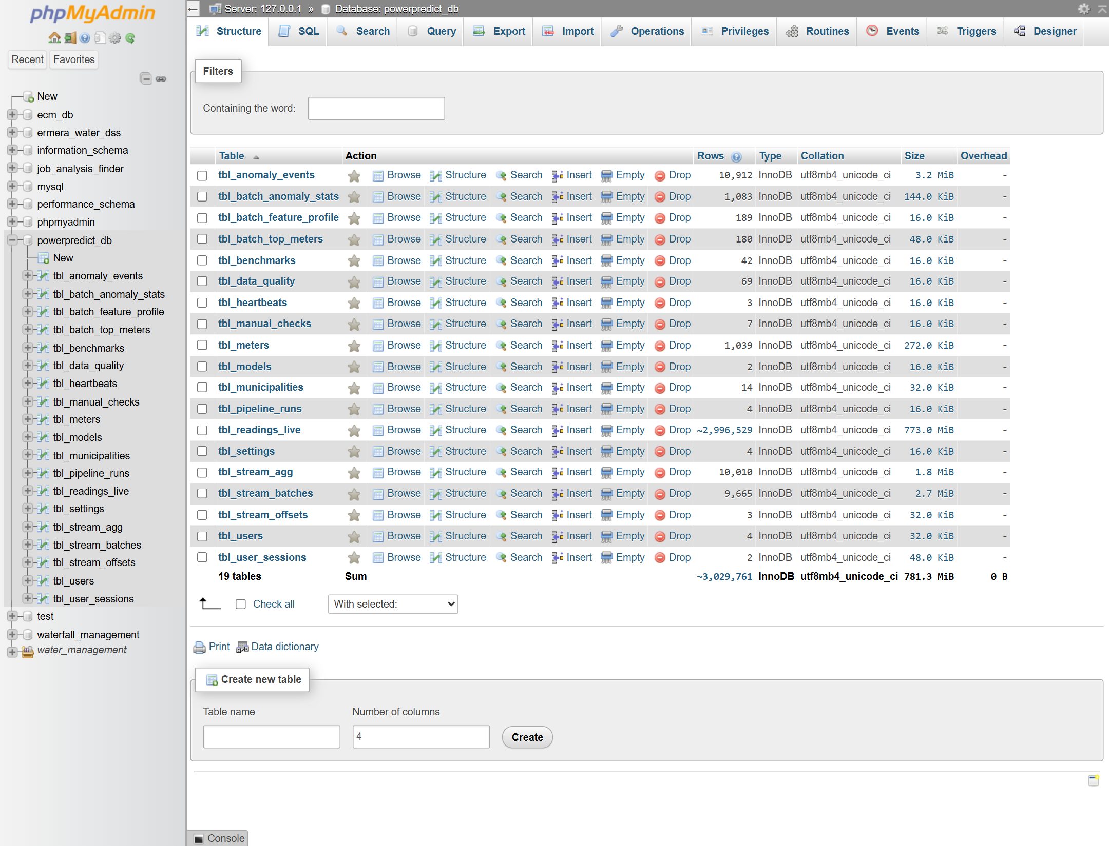
Imajen 2.1. Database MySQL powerpredict_db iha phpMyAdmin (XAMPP)

2.2. Peskiza Anterior
Peskiza husi (Wang et al., 2019), "Review of Smart Meter Data Analytics: Applications, Methodologies, and Challenges", revee analítika dadus smart meter ba análize karga, prediksaun karga, jestaun karga no deteksaun anomalia, no identifika dezafiu Big Data no privasidade dadus. Revizaun ne'e sai baze atu uza dadus smart meter ho teknolojia Big Data.
Peskiza daruak husi (Jokar et al., 2016), "Electricity Theft Detection in AMI Using Customers' Consumption Patterns", dezenvolve detetór na'ok eletrisidade bazeia ba padraun konsumu kliente iha AMI. Meter transformadór identifika área ho risku aas, depois anomalia konsumu identifika kliente suspeitu. Eksperimentu ho dadus reál kliente 5,000 hatudu dezempeñu aas. Ida ne'e hatudu katak padraun konsumu kompara ho normál (hanesan baseline_ratio iha peskiza ne'e) mak sinál xave ba na'ok.
Peskiza datoluk husi (Glauner et al., 2017), "The Challenge of Non-Technical Loss Detection Using Artificial Intelligence: A Survey", revee métodu deteksaun perda non-técnika. Autór sira hatudu katak NTL bele to'o 40% husi eletrisidade distribuída iha nasaun balun, no fahe métodu ba expert system no machine learning; dezafiu prinsipál mak klase la balansu no label ne'ebé limitadu.
Peskiza dahaat husi (Buzau et al., 2019), "Detection of Non-Technical Losses Using Smart Meter Data and Supervised Learning", propoin métodu supervised learning ba NTL ne'ebé uza dadus smart meter no informasaun auxiliar (lokalizasaun no karakterístika tékniku meter), testa ho dadus reál kliente industriál no komersiál Endesa. Estudu ne'e suporta abordajen supervised ho feature husi meter master hanesan iha PowerPredict TL.
Peskiza dalimak husi (Liu et al., 2008), "Isolation Forest", propoin métodu unsupervised ne'ebé izola anomalia ho tree aleatóriu, ho complexity lineár no memory ki'ik. Iha komparasaun peskiza ida ne'e (test set 20 GB), Isolation Forest atinje F1 0.144 de'it, tan ne'e la uza iha sistema.
Peskiza daneen husi (Fernández-Delgado et al., 2014), "Do we Need Hundreds of Classifiers to Solve Real World Classification Problems?", avalia klasifikadór 179 iha dataset 121; família Random Forest mak di'ak liu, atinje 94.1% husi accuracy máximu. Tanba kritika kona-ba bias, peskiza ida ne'e uza test set husi meters separadu.
Peskiza dahitu mak aprezentasaun individuál Reinaldo N. M. Alves Costa (Costa, 2026a), "Why and When Should We Move from Traditional to Big Data Processing?", ne'ebé kompara Pandas ho Apache Spark iha dadus 100 MB, 1 GB no 5 GB. Peskiza ida ne'e uza métodu eskala dadus no métodu sukat hanesan, maibé ba dadus eletrisidade no ho volume boot liu (5 GB, 10 GB no 20 GB).
No | Autór (Tinan) | Foku | Métodu | Rezultadu prinsipál
1 | Wang et al. (2019) | Analítika smart meter | Revizaun | Aplikasaun inklui deteksaun anomalia; dezafiu Big Data
2 | Jokar et al. (2016) | Na'ok eletrisidade | Padraun konsumu | Dezempeñu aas ho kliente 5,000
3 | Glauner et al. (2017) | Perda non-técnika | Survey | NTL to'o 40%; klase la balansu
4 | Buzau et al. (2019) | Deteksaun NTL | Supervised learning | Dadus smart meter + auxiliar (Endesa)
5 | Liu et al. (2008) | Anomaly detection | Isolation Forest | Unsupervised, complexity lineár
6 | Fernández-Delgado et al. (2014) | Klasifikadór 179 | Komparasaun | Família RF di'ak liu
7 | Costa (2026a) | Pandas vs Spark | Benchmark 100 MB–5 GB | Spark lalais liu iha dadus boot
Tabela 2.4. Rezumu peskiza anterior

KAPITULU III
METODOLOJIA PESKIZA

3.1. Fatin no Tempu Peskiza (Research Location and Time)
Peskiza ida ne'e hala'o iha Biblioteka Dili Institute of Technology (DIT) no iha uma membru grupu nian iha Dili, durante semestre unidade kurikuler Big Data (semana 16) tuir planu Capstone Project DIT. Dezenvolvimentu, testing no evaluasaun sistema remata iha fulan Novembru 2026.

3.2. Etapa no Oráriu Peskiza
Peskiza tuir métodu Project-Based Learning no etapa dezenvolvimentu projetu iha manual Capstone Project (seksaun 8): husi identifikasaun problema to'o demonstrasaun live. Tabela tuir mai hatudu planu semana 16 (manual seksaun 9) no output ne'ebé PowerPredict TL produz iha kada semana:
Semana | Atividade (manual) | Output PowerPredict TL
1 | Introdusaun no formasaun grupu | Grupu no tema: deteksaun anomalia rede eletrisidade
2 | Identifikasaun problema | Problem statement (seksaun 1.2)
3 | Literature Review | Referénsia no peskiza anterior (Kapitulu II)
4 | Preparasaun Project Proposal | Proposta projetu
5 | Data Source no API | UCI, Open-Meteo API, bot smart meter
6 | Data Collection | Raw dataset 5 GB / 10 GB / 20 GB
7 | Kafka / Data Ingestion | FastAPI → Kafka (streaming pipeline)
8 | Data Storage | Data Lake (D:) + MySQL (table 19)
9 | Spark Processing | Spark batch ETL + Spark Streaming
10 | Data Analytics | Analítika deskritiva, tendénsia no estatístika (Spark)
11 | Machine Learning | Random Forest (scikit-learn + Spark MLlib)
12 | Dashboard Development | Website Streamlit: login, pájina 9, Night mode
13 | System Integration | Protótipu: start_all.bat (sistema tomak) + publikasaun website (internet)
14 | Testing no Evaluation | Functional, performance, data quality, scalability (Kapitulu V)
15 | Final Report no Presentation | Relatóriu finál no aprezentasaun
16 | Final Demo & Defense | Demonstrasaun live no vídeo YouTube + website publiku live
Tabela 3.1. Etapa no oráriu peskiza (semana 16)

3.3. Komponente Hardware no Software

3.3.1. Komponente Hardware
No | Hardware | Deskrisaun
1. | Laptop | Lenovo Legion (model 83NN)
2. | Processor (CPU) | Intel Core i9-14900HX (thread 32)
3. | Memory (RAM) | 32 GB
4. | Storage | SSD 1 TB (C:, sistema no kódigu) + SSD 512 GB (D:, data lake)
5. | Konektividade | Internet ba Open-Meteo API
Tabela 3.2. Komponente hardware

3.3.2. Komponente Software
No | Software | Versaun | Deskrisaun
1. | Windows 11 Home | 26H2 | Operating system
2. | Python | 3.11 | Linguajen programasaun prinsipál
3. | Java (Eclipse Temurin) | 17 | Runtime ba Spark no Kafka
4. | Apache Kafka | 3.9.1 (KRaft) | Data ingestion stream
5. | Apache Spark (PySpark) | 3.5.3 | Batch ETL, streaming, MLlib
6. | FastAPI + Uvicorn | 0.162 / 0.52 | REST API gateway
7. | XAMPP (MariaDB + phpMyAdmin) | 10.4.32 | Database serving
8. | scikit-learn / pandas / PyArrow | 1.9 / 3.0 / 25 | Random Forest no dadus
9. | Streamlit + Altair | 1.63 / 6.2 | Website dashboard
10. | Playwright + Microsoft Edge | 2024 | Teste website automátiku no screenshot
11. | Visual Studio Code | 2025/1.145.2 | Code editor
12. | Microsoft Office | 2024 | Hakerek relatóriu
13. | Cloudflare cloudflared | 2026.10.7 | Tunnel HTTPS ba website publiku
14. | Git + GitHub / GitHub Pages | 2.55 | Repozitóriu source code no link permanente
15. | Docker Compose + Caddy | Caddy 2, MariaDB 11.4 | Pakote deployment 24/7 (Oracle Cloud)
Tabela 3.3. Komponente software

3.4. Data Source
Tuir rekezitu manual Capstone Project (seksaun 5.1), sistema uza data source online no real-time. Dadus iha peskiza ida ne'e mai husi fonte haat:
- UCI ElectricityLoadDiagrams20112014 (Trindade, 2015) – dataset reál husi UCI Machine Learning Repository (Open Data) ho konsumu eletrisidade kliente 264. Uza nu'udar seed ba padraun fulan-fulan no nivel konsumu meters sira.
- Open-Meteo Historical Weather API (Zippenfenig, 2023) – REST API ne'ebé fornese temperature oras-oras reál tinan 2025 ba kapitál municipality 14 (valór 122,640).
- Open-Meteo Forecast API (live) – temperature real-time ba municipality 14, ne'ebé bot uza kada minutu 15.
- Bot smart meter (Simulated Real-Time Data) – meters live 281 ne'ebé haruka readings JSON ba FastAPI kada segundu 2, ho events anomalia no ground truth.
Fonte | Tipu | Formatu | Frekuénsia | Uza ba
UCI ElectricityLoadDiagrams | Open data (reál) | CSV | Fulan-fulan | Seed konsumu
Open-Meteo Archive | REST API (reál) | JSON | Oras-oras 2025 | Seed temperature
Open-Meteo Forecast | REST API (live) | JSON | Minutu 15 | Temperature stream
Bot smart meter | Simulated real-time | JSON → FastAPI → Kafka | Segundu 2 | Speed layer
Jeradór dataset | Big data sintétiku | CSV (part-file) | Oras-oras 2025 | Batch layer
Tabela 3.4. Data source PowerPredict TL

3.5. Data Collection

3.5.1. Métodu Kria Dataset Big Data ho Anomalia (5 GB, 10 GB no 20 GB)
Tanba dadus kliente EDTL reál privadu, peskiza ne'e uza métodu aprezentasaun individuál: hahú husi dadus reál, depois eskala to'o volume alvu. Jeradór (data_generator/generate_dataset.py) kria meters ne'ebé distribui tuir populasaun municipality, ho customer type (78% residensiál, 15% komersiál, 5% governu, 2% indústria), contracted kVA no power factor. Kada meter kopia padraun fulan-fulan husi kliente UCI ida no uza temperature Open-Meteo husi nia municipality. Modelu fíziku rede kalkula power (load shape × weekend × temperature × fulan), voltage drop iha feeder no frequency 50 Hz. Depois jeradór hatama events anomalia no rai label ground truth. Meters aumenta to'o file CSV to'o tamañu alvu (meters 5,194 ba 5 GB to'o 20,776 ba 20 GB, kada meter ho oras 8,760 iha tinan 2025); file fahe ba part-file ~101 MB ne'ebé jera paralelu ho process 12–16. Rezultadu data collection (tamañu, records, kualidade) iha seksaun 5.1.
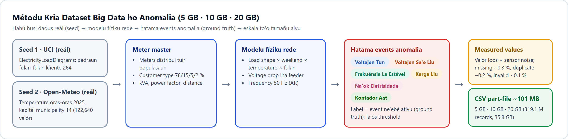
Imajen 3.1. Métodu kria dataset big data ho anomalia husi seed reál
Tipu anomalia | Oinsá jeradór hatama | % records (20 GB)
Voltajen Tun | 12-48 feeder events / municipality / year, -14..-35 V, 1-6 h (70 % at the evening peak) | 1.160%
Voltajen Sa'e Liu | ~10 night-time events / municipality / year, +22..+34 V, 1-3 h | 0.198%
Frekuénsia La Estável | 38-68 generator-trip events / grid / year, 0.6-1.6 Hz away from 50 Hz, 1-3 h | 0.775%
Karga Liu | ~6 events / meter / year at 1.05-1.6 x contract, plus natural peaks above 100 % | 1.065%
Na'ok Eletrisidade | 6 % of meters, 1-3 episodes of 3-30 days, the meter registers only 5-55 % | 0.513%
Kontador Aat | 8 % of meters, one 1-7 day current-channel fault (x0.15-0.5 or x1.8-3.0) | 0.087%
Tabela 3.5. Events anomalia ne'ebé jeradór hatama (ground truth)

3.5.2. Deskrisaun Dataset
Dataset 20 GB (records 182,361,755) mak dataset prinsipál ba training Random Forest no análize batch, enkuantu 5 GB no 10 GB uza ba scalability testing no Spark ETL komparativu. Target label mak koluna anomaly_type ho klase 7: Normal no tipu anomalia neen. Dataset iha tipu dadus barak (numeric, categorical, datetime, text) — liu rekezitu mínimu tipu 2 iha manual.
No | Tempu | Municipality | Tipu | kVA | V | A | kW | PF | Hz | Anomalia
1 | 2025-06-08 16:00 | Aileu | comme | 7.7 | 220.42 | 5.56 | 2.445 | 0.678 | 49.93 | Normal
2 | 2025-03-25 23:00 | Aileu | resid | 1.3 | 200.65 | 3.56 | 0.663 | 0.939 | 49.9 | Voltajen Tun
3 | 2025-05-14 02:00 | Aileu | resid | 3.5 | 249.5 | 2.53 | 0.583 | 0.949 | 50.01 | Voltajen Sa'e Liu
4 | 2025-03-15 09:00 | Aileu | resid | 2.2 | 218.16 | 3.57 | 0.683 | 0.892 | 49.26 | Frekuénsia La Estável
5 | 2025-03-08 06:00 | Aileu | comme | 16.5 | 214.32 | 35.78 | 20.629 | 0.891 | 49.94 | Karga Liu
6 | 2025-02-25 23:00 | Aileu | comme | 7.7 | 218.35 | 0.15 | 0.084 | 0.843 | 50.07 | Na'ok Eletrisidade
7 | 2025-03-21 02:00 | Aileu | comme | 11 | 221.47 | 0.31 | 0.917 | 0.902 | 49.95 | Kontador Aat
Tabela 3.6. Raw data readings smart meter (sample husi dataset 20 GB, tipu ida-idak)
No | Atributu | Deskrisaun | Data type
1 | reading_id | Identifikadór úniku reading | Numeric
2 | timestamp | Data no oras reading (Asia/Dili) | Datetime
3 | meter_id | Kódigu meter (ezemplu TL-DIL-000412) | Categorical
4 | municipality | Municipality (14) | Categorical
5 | customer_type | Residential, commercial, government, industrial | Categorical
6 | contracted_kva | Contracted power (kVA) | Numeric
7 | phase | Single ka three phase | Categorical
8 | voltage_v | Voltage (V), nominál 220 V | Numeric
9 | current_a | Current (A) | Numeric
10 | power_kw | Active power (kW) | Numeric
11 | energy_kwh | Energy (kWh) | Numeric
12 | power_factor | Power factor (0–1) | Numeric
13 | frequency_hz | Frequency (Hz), nominál 50 Hz | Numeric
14 | temperature_c | Temperature (°C) husi Open-Meteo | Numeric
15 | anomaly_type | Normal ka tipu anomalia 6 (target, ground truth) | Categorical
Tabela 3.7. Deskrisaun atributu dataset

3.6. Data Ingestion
Tuir manual seksaun 5.2 (ezemplu API → Kafka), dadus real-time tama liuhusi dalan: Bot → FastAPI → Apache Kafka. Bot (bot/bot_live.py) hamosu readings husi meters live 281 kada segundu 2 no haruka batch ida ba FastAPI (POST /api/readings/batch). FastAPI valida structure (Pydantic) no publish kada reading ba topic Kafka smart-meter-readings (partition 3) ho key = meter_id, entaun readings husi meter ida sempre iha partition hanesan no tuir orden. Ezemplu mensajen:
{"reading_id": "9f2c…", "meter_id": "TL-OEC-000917", "timestamp": "2026-11-07 09:43:17", "municipality": "Oecusse", "customer_type": "residential", "contracted_kva": 2.2, "phase": "single", "voltage_v": 191.4, "current_a": 4.21, "power_kw": 0.76, "power_factor": 0.94, "frequency_hz": 50.02, "temperature_c": 31.8, "true_type": "Voltage Sag", "producer_ts": 1794012197000}
Ba batch layer, dataset CSV (5 GB / 10 GB / 20 GB) tama direta ba data lake raw zone; bot replay (bot/bot_replay.py) bele haruka dataset ne'e ba Kafka hanesan stream.

3.7. Data Storage
Tuir manual seksaun 5.3, sistema uza teknolojia storage rua: Data Lake no MySQL. Data lake rai iha disk D: (PP_DATA_DIR) ho zona tolu — raw zone (CSV dataset), curated zone (Parquet husi Spark ETL, partition tuir fulan, no sample training/test) no stream zone (Parquet husi readings real-time). MySQL powerpredict_db (XAMPP) mak serving layer ho table 19: readings live, anomaly events, model, rezultadu Spark, benchmark no konta website. Dezeñu database detalla iha seksaun 4.4.

3.8. Data Processing (Apache Spark)
Tuir manual seksaun 5.4, Apache Spark halo Data Cleaning, Transformation, Aggregation, Filtering, Join no Feature Engineering. Batch ETL (pipeline/spark_batch_etl.py) no Spark Streaming (pipeline/spark_streaming.py) uza funsaun feature hanesan.

3.8.1. Data Cleaning
- Missing value: reading ho valór mamuk iha koluna krítiku (voltage, current, power factor, temperature) hamoos (dropna).
- Duplicate: reading ho meter_id no timestamp hanesan hamoos (dropDuplicates).
- Invalid value: valór imposível (voltage 0 ka 999.9 V, power factor > 1, power negativu) hamoos tuir limit validasaun (Filtering).
- Anomalia la hamoos: voltage ne'ebé tun ka sa'e maka'as mak anomalia reál ne'ebé model tenke aprende — outliers la'ós erru (analiza iha seksaun 5.1.3).

3.8.2. Feature Engineering no Join
Spark kria feature foun husi koñesimentu domíniu, no halo broadcast join ho meter master (peak utilisation, power factor base) no table load shape ki'ik (customer type × oras). Feature rua ikus mak xave ba anomalia kliente no meter:
Feature | Formula | Deteta
load_ratio | (power_kw / power_factor) / contracted_kva | Karga Liu
voltage_dev_pct | (voltage_v − 220) / 220 × 100 | Voltajen Tun, Voltajen Sa'e Liu
freq_dev_hz | frequency_hz − 50 | Frekuénsia La Estável
baseline_ratio | power_kw / (kVA × peak util × load shape(oras) × weekend × temperature × PF base) | Na'ok Eletrisidade, Karga Liu
consistency_ratio | power_kw / (V × I × PF × faze) ×1000 | Kontador Aat
hour, is_weekend | hour(timestamp), dayofweek | Kontestu tempu
Tabela 3.8. Feature engineering iha Spark
Funsaun feature hanesan iha Spark (batch no stream) no pandas (Deteksaun Manual); teste ida konfirma katak diferensa entre rua mak 0 ba feature hotu. Model uza feature 16 (numeric 14 + categorical 2).

3.8.3. Data Transform
Feature kategóriku (customer_type, municipality) transforma ho one-hot encoding. Random Forest la presiza normalizasaun (scaling) tanba split tree depende ba orden valór, la'ós ba eskala. Valór numériku rai nu'udar float; output curated rai nu'udar Parquet (columnar).

3.8.4. Data Labeling (Ground Truth)
Label la kalkula husi threshold, maibé husi events ne'ebé jeradór hatama. Se events barak akontese iha oras hanesan, label tuir prioridade: Kontador Aat > Na'ok Eletrisidade > Frekuénsia La Estável > Voltajen Tun > Voltajen Sa'e Liu > Karga Liu. Dataset rai valór medidu (valór loos + noise sensor), tan ne'e model tenke aprende padraun ho noise:
Label | Deskrisaun | Severity
Normal | La iha event | –
Voltajen Tun | Event feeder: voltage tun 14–35 V, oras 1–6 | High
Voltajen Sa'e Liu | Event kalan: voltage sa'e 22–34 V, oras 1–3 | Medium
Frekuénsia La Estável | Generator trip: frequency 0.6–1.6 Hz husi 50 Hz | High
Karga Liu | Load ratio loos > 1.0 (event ka pico naturál) | High
Na'ok Eletrisidade | Meter rejista 5–55% husi konsumu loos durante loron 3–30 | High
Kontador Aat | Current channel ×0.15–0.5 ka ×1.8–3.0 durante loron 1–7 | Medium
Tabela 3.9. Data labeling (target classes)

3.8.5. Divizaun Training no Test (Meter-Level Split)
Episódiu Na'ok Eletrisidade ka Kontador Aat naruk (loron to'o semana). Se fahe tuir reading aleatóriu, readings husi episódiu hanesan bele mosu iha training no test, no rezultadu sai di'ak liu realidade. Tan ne'e Spark fahe tuir meter: meter ne'ebé crc32(meter_id) mod 5 = 0 sai meter test. Training set: Normal undersampled ba 600,000 + anomalia hotu (to'o 80,000 kada tipu) = 1,079,003 readings. Test set: sample 999,536 readings husi meters test ho distribuisaun natural; meters test iha readings 36,958,516 hotu (uza ba test Spark MLlib).
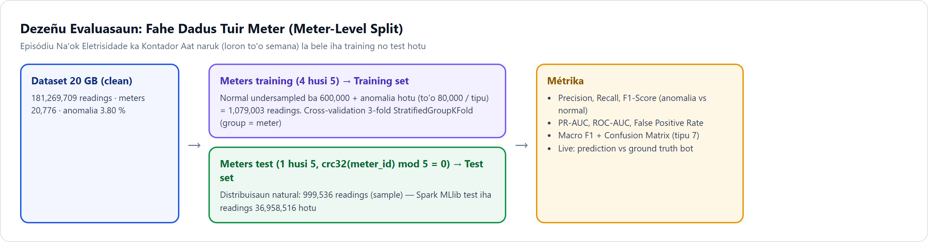
Imajen 3.2. Dezeñu evaluasaun: meter-level split no test set ho distribuisaun natural
Klase | Training set (maizumenus) | Test set (natural)
Normal | 600,000 | 960,307
Voltajen Tun | 80,000 | 11,535
Voltajen Sa'e Liu | 80,000 | 1,966
Frekuénsia La Estável | 80,000 | 7,807
Karga Liu | 80,000 | 11,101
Na'ok Eletrisidade | 80,000 | 5,868
Kontador Aat | 80,000 | 952
Tabela 3.10. Distribuisaun klase iha training set no test set (dataset 20 GB)
Nota: númeru training set ba kada klase mak maizumenus, tanba Spark sampleBy foti sample aleatóriu tuir fraksaun.

3.9. Data Analytics no Métodu Random Forest

3.9.1. Analítika Deskritiva, Tendénsia no Estatístika
Tuir manual seksaun 5.5, Spark halo analítika tolu iha dataset 20 GB (4_anomaly_analytics iha batch ETL) no iha stream (window 1 minutu): (1) descriptive — readings no anomalia kada municipality, tipu no customer type; (2) trend — anomalia kada oras, kada fulan no kada minutu; (3) statistical — média no percentile (p05, p50, p95) feature kada tipu anomalia (percentile_approx), no top meters ho oras anómala barak liu. Rezultadu rai iha tbl_batch_anomaly_stats, tbl_batch_feature_profile no tbl_batch_top_meters; rezultadu iha seksaun 5.2. Analítika avansadu mak klasifikasaun anomalia ho Random Forest.

3.9.2. Random Forest
Random Forest mak métodu ensemble learning ne'ebé hari'i decision tree barak no kombina rezultadu liuhusi votasaun. Kalkulasaun iha sistema bazeia ba etapa tuir mai:
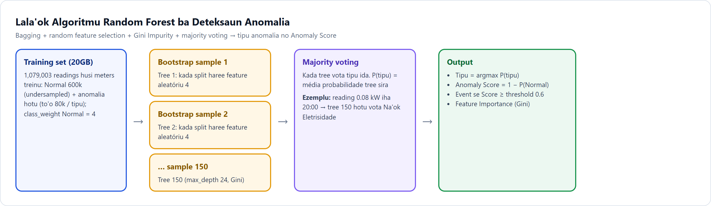
Imajen 3.3. Lala'ok algoritmu Random Forest ba deteksaun anomalia
a) Bootstrap Aggregating (Bagging).
Ba kada tree (150), sistema foti random sample ho replacement husi training set (1,079,003 readings). Readings balun mosu dala barak no balun la mosu (kuaze 36.8%), entaun tree ida-idak iha variasaun.
b) Random Feature Selection.
Iha kada node, tree la haree feature hotu, maibé sub-konjuntu aleatóriu √16 ≈ 4 (parameter max_features = sqrt). Ida ne'e hamenus korelasaun entre tree no variance model. Tree ida-idak bele to'o kle'an 24 (max_depth) ho folla minimu readings 2.
c) Gini Impurity no Class Weight.
$Gini(t)=1-\sum_{k=1}^{K}{{p_{k}}^{2}}$ (3.1)
$ΔGini=Gini(parent)-\frac{n_{L}}{n}Gini(L)-\frac{n_{R}}{n}Gini(R)$ (3.2)
- p_k: proporsaun klase k iha node t; K = 7 (Normal + tipu anomalia 6). Split ho ΔGini boot liu mak hili.
- Class weight: kada reading Normal konta dala 4 iha kalkulasaun p_k (class_weight = {Normal: 4}). Tanba training set undersample Normal, peza ne'e fó fali importánsia ba Normal hodi model la fó alarme falsu barak iha distribuisaun natural.
d) Majority Voting no Anomaly Score.
Kada tree vota klase ida. Probability klase mak média probability tree hotu; klase finál mak probability aas liu. Anomaly Score mak probability katak reading la'ós Normal:
$P(k|x)=\frac{1}{T}\sum_{t=1}^{T}{p_{t,k}(x)} Anomaly Score=1-P(Normal|x)$ (3.3)
Ezemplu reál husi sistema: meter residensiál iha Dili ho contracted 3.5 kVA, iha oras 20:00, rejista power 0.08 kW (baseline ratio 0.037), voltage 221 V no frequency 50 Hz. Husi tree 150, tree 150 vota Na'ok Eletrisidade; Anomaly Score 1.00. Konsumu ki'ik tebes iha oras pico kalan mak padraun na'ok eletrisidade.
e) Feature Importance.
$Imp(f)=\frac{1}{T}\sum_{tree}{\sum_{t: split ho f}{\frac{n_{t}}{n}ΔGini(t)}}$ (3.4)
Feature Importance mak redusaun Gini totál husi split ne'ebé uza feature f, média ba tree hotu; rezultadu iha seksaun 5.3.

3.9.3. Data Training: Kalkulasaun Manuál Root Node
Hodi hatudu oinsá decision tree hili root node, tuir mai amostra readings reál 12 husi training set 20 GB ho klase tolu (Normal 5, Voltajen Tun 4, Na'ok Eletrisidade 3) no atributu diskretizadu tolu: Voltage (Low se voltage deviation < −6%), Consumption (Low se baseline ratio < 0.5) no Period (Peak 18:00–22:00):
No | Meter | Municipality | V | Dev % | Baseline | Oras | Voltage | Consumption | Period | Klase
1 | TL-ERM-012858 | Ermera | 212.09 | -3.595 | 0.823 | 20 | Normal | Normal | Peak | Normal
2 | TL-DIL-007097 | Dili | 219.63 | -0.168 | 0.961 | 0 | Normal | Normal | Off-peak | Normal
3 | TL-ERM-012372 | Ermera | 190.91 | -13.223 | 1.001 | 18 | Low | Normal | Peak | Voltajen Tun
4 | TL-MNT-016559 | Manatuto | 220.56 | 0.255 | 0.095 | 15 | Normal | Low | Off-peak | Na'ok Eletrisidade
5 | TL-COV-006699 | Cova Lima | 187.72 | -14.673 | 0.86 | 0 | Low | Normal | Off-peak | Voltajen Tun
6 | TL-AIL-000420 | Aileu | 221.77 | 0.805 | 0.873 | 14 | Normal | Normal | Off-peak | Normal
7 | TL-MNT-017292 | Manatuto | 219.86 | -0.064 | 0.245 | 17 | Normal | Low | Off-peak | Na'ok Eletrisidade
8 | TL-BAU-003763 | Baucau | 211.54 | -3.845 | 0.792 | 20 | Normal | Normal | Peak | Normal
9 | TL-ERM-012829 | Ermera | 219.35 | -0.295 | 0.782 | 16 | Normal | Normal | Off-peak | Normal
10 | TL-VIQ-020418 | Viqueque | 201.03 | -8.623 | 1.553 | 0 | Low | Normal | Off-peak | Voltajen Tun
11 | TL-LAU-015110 | Lautém | 205.5 | -6.591 | 0.812 | 0 | Low | Normal | Off-peak | Voltajen Tun
12 | TL-ERM-012180 | Ermera | 220.73 | 0.332 | 0.306 | 16 | Normal | Low | Off-peak | Na'ok Eletrisidade
Tabela 3.11. Amostra training data 12 (reál)
Kalkulasaun Entropy
$Entropy(S)=-\sum_{i=1}^{3}{p_{i}\log_{2}p_{i}}$ (3.5)
$$Entropy(S)=-(\frac{5}{12}×\log_{2}\frac{5}{12})-(\frac{4}{12}×\log_{2}\frac{4}{12})-(\frac{3}{12}×\log_{2}\frac{3}{12})$$
$$Entropy(S)=0.5263+0.5283+0.5000=1.5546$$
A. Atributu: Voltage
• Voltage = Low (4 records: Voltajen Tun 4) → Entropy = −(4/4)·log₂(4/4) = 0.0000
• Voltage = Normal (8 records: Normal 5, Na'ok Eletrisidade 3) → Entropy = −(5/8)·log₂(5/8) −(3/8)·log₂(3/8) = 0.9544
B. Atributu: Consumption
• Consumption = Low (3 records: Na'ok Eletrisidade 3) → Entropy = −(3/3)·log₂(3/3) = 0.0000
• Consumption = Normal (9 records: Normal 5, Voltajen Tun 4) → Entropy = −(5/9)·log₂(5/9) −(4/9)·log₂(4/9) = 0.9911
C. Atributu: Period
• Period = Off-peak (9 records: Normal 3, Voltajen Tun 3, Na'ok Eletrisidade 3) → Entropy = −(3/9)·log₂(3/9) −(3/9)·log₂(3/9) −(3/9)·log₂(3/9) = 1.5850
• Period = Peak (3 records: Normal 2, Voltajen Tun 1) → Entropy = −(2/3)·log₂(2/3) −(1/3)·log₂(1/3) = 0.9183
Kalkula Gain
$Gain(S,A)=Entropy(S)-\sum_{v∈A}{\frac{|Sv|}{|S|}Entropy(S_{v})}$ (3.6)
$$Gain(Voltage)=1.5546-[(\frac{4}{12}×0.0000)+(\frac{8}{12}×0.9544)]=0.9183$$
Atributu | Totál | Normal | Voltajen Tun | Na'ok | Entropy | Gain | Gini / ΔGini
Voltage | 12 | 5 | 4 | 3 |  | 0.9183 | 0.3403
Low | 4 | 0 | 4 | 0 | 0.0000 |  | 0.0000
Normal | 8 | 5 | 0 | 3 | 0.9544 |  | 0.4688
Consumption | 12 | 5 | 4 | 3 |  | 0.8113 | 0.2824
Low | 3 | 0 | 0 | 3 | 0.0000 |  | 0.0000
Normal | 9 | 5 | 4 | 0 | 0.9911 |  | 0.4938
Period | 12 | 5 | 4 | 3 |  | 0.1363 | 0.0417
Off-peak | 9 | 3 | 3 | 3 | 1.5850 |  | 0.6667
Peak | 3 | 2 | 1 | 0 | 0.9183 |  | 0.4444
Tabela 3.12. Kalkula Gain root node (summary)
Atributu Voltage sai root node tanba nia Information Gain boot liu (0.9183) no redusaun Gini boot liu (0.3403). Depois Consumption (Gain 0.8113) fahe Na'ok Eletrisidade husi Normal. Period fó informasaun uitoan de'it (Gain 0.1363). Ida ne'e konsistente ho Feature Importance model tomak (seksaun 5.3), iha ne'ebé voltage no baseline ratio mak feature importante.

3.10. Visualization
Tuir manual seksaun 5.6, dashboard tenke hatudu KPI, gráfiku, tendénsia, monitorizasaun real-time no alerta. Website Streamlit PowerPredict TL implementa elementu hotu ne'e:
Rekezitu manual | Implementasaun iha website
KPI | Readings, meters, municipalities, Anomaly Rate, anomaly events, Precision / Recall / F1 live
Charts / Grafiku | Bar empilhadu tuir tipu, histograma Anomaly Score, Confusion Matrix, Feature Importance, mapa meters
Trend | Anomalia kada minutu (window Spark 1 min / 5 min), tuir oras no fulan
Real-Time Monitoring | Monitor Real-Time (refresh 5 s), Dashboard (refresh 10 s), feed anomalia, Voltage no Frequency
Alert / Notification | Alerta meters ho anomalia agora no suspeita Na'ok Eletrisidade; anomaly events ho severity
Tabela 3.13. Rekezitu visualization no implementasaun
Dezeñu dashboard no screenshot interface hotu iha seksaun 4.6 no 4.7.

3.11. Métodu Testing no Evaluasaun
Tuir manual seksaun 14, testing hala'o iha aspeitu haat, plus evaluasaun model machine learning:
Aspeitu | Saida mak sukat | Oinsá
Functional Testing | Dadus tama? Prosesa loos? Rai loos? Dashboard funsiona? | Kontajen Kafka / MySQL, simulasaun anomalia, pytest, teste website automátiku (Playwright)
Performance Testing | Processing time, throughput, latency, CPU / memory usage | Timer kada etapa Spark ETL, latency kada micro-batch, psutil (CPU % no RAM)
Data Quality Testing | Missing values, duplicate, invalid records, outliers | Spark profiling iha kada ETL; validasaun stream; regra IQR ba outliers
Scalability Testing | Processing time tuir volume 10,000 – 1,000,000 + 5 / 10 / 20 GB | Pandas vs Spark, servisu hanesan, run 3 kada engine, memory guard 85% RAM
Evaluasaun model | Precision, Recall, F1, PR-AUC, ROC-AUC, FPR, Macro F1 | Test set husi meters separadu (seksaun 3.8.5), cross-validation 3-fold, stream live
Public Access Testing | Website publiku loke husi internet? Konvidadu read-only? Pájina Admin taka? Offline hatene? | Playwright liuhusi link permanente → tunnel (la ho konta); HTTP status, navigasaun, URL Admin direta
Tabela 3.14. Métodu testing no evaluasaun

KAPITULU IV
DEZEÑU SISTEMA NO IMPLEMENTASAUN

4.1. Arkitetura Sistema (System Architecture)
Tuir manual seksaun 7, imajen tuir mai hatudu fluxu husi fonte dadus to'o dashboard real-time. Sistema uza arkitetura Lambda: speed layer ba readings real-time no batch layer ba dataset boot; MySQL mak serving layer. Estrutura folder tuir etapa pipeline (bot → api → pipeline → dashboard):
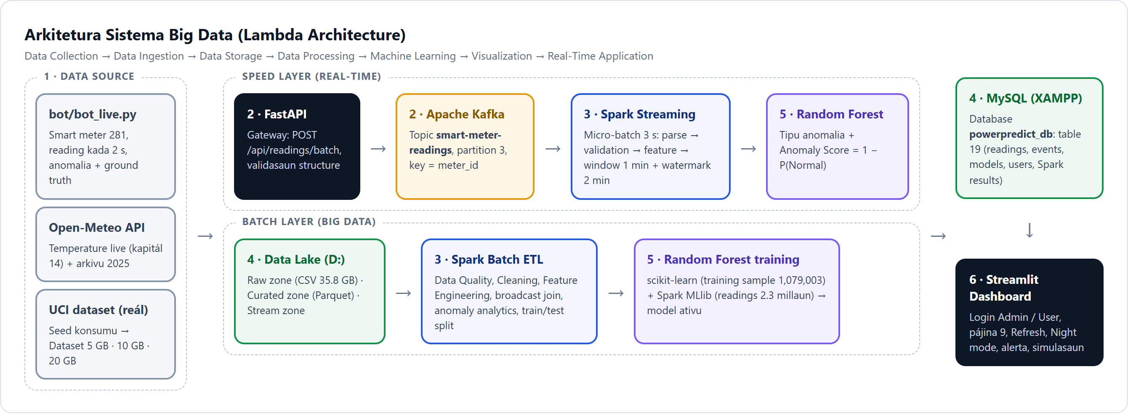
Imajen 4.1. Arkitetura sistema Big Data (Lambda Architecture)
Etapa | Implementasaun
Data Collection | Bot smart meter (meters 281, Open-Meteo live) + jeradór dataset (seed UCI + Open-Meteo)
Data Ingestion | FastAPI gateway (POST /api/readings/batch) → Apache Kafka topic smart-meter-readings, partition 3, key = meter_id
Data Storage | Data Lake iha D: (raw CSV, curated Parquet, stream Parquet) + MySQL powerpredict_db (table 19)
Data Processing | Spark batch ETL (cleaning, feature engineering, broadcast join, aggregation) + Spark Streaming (micro-batch 3 s, window 1 min, watermark 2 min)
Data Analytics / ML | Descriptive, trend, statistical analysis + Random Forest (scikit-learn no Spark MLlib)
Visualization | Website Streamlit: login Admin / User, pájina 9, Refresh, Night mode (KPI, gráfiku, mapa, table)
Real-Time Application | Anomaly Score kada reading, anomaly events, lista suspeita Na'ok Eletrisidade, simulasaun
Tabela 4.1. Etapa pipeline Big Data
Block diagram tuir mai hatudu prosesu husi input readings to'o output deteksaun anomalia uza Random Forest:
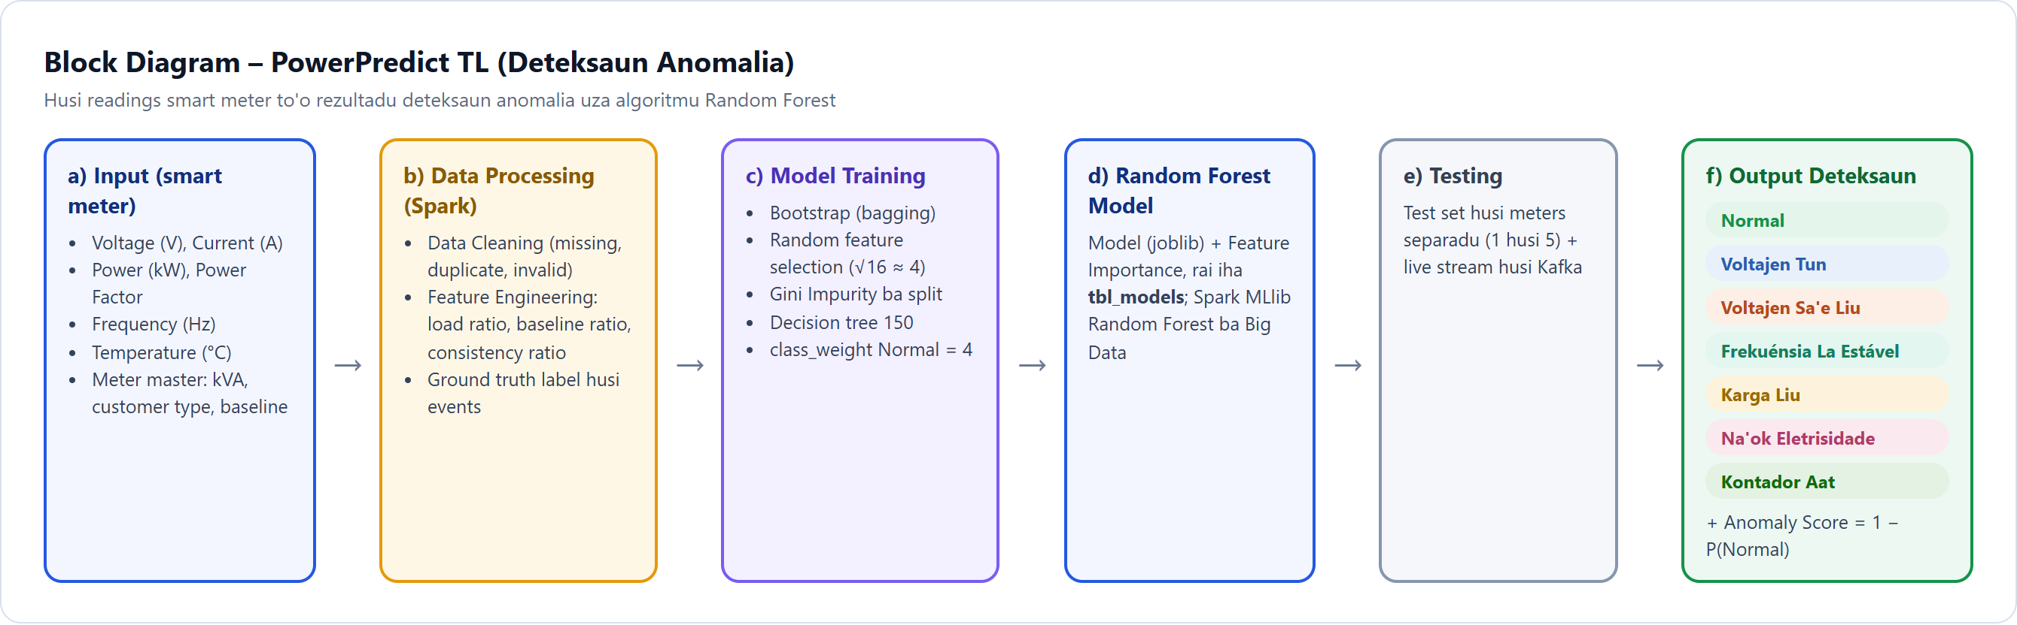
Imajen 4.2. Block diagram Sistema Deteksaun Anomalia Rede Eletrisidade
- a) Input: reading smart meter (voltage, current, power, power factor, frequency), temperature no meter master (kVA, customer type, baseline).
- b) Data Processing: Spark hamoos dadus, kria feature foun (load ratio, baseline ratio, consistency ratio) no uza label ground truth husi events.
- c) Model Training: bootstrap (bagging), random feature selection, Gini Impurity, decision tree 150, class weight Normal = 4.
- d) Random Forest Model: model rai iha file joblib no rejista iha tbl_models ho métrika no Feature Importance.
- e) Testing: test set husi meters separadu no readings real-time husi Kafka.
- f) Output: Normal ka tipu anomalia neen (Voltajen Tun, Voltajen Sa'e Liu, Frekuénsia La Estável, Karga Liu, Na'ok Eletrisidade, Kontador Aat) + Anomaly Score.

4.2. Data Flow Diagram
Data Flow Diagram (level 1) hatudu entidade esterna (bot, UCI, Open-Meteo, Admin, User), prosesu (0.0–5.0), data store (D1 Kafka, D2 Data Lake, D3 MySQL, D4 file model) no dadus ne'ebé sulin entre sira:
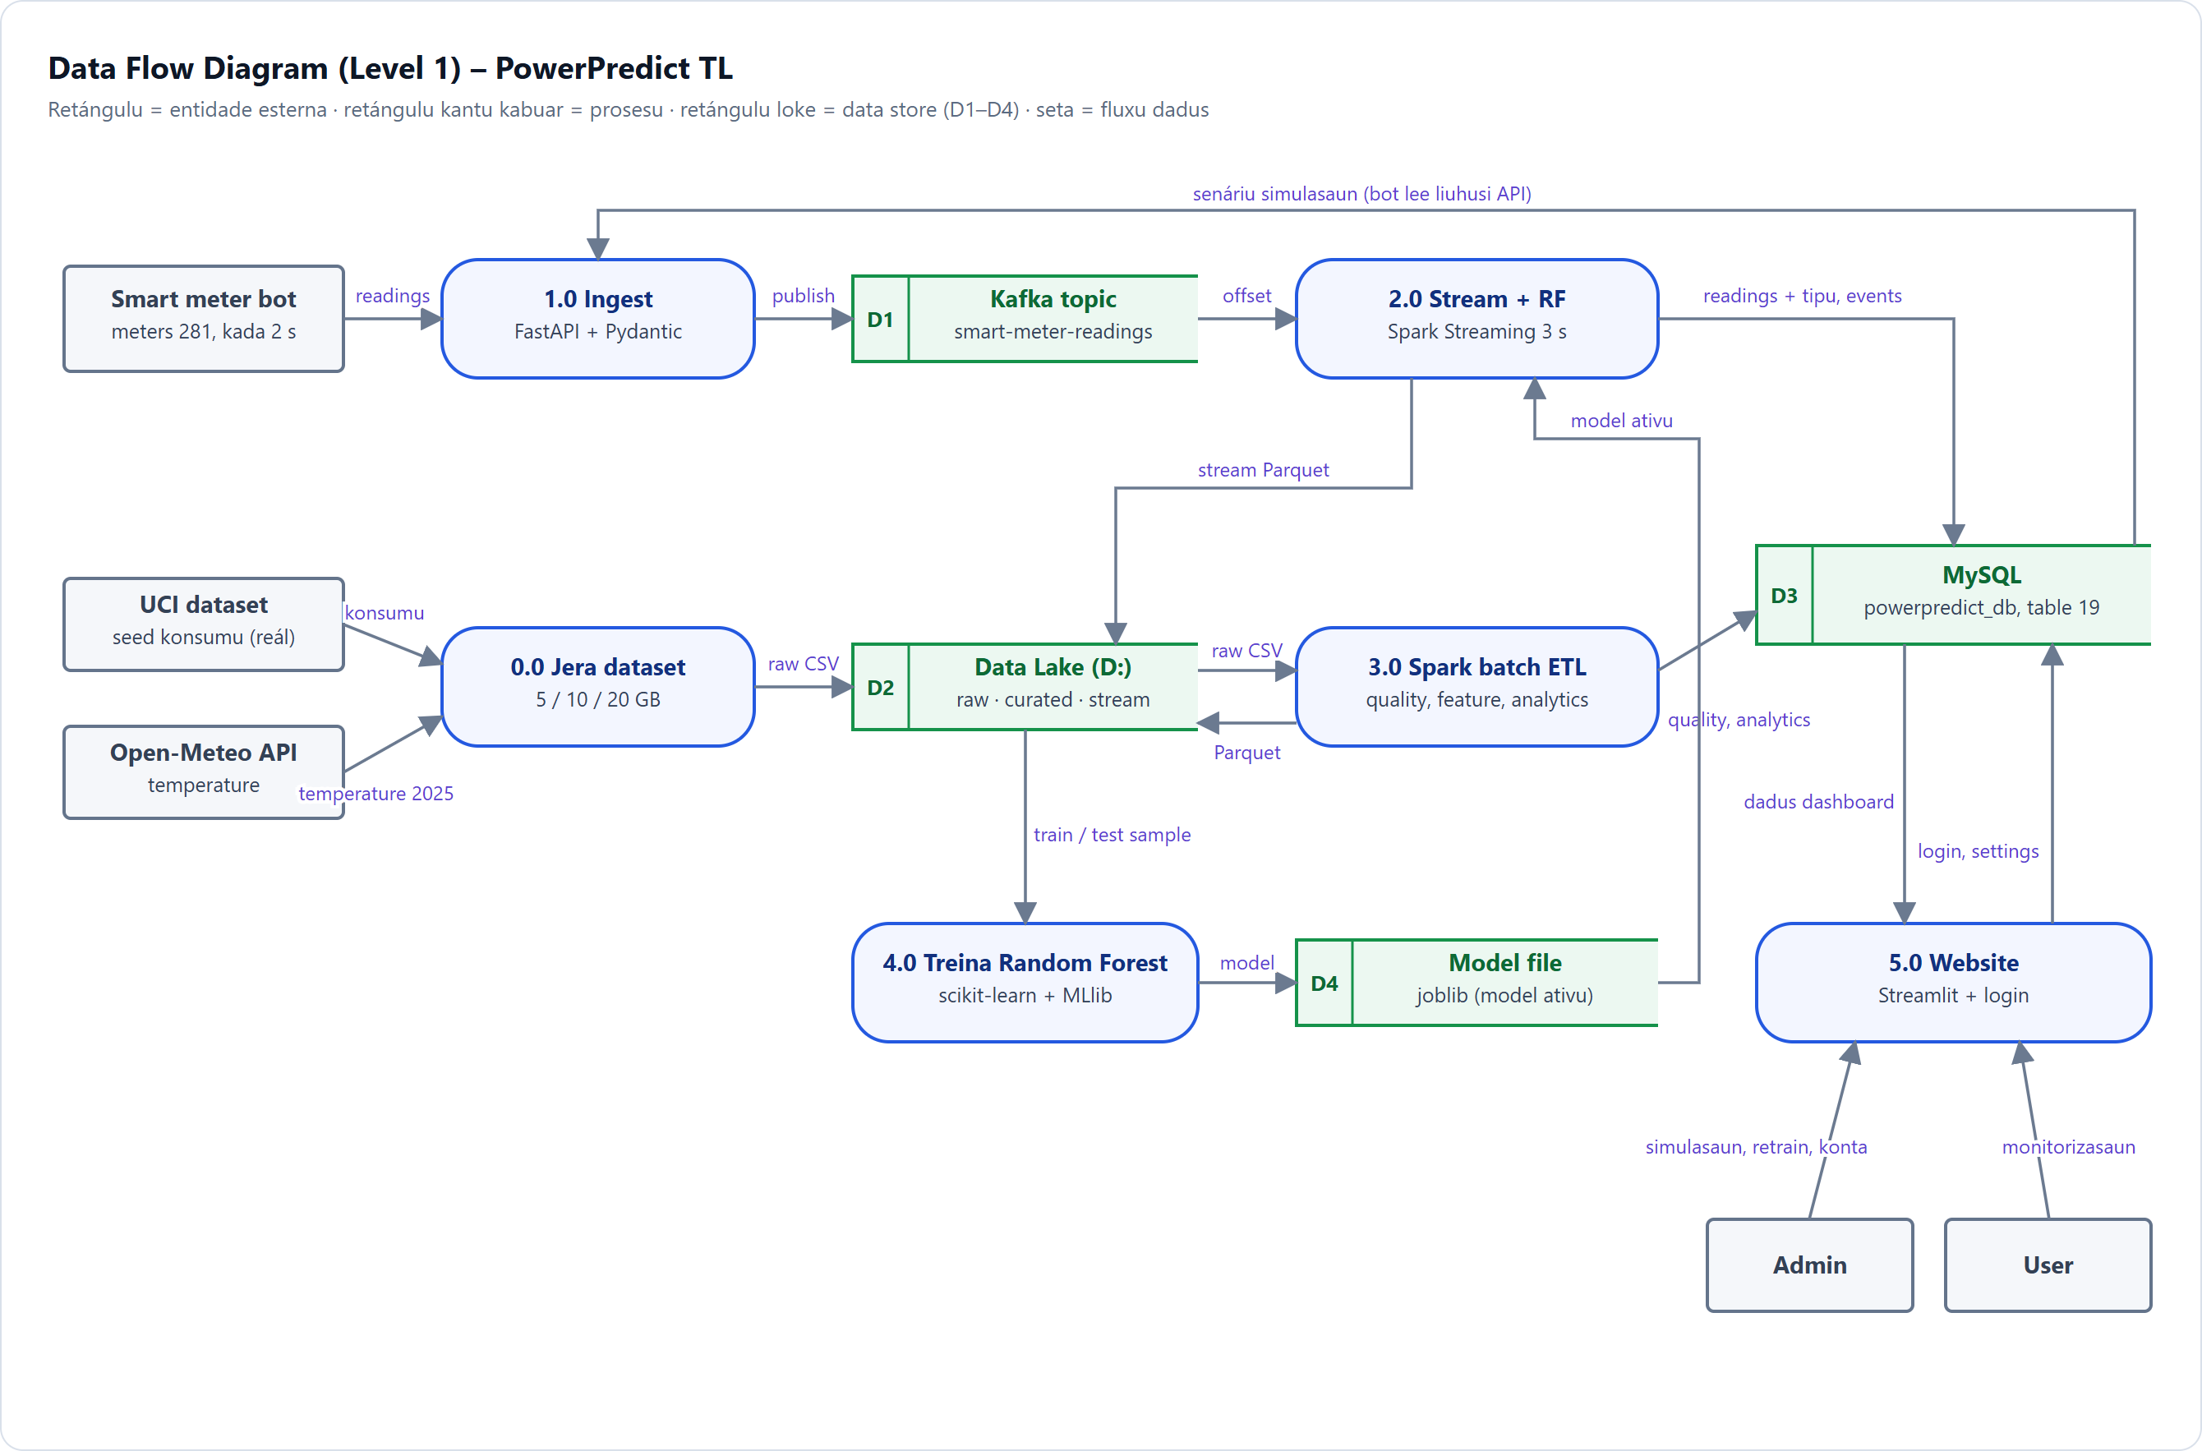
Imajen 4.3. Data Flow Diagram (level 1) PowerPredict TL
Prosesu | Input | Output
0.0 Jera dataset | Seed UCI, temperature Open-Meteo | CSV raw 5 / 10 / 20 GB (D2)
1.0 Ingest | Readings JSON husi bot; senáriu husi D3 | Mensajen Kafka (D1)
2.0 Stream + Random Forest | Offset foun husi D1; model ativu (D4) | Readings + tipu anomalia, events, batch stats (D3); Parquet stream (D2)
3.0 Spark batch ETL | CSV raw (D2) | Parquet curated, sample train / test (D2); Data Quality no analítika (D3)
4.0 Treina Random Forest | Sample train / test (D2) | File model (D4); métrika model (D3)
5.0 Website | Dadus dashboard (D3); asaun Admin / User | Login, settings, konfirma events (D3)
Tabela 4.2. Prosesu iha Data Flow Diagram

4.3. Processing Pipeline

4.3.1. Batch Pipeline (Spark ETL)
Job pipeline/spark_batch_etl.py hala'o etapa neen: (1) read CSV (part-file hotu, schema explícitu); (2) Data Quality profile (missing, duplicate, invalid kada koluna); (3) cleaning + feature engineering + broadcast join ho meter master; (4) anomaly analytics (agregasaun tuir municipality, oras, fulan, feature profile, top meters); (5) sample training / test tuir meter; (6) write curated Parquet (partition tuir fulan). Ba dataset 20 GB, Spark uza local[16] no shuffle partitions = 2 × partition input (416) hodi Java heap la to'o limite; spill no ficheiru temporáriu rai iha D: (PP_SPARK_LOCAL_DIR).

4.3.2. Streaming Pipeline (Spark Streaming)
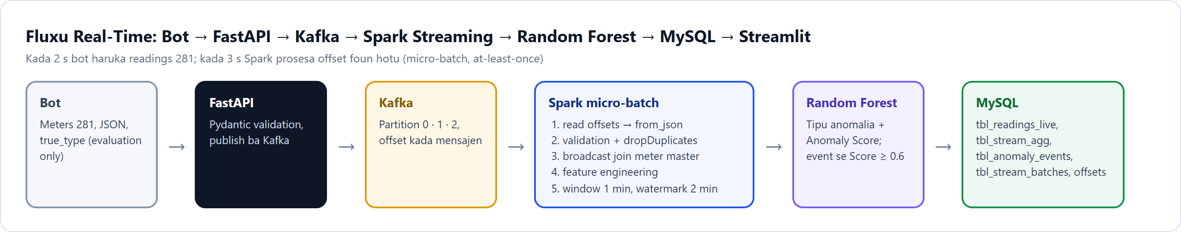
Imajen 4.4. Fluxu real-time Bot → FastAPI → Kafka → Spark → Random Forest → MySQL
Spark Streaming (pipeline/spark_streaming.py) hala'o kada segundu 3: (1) lee offset foun husi partition hotu; (2) parse JSON ho schema; (3) validation no dropDuplicates; (4) broadcast join ho meter master no feature engineering; (5) window 1 minutu kada municipality ho watermark 2 minutu (reading tarde liu la tama iha window count); (6) Random Forest klasifika kada reading; (7) rai rezultadu iha MySQL, kria anomaly event (Anomaly Score ≥ 0.6, máximu 1 kada meter/tipu kada minutu 5), rai iha data lake stream zone; (8) commit offset ba tbl_stream_offsets (at-least-once). true_type uza de'it ba evaluasaun, nunka sai input model. Topic Kafka iha mensajen 2,024,886 iha partition 3.

4.3.3. Integrasaun Sistema (Launcher)
Launcher start_all.bat hahú Kafka (KRaft), FastAPI, Spark Streaming, bot no website iha janela rasik. Script ne'e verifika uluk se komponente ida ativu ona (setup/check_running.ps1) no la hahú dala rua, tanba Kafka broker rua iha log dir hanesan bele estraga dadus Kafka. Se dadus Kafka estraga (CorruptRecordException), setup\start_kafka.bat reset hamoos dadus Kafka de'it — readings iha MySQL la lakon. Pasu 6 (foun) hahú website publiku: setup/public_site.ps1 hahú kópia website konvidadu iha port 8510, Cloudflare Tunnel, no atualiza link permanente iha GitHub Pages (seksaun 4.9).

4.4. Dezeñu Database (Database Design)
Imajen tuir mai hatudu oinsá table sira liga ba malu iha database powerpredict_db: meter liga ba municipality; readings live no anomaly events liga ba meter; model rejista iha tbl_models; rezultadu Spark (Data Quality, statistics anomalia, top meters) rai tuir dataset; konta website (tbl_users) iha sesaun login (tbl_user_sessions).
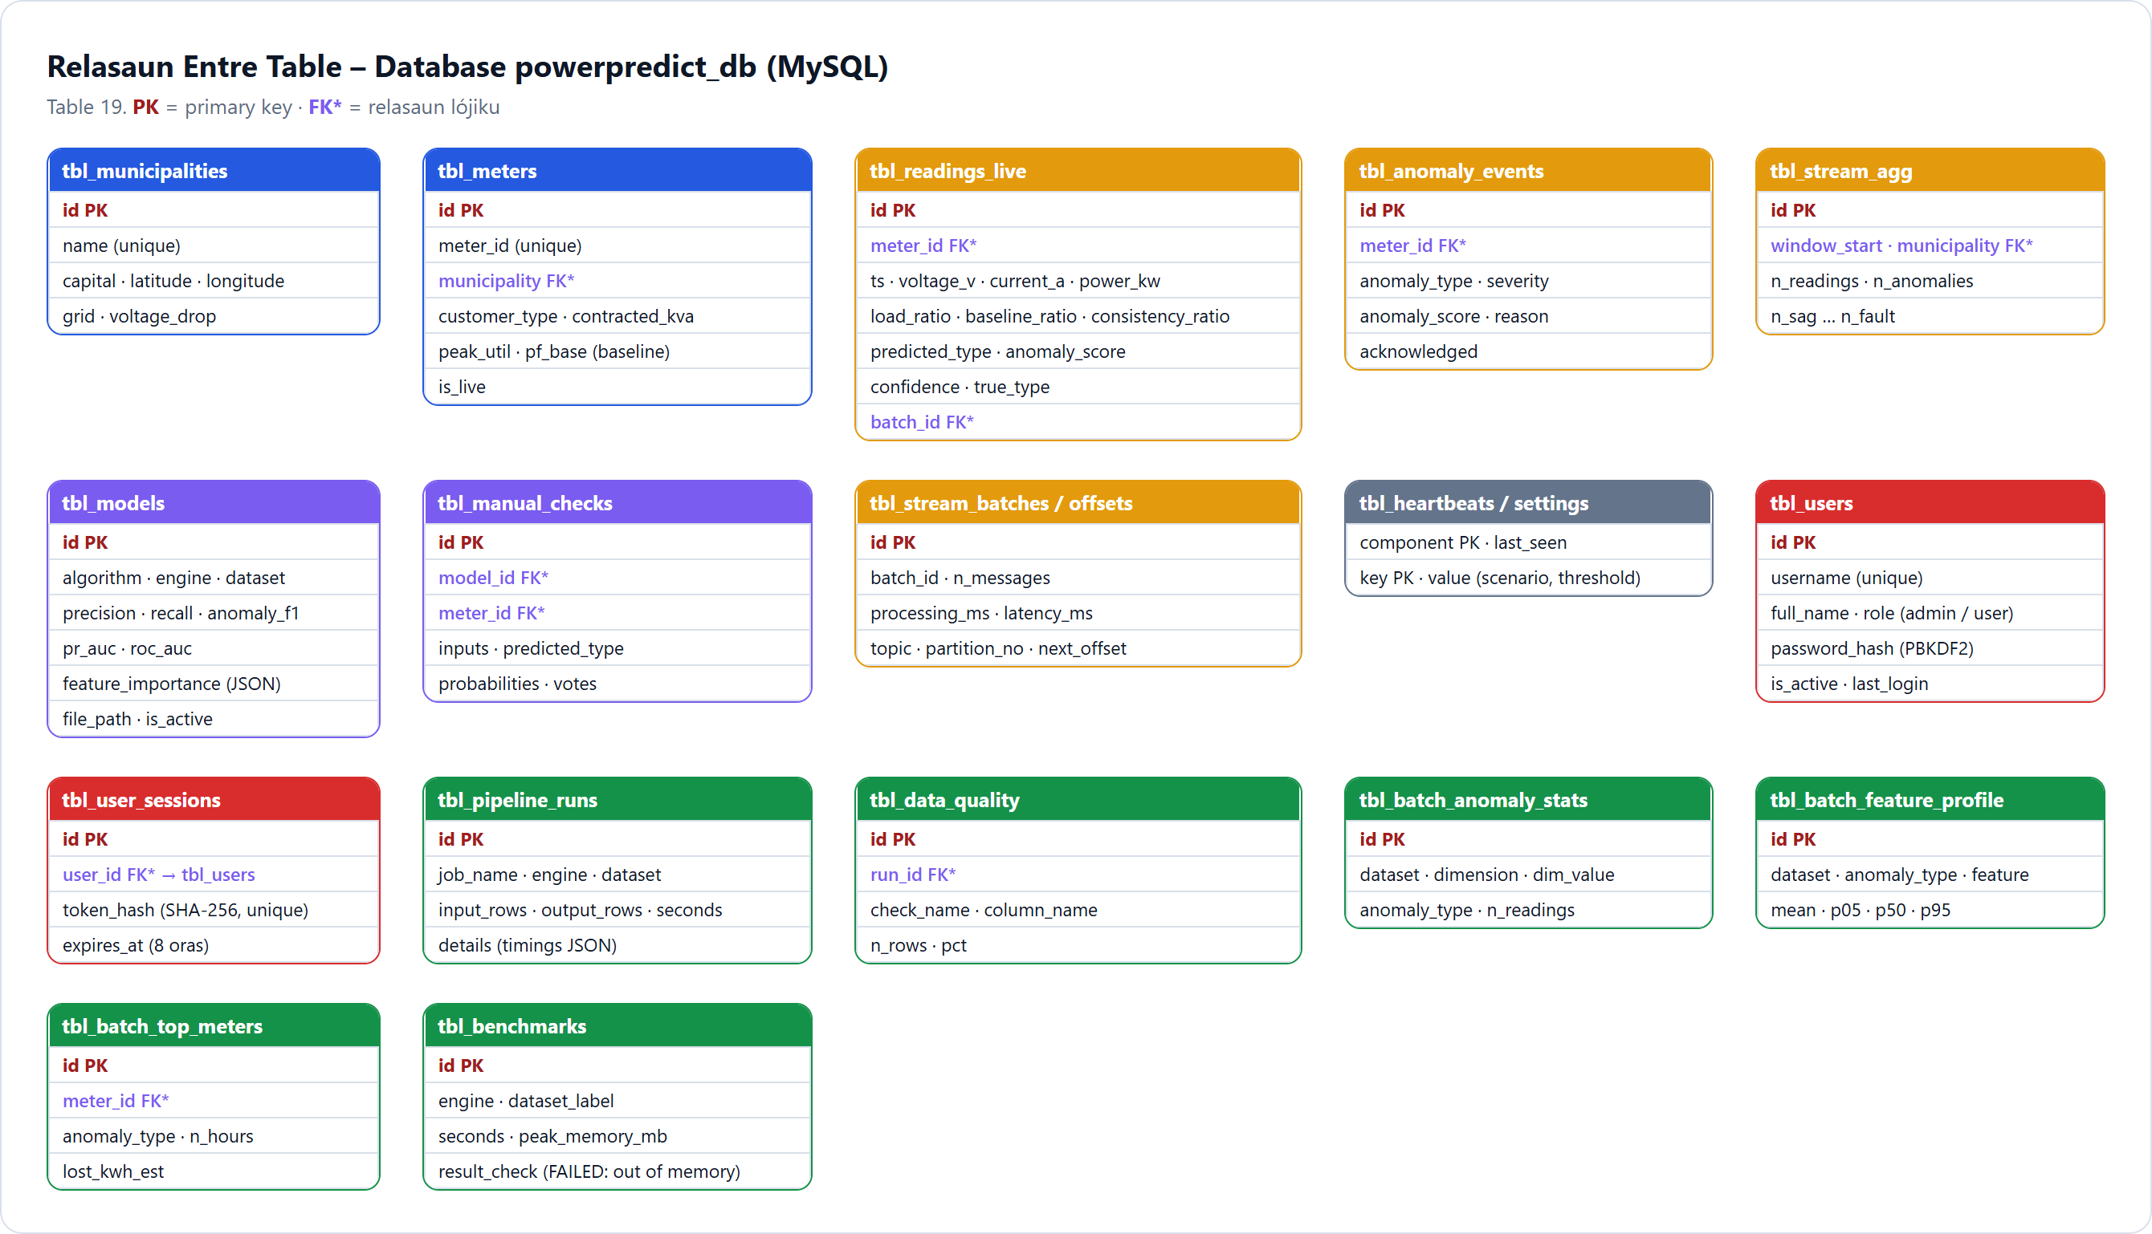
Imajen 4.5. Relasaun entre table database powerpredict_db
Database iha table 19. Table importante liu mak:
No | Field | Type | Deskrisaun
1 | meter_id | Varchar(20) | Kódigu meter (unique)
2 | customer_type | Varchar(20) | Customer type
3 | municipality | Varchar(40) | Municipality
4 | contracted_kva | Float | Contracted kVA
5 | peak_util, pf_base | Float | Ba baseline meter
6 | is_live | Boolean | Haruka stream real-time
Tabela 4.3. tbl_meters
No | Field | Type | Deskrisaun
1 | id | BigInt | Primary key
2 | meter_id, ts | Varchar / Datetime | Meter no tempu
3 | voltage_v … temperature_c | Float | Valór medidu
4 | load_ratio, baseline_ratio, consistency_ratio | Float | Feature engineering
5 | predicted_type | Varchar(24) | Output Random Forest
6 | anomaly_score, confidence | Float | 1 − P(Normal), P(tipu)
7 | true_type | Varchar(24) | Ground truth (evaluation only)
8 | latency_ms | Float | Latency bot → MySQL
Tabela 4.4. tbl_readings_live
No | Field | Type | Deskrisaun
1 | id | Integer | Primary key
2 | meter_id, municipality | Varchar | Fatin
3 | anomaly_type, severity | Varchar | Tipu no severity
4 | anomaly_score | Float | Score Random Forest
5 | reason | Text | Evidénsia (ezemplu voltage −14%)
6 | acknowledged | Boolean | Admin konfirma ona
Tabela 4.5. tbl_anomaly_events
No | Field | Type | Deskrisaun
1 | id | Integer | Primary key
2 | algorithm, engine, dataset | Varchar | random_forest, scikit-learn / spark-mllib
3 | anomaly_precision, anomaly_recall, anomaly_f1 | Float | Métrika binary
4 | pr_auc, roc_auc, f1_macro | Float | Métrika seluk
5 | feature_importance, class_report | LongText | JSON
6 | file_path, is_active | Varchar / Boolean | File joblib, model ativu
Tabela 4.6. tbl_models
No | Field | Type | Deskrisaun
1 | id | Integer | Primary key
2 | username | Varchar(40) | Naran login (unique)
3 | full_name | Varchar(80) | Naran kompletu
4 | role | Varchar(10) | admin ka user
5 | password_hash | Varchar(200) | pbkdf2_sha256$260000$salt$hash (la rai password)
6 | is_active, last_login | Boolean / Datetime | Konta ativu, login ikus
Tabela 4.7. tbl_users
No | Field | Type | Deskrisaun
1 | id | Integer | Primary key
2 | token_hash | Varchar(64) | SHA-256 husi token cookie (unique)
3 | user_id | Integer | Konta (tbl_users)
4 | expires_at | Datetime | Sesaun remata (oras 8)
Tabela 4.8. tbl_user_sessions

4.5. Implementasaun Random Forest
Random Forest implementa dala rua: scikit-learn (ml/train.py) ba model ne'ebé sistema uza iha stream no Deteksaun Manual, no Spark MLlib (pipeline/spark_ml_train.py) ba training distribuídu iha readings millaun. Model ida-idak rejista iha tbl_models; Admin bele ativa model ida husi pájina Model Random Forest.
Parameter | scikit-learn (#13, ativu) | Spark MLlib (#12)
Tree | 150 | 60
Kle'an máximu | 24 | 16
Feature kada split | sqrt | sqrt
Folla minimu / bins | min_samples_leaf 2 | maxBins 64
Class weight | Normal = 4 | la uza
Training data | 1,079,003 readings (sample) | 2,298,650 readings (Normal 1,700,000 + to'o 100,000 / tipu)
Test data | 999,536 readings (sample natural) | 36,958,516 readings (meters test hotu)
Tabela 4.9. Konfigurasaun Random Forest

4.6. Dezeñu Dashboard (Dashboard Design)
Website dezenvolve ho Streamlit hodi implementasaun fasil: operadór EDTL, ekipa inspesaun no estudante loke browser de'it (http://localhost:8505). Website iha pájina login no pájina 9 ne'ebé grupu iha menu haat: Monitorizasaun, Análize, Admin no Informasaun. Pájina prinsipál tuir estrutura projetu capstone referénsia (alerta → deskritiva → tendénsia → estatístika → machine learning → real-time).
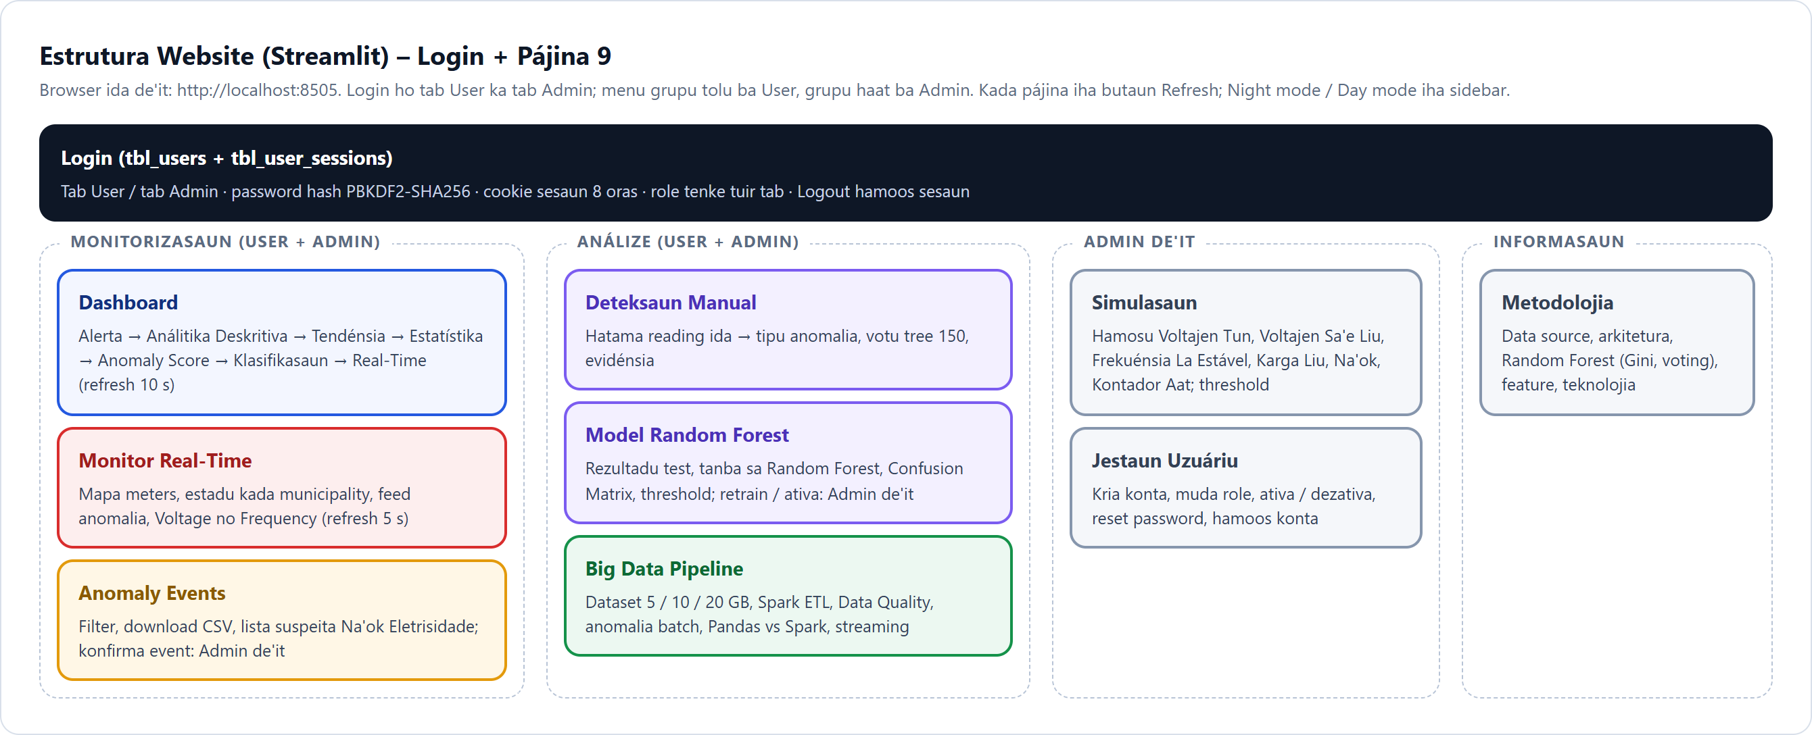
Imajen 4.6. Estrutura website Streamlit (login + pájina 9)
Funsaun komún iha website:
- Login no role: konta iha tbl_users ho role Admin ka User. Pájina login iha tab rua (User no Admin); konta tenke uza tab tuir nia role. User haree no analiza (Dashboard, Monitor, Events, Deteksaun Manual, Model, Big Data Pipeline, Metodolojia); Admin bele mós halo simulasaun, retrain no ativa model, konfirma events no jere konta.
- Seguransa: password rai nu'udar hash PBKDF2-SHA256 (iterasaun 260,000, salt aleatóriu) — sistema nunka rai password. Login kria token aleatóriu; browser rai token iha cookie pp_session (oras 8) no database rai de'it nia hash SHA-256. Logout ka muda password hamoos sesaun. Konta Admin no User dahuluk kria husi .env (la hakerek iha kódigu).
- Refresh: kada pájina iha butaun Refresh ho oras atualizasaun ikus; butaun ne'e hamoos cache no foti dadus foun husi MySQL.
- Night mode / Day mode: butaun iha sidebar muda tema website tomak; login la lakon bainhira pájina reload.
- Ikon profisionál: ikon Material Design iha menu, títulu no KPI (la uza emoji); sidebar hatudu konta ne'ebé login no estadu sistema (MySQL, FastAPI, bot, Spark Streaming).

4.7. Implementasaun Interface

4.7.1. Login no Asesu tuir Role
Pájina login hatudu tab User no tab Admin, username no password, no butaun Night mode. Depois login, sidebar hatudu naran konta no nia role. Ba User, menu Admin (Simulasaun, Jestaun Uzuáriu) la mosu no URL pájina Admin la loke.
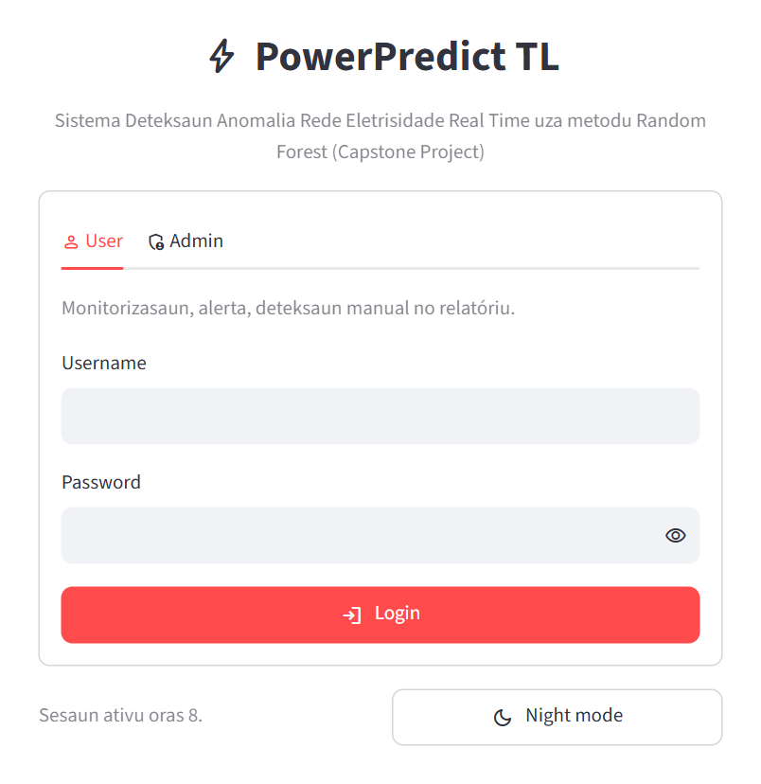
Imajen 4.7. Pájina login (tab User / Admin)
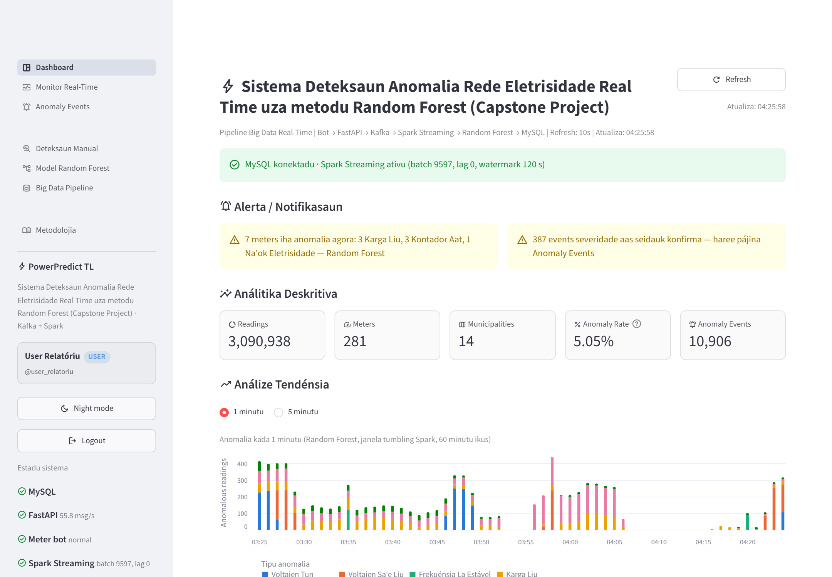
Imajen 4.8. Website ba konta User: menu Admin la mosu

4.7.2. Dashboard (Pájina Prinsipál)
Dashboard hatudu header ho butaun Refresh no status MySQL no Spark Streaming, alerta (meters ho anomalia agora no suspeita Na'ok Eletrisidade), análitika deskritiva (readings, meters, municipalities, Anomaly Rate, anomaly events), tendénsia anomalia kada minutu, no estatístika tuir tipu no municipality. Refresh automátiku kada segundu 10.
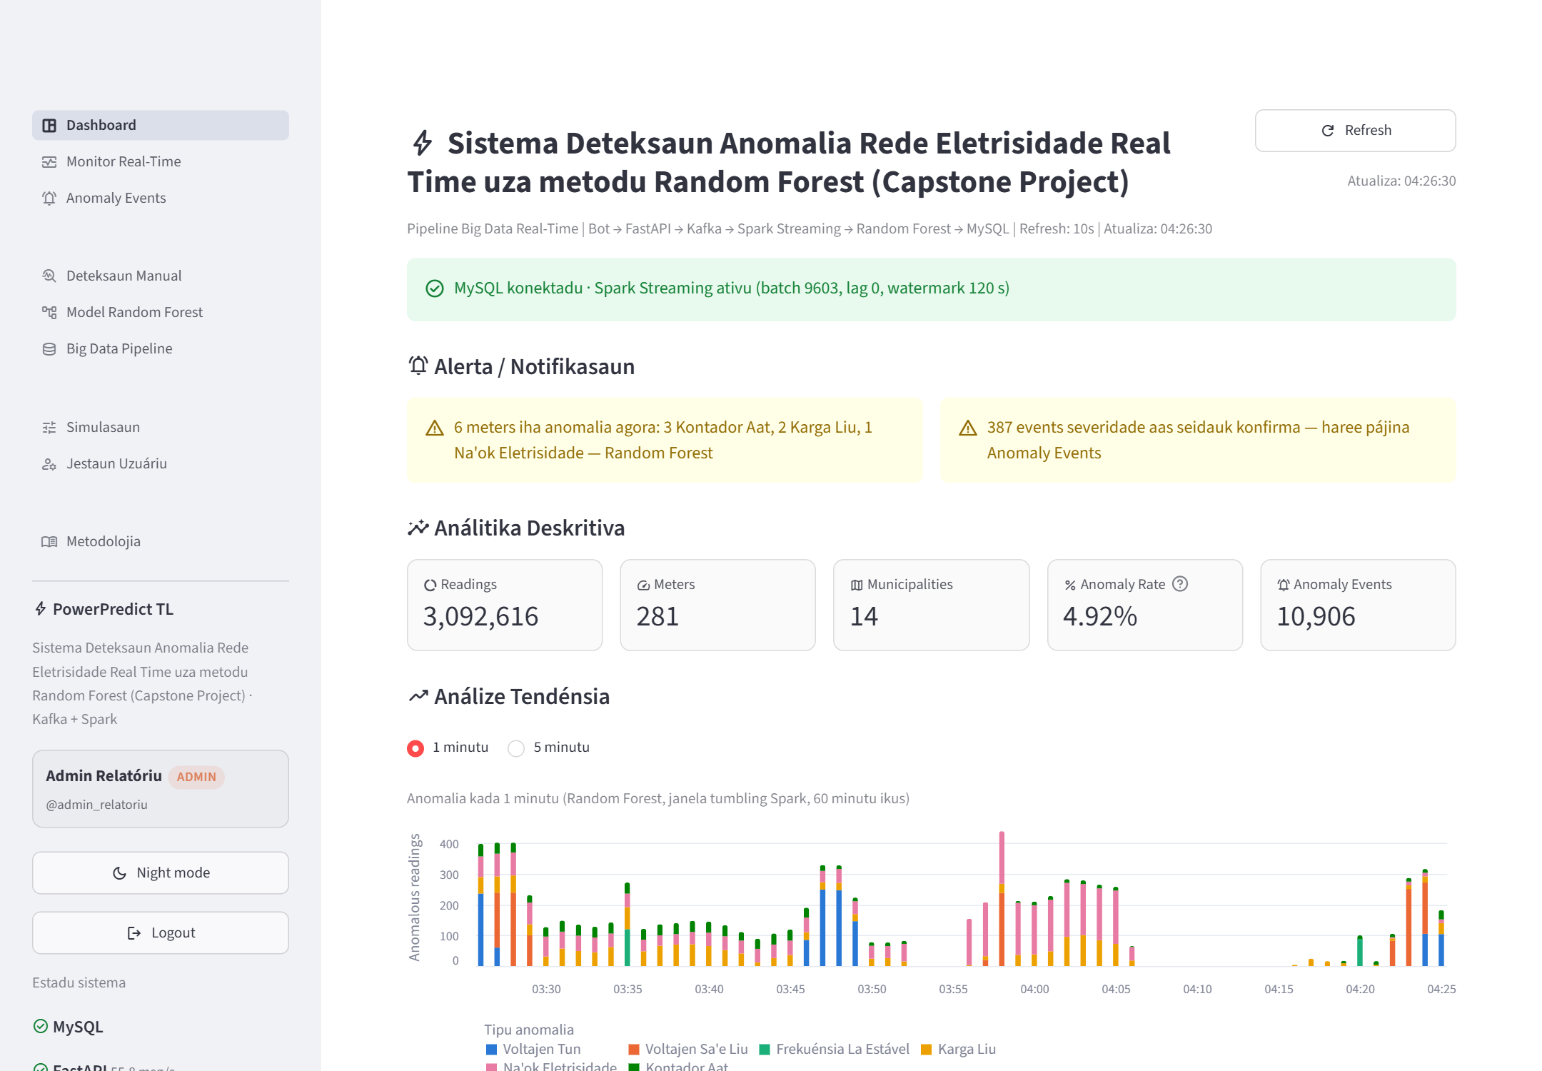
Imajen 4.9. Dashboard ho sidebar (menu, konta, Night mode, estadu sistema)
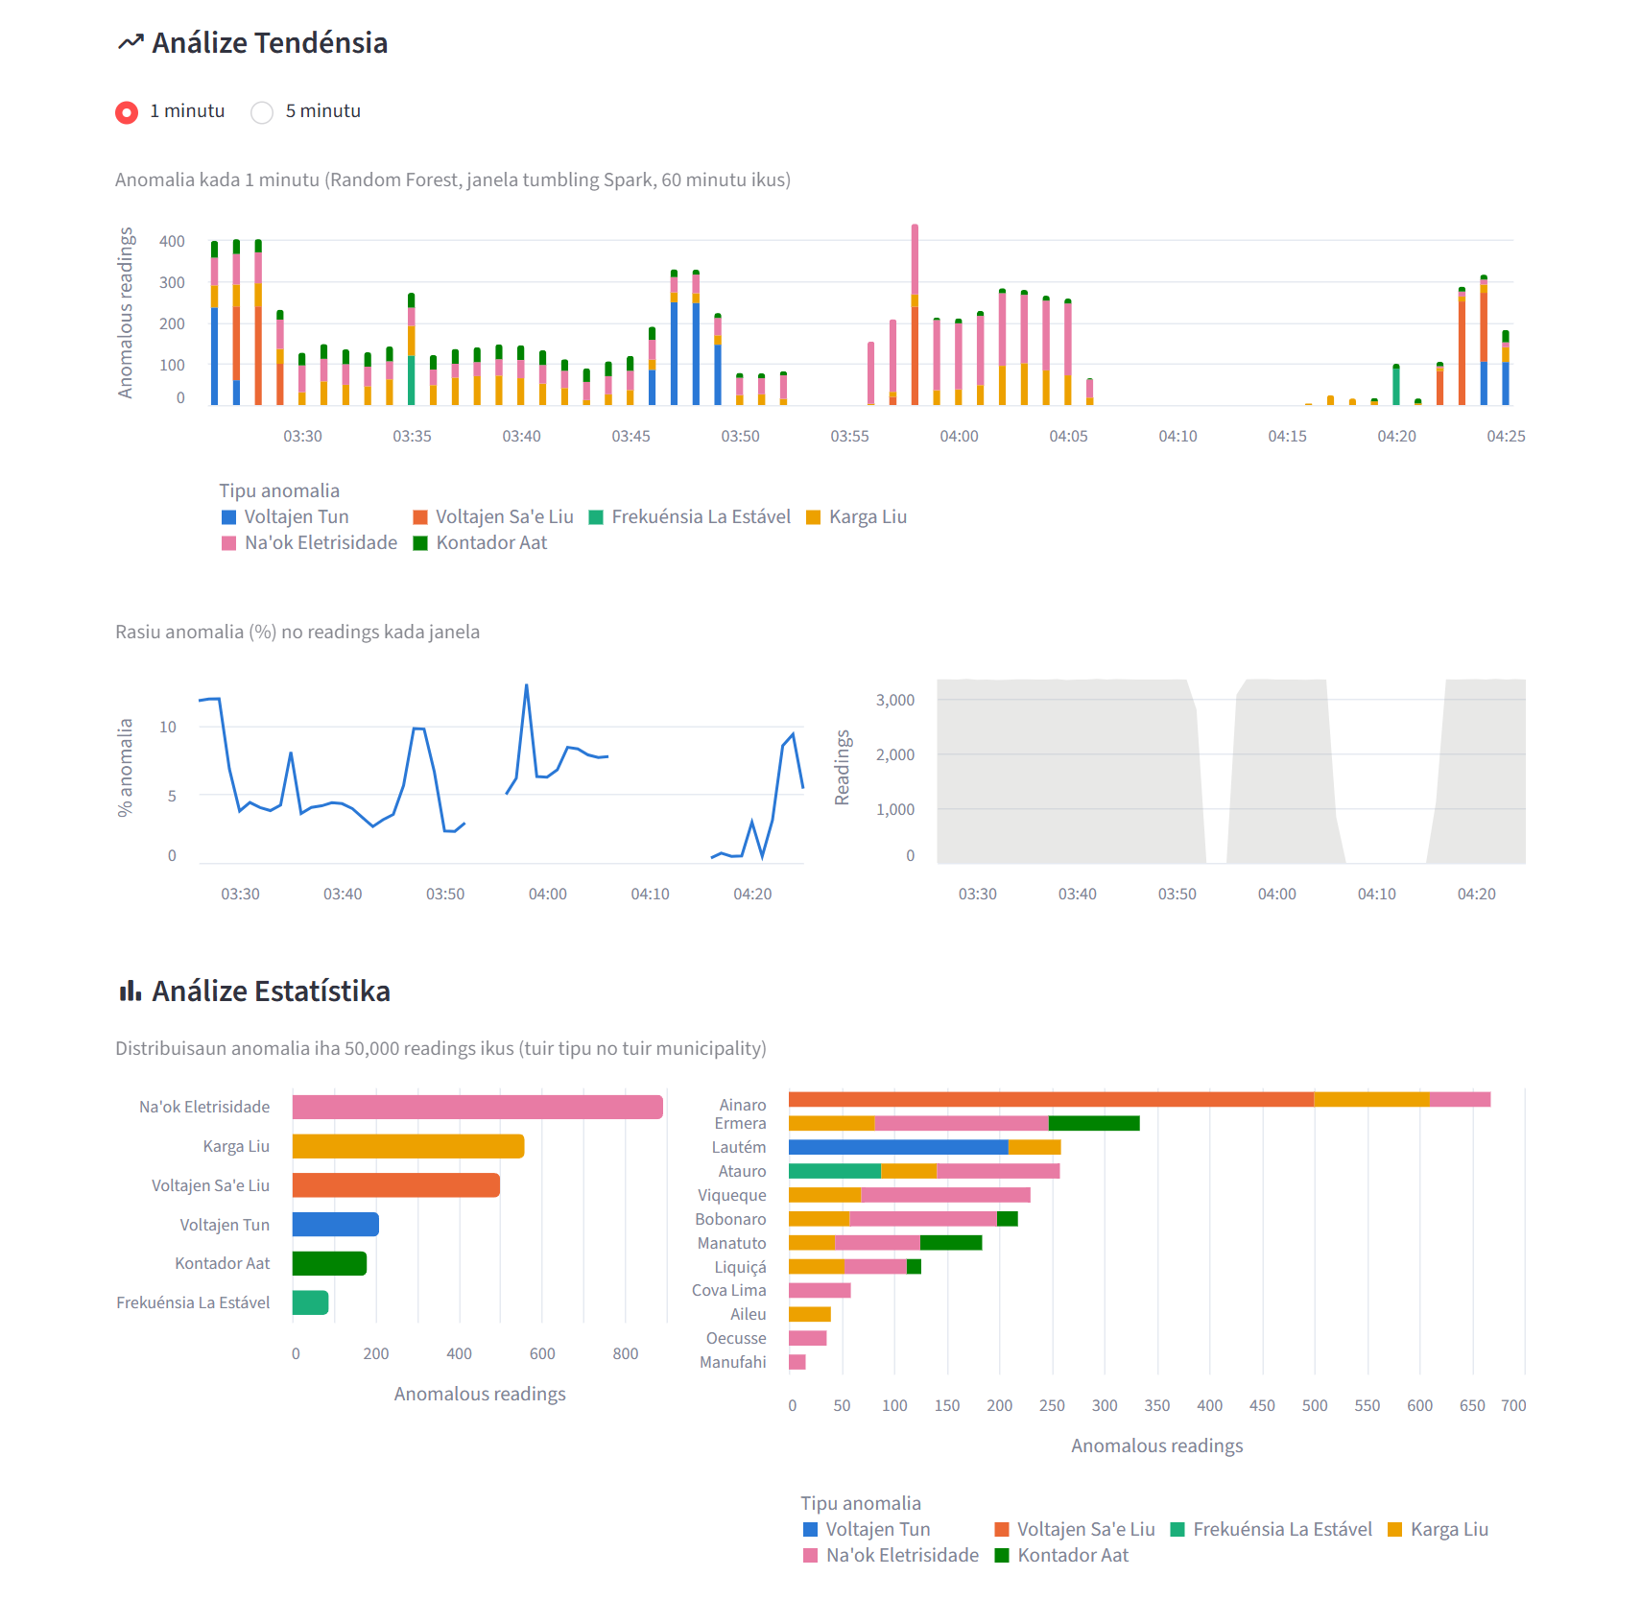
Imajen 4.10. Dashboard: análize tendénsia no estatístika

4.7.3. Dashboard: Machine Learning no Real-Time
Seksaun Deteksaun Anomalia hatudu distribuisaun Anomaly Score no Precision/Recall tuir threshold; seksaun Klasifikasaun hatudu Accuracy, Precision, Recall, F1-Score live, Feature Importance, Confusion Matrix no table readings foun.
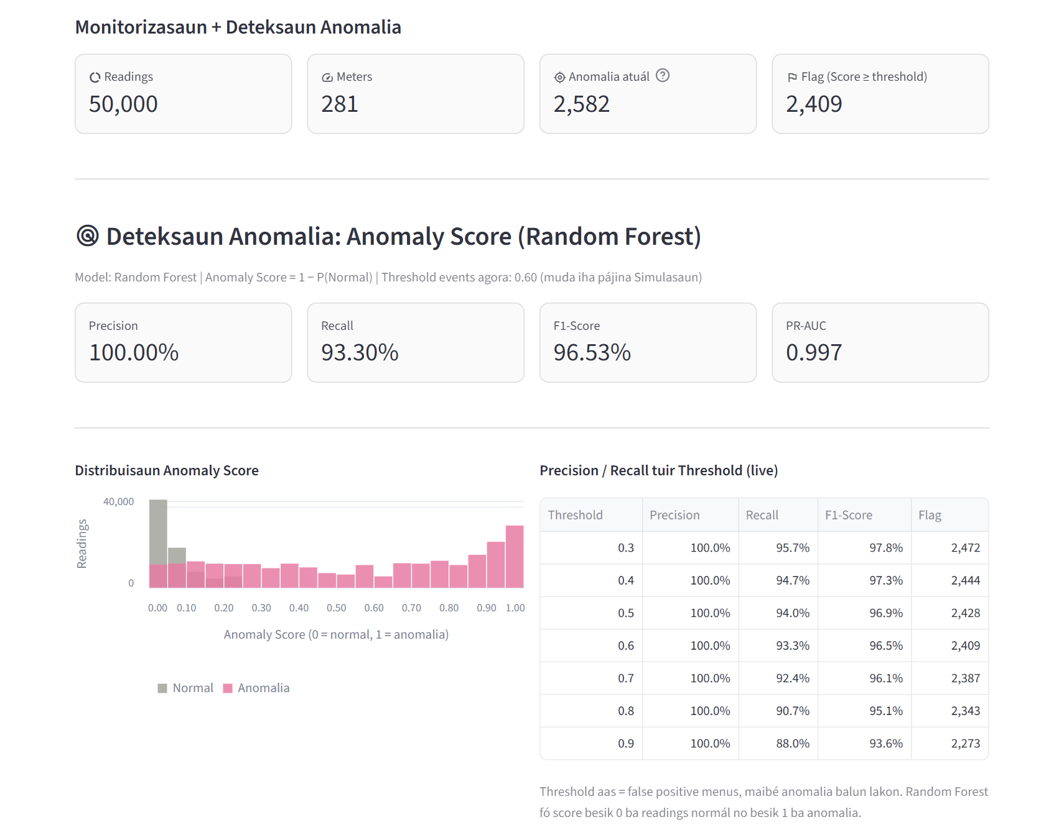
Imajen 4.11. Dashboard: Anomaly Score Random Forest
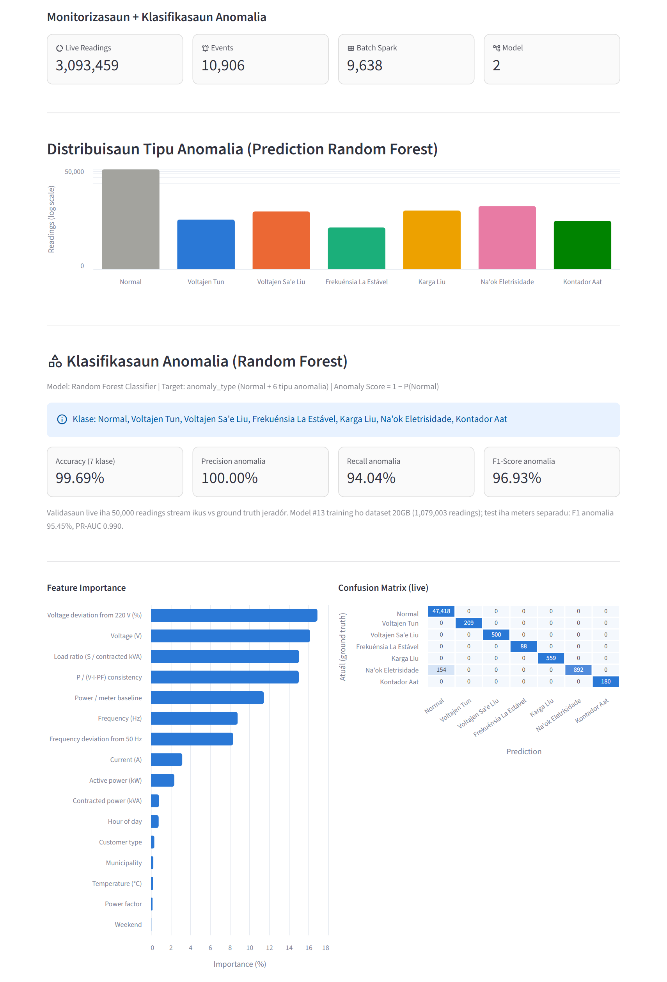
Imajen 4.12. Dashboard: klasifikasaun tipu anomalia (Random Forest)
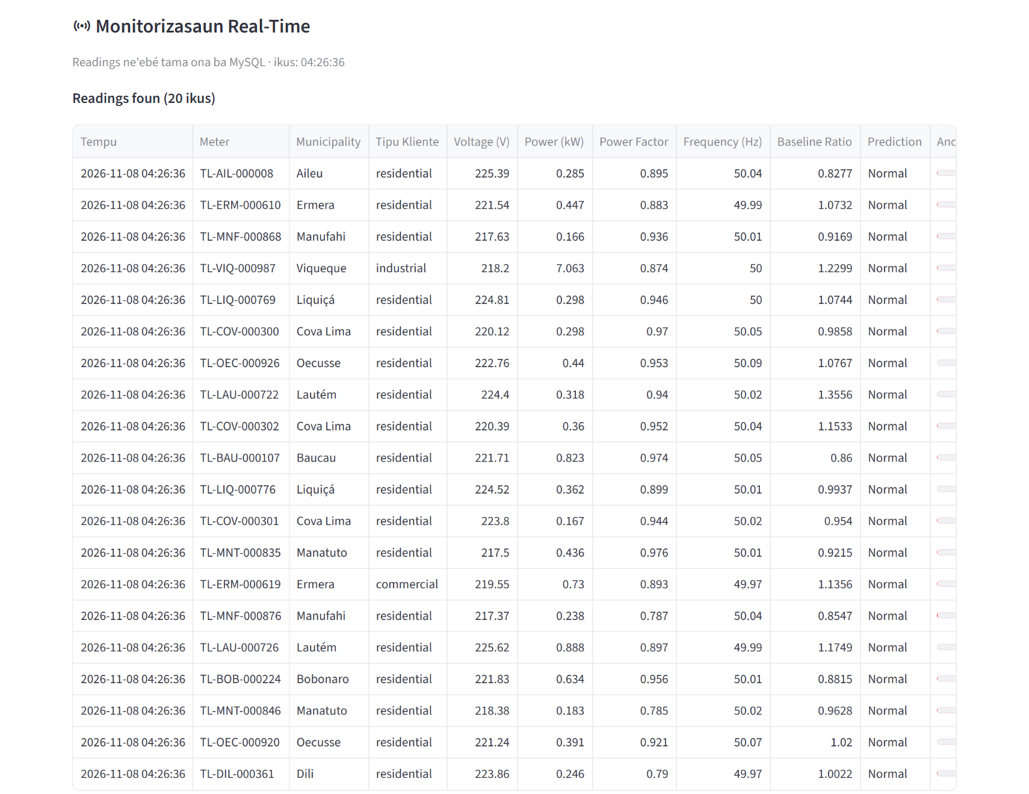
Imajen 4.13. Dashboard: monitorizasaun real-time

4.7.4. Monitor Real-Time
Mapa meters 281 ho kór tuir tipu anomalia, estadu kada municipality, feed anomalia ho evidénsia, no gráfiku voltage no frequency. Refresh kada segundu 5.
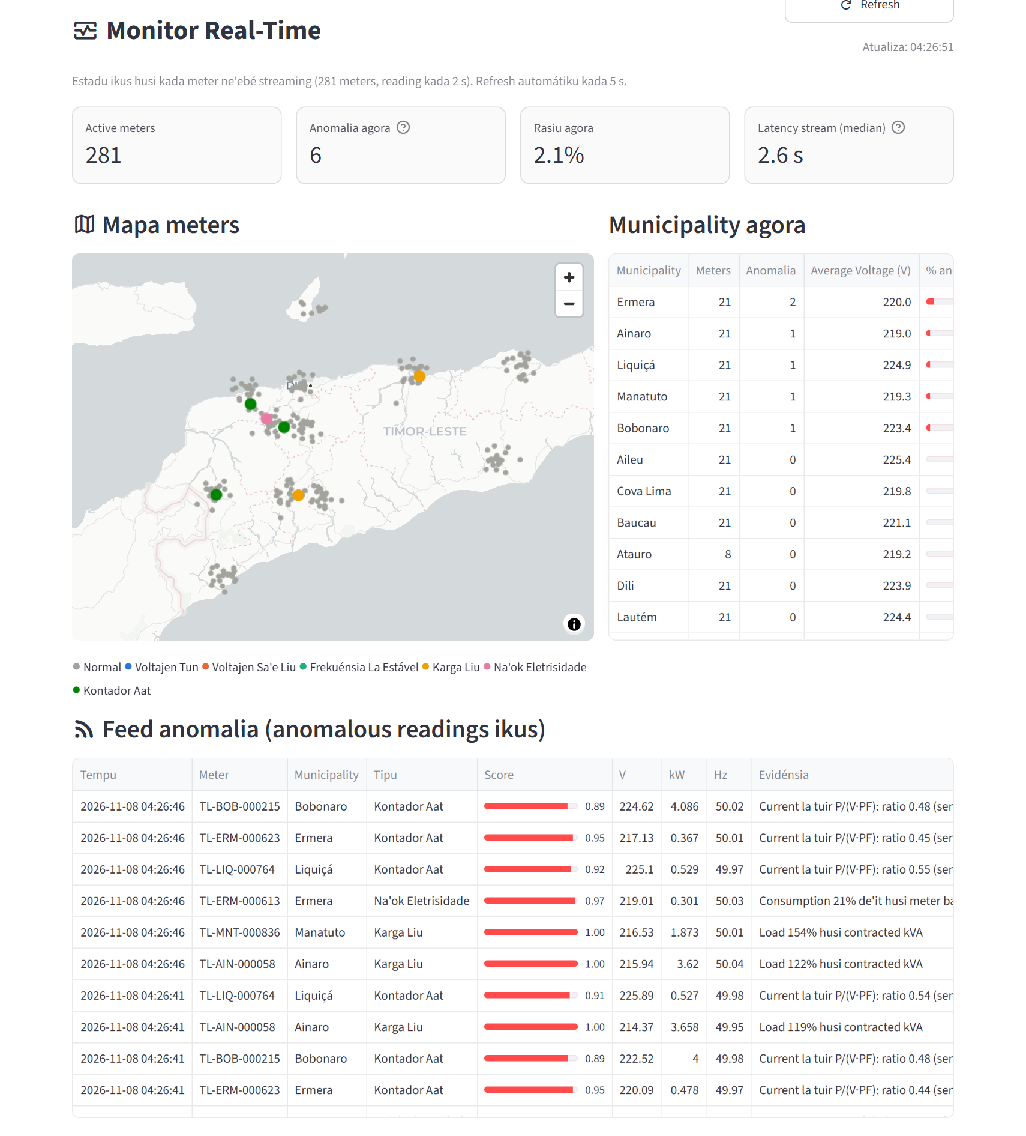
Imajen 4.14. Monitor Real-Time

4.7.5. Anomaly Events
Lista events ho filter (tipu, municipality, severity, estadu), download CSV no lista suspeita Na'ok Eletrisidade ba ekipa inspesaun. Konfirma event: Admin de'it.
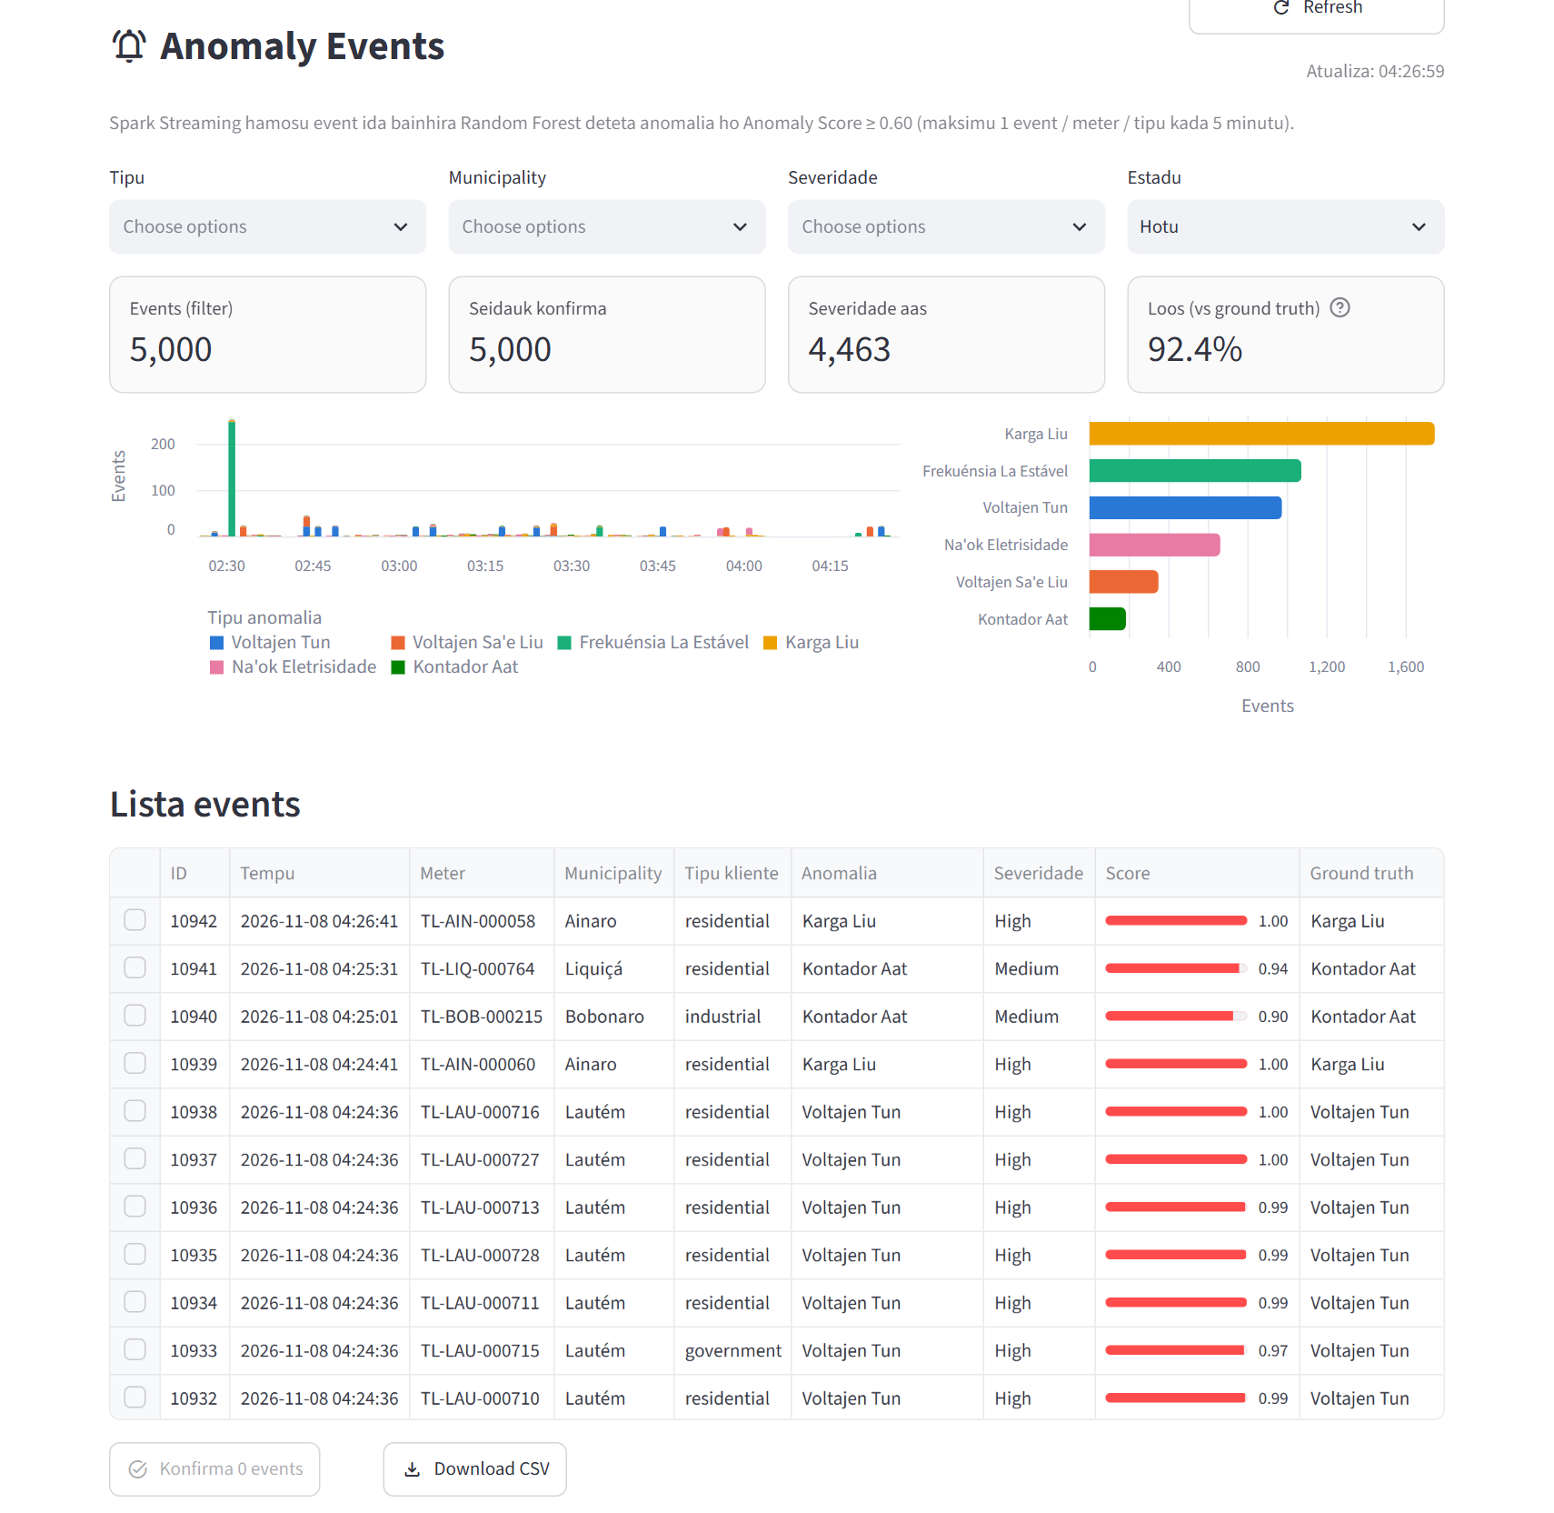
Imajen 4.15. Anomaly Events
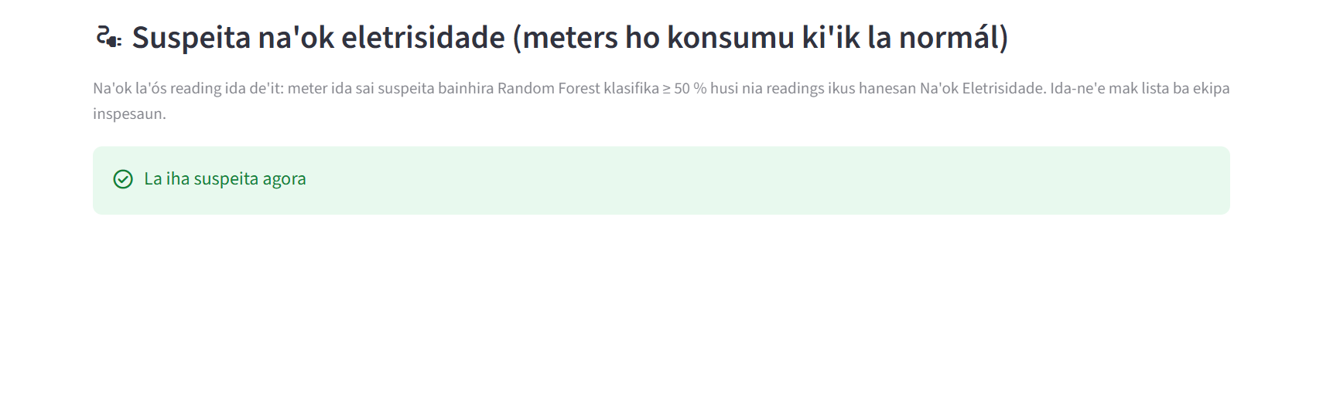
Imajen 4.16. Lista suspeita Na'ok Eletrisidade

4.7.6. Deteksaun Manual
Utilizadór hili meter, hatama valór reading (ka hili ezemplu) no Random Forest hatán tipu anomalia, Anomaly Score, votu tree 150 no evidénsia.
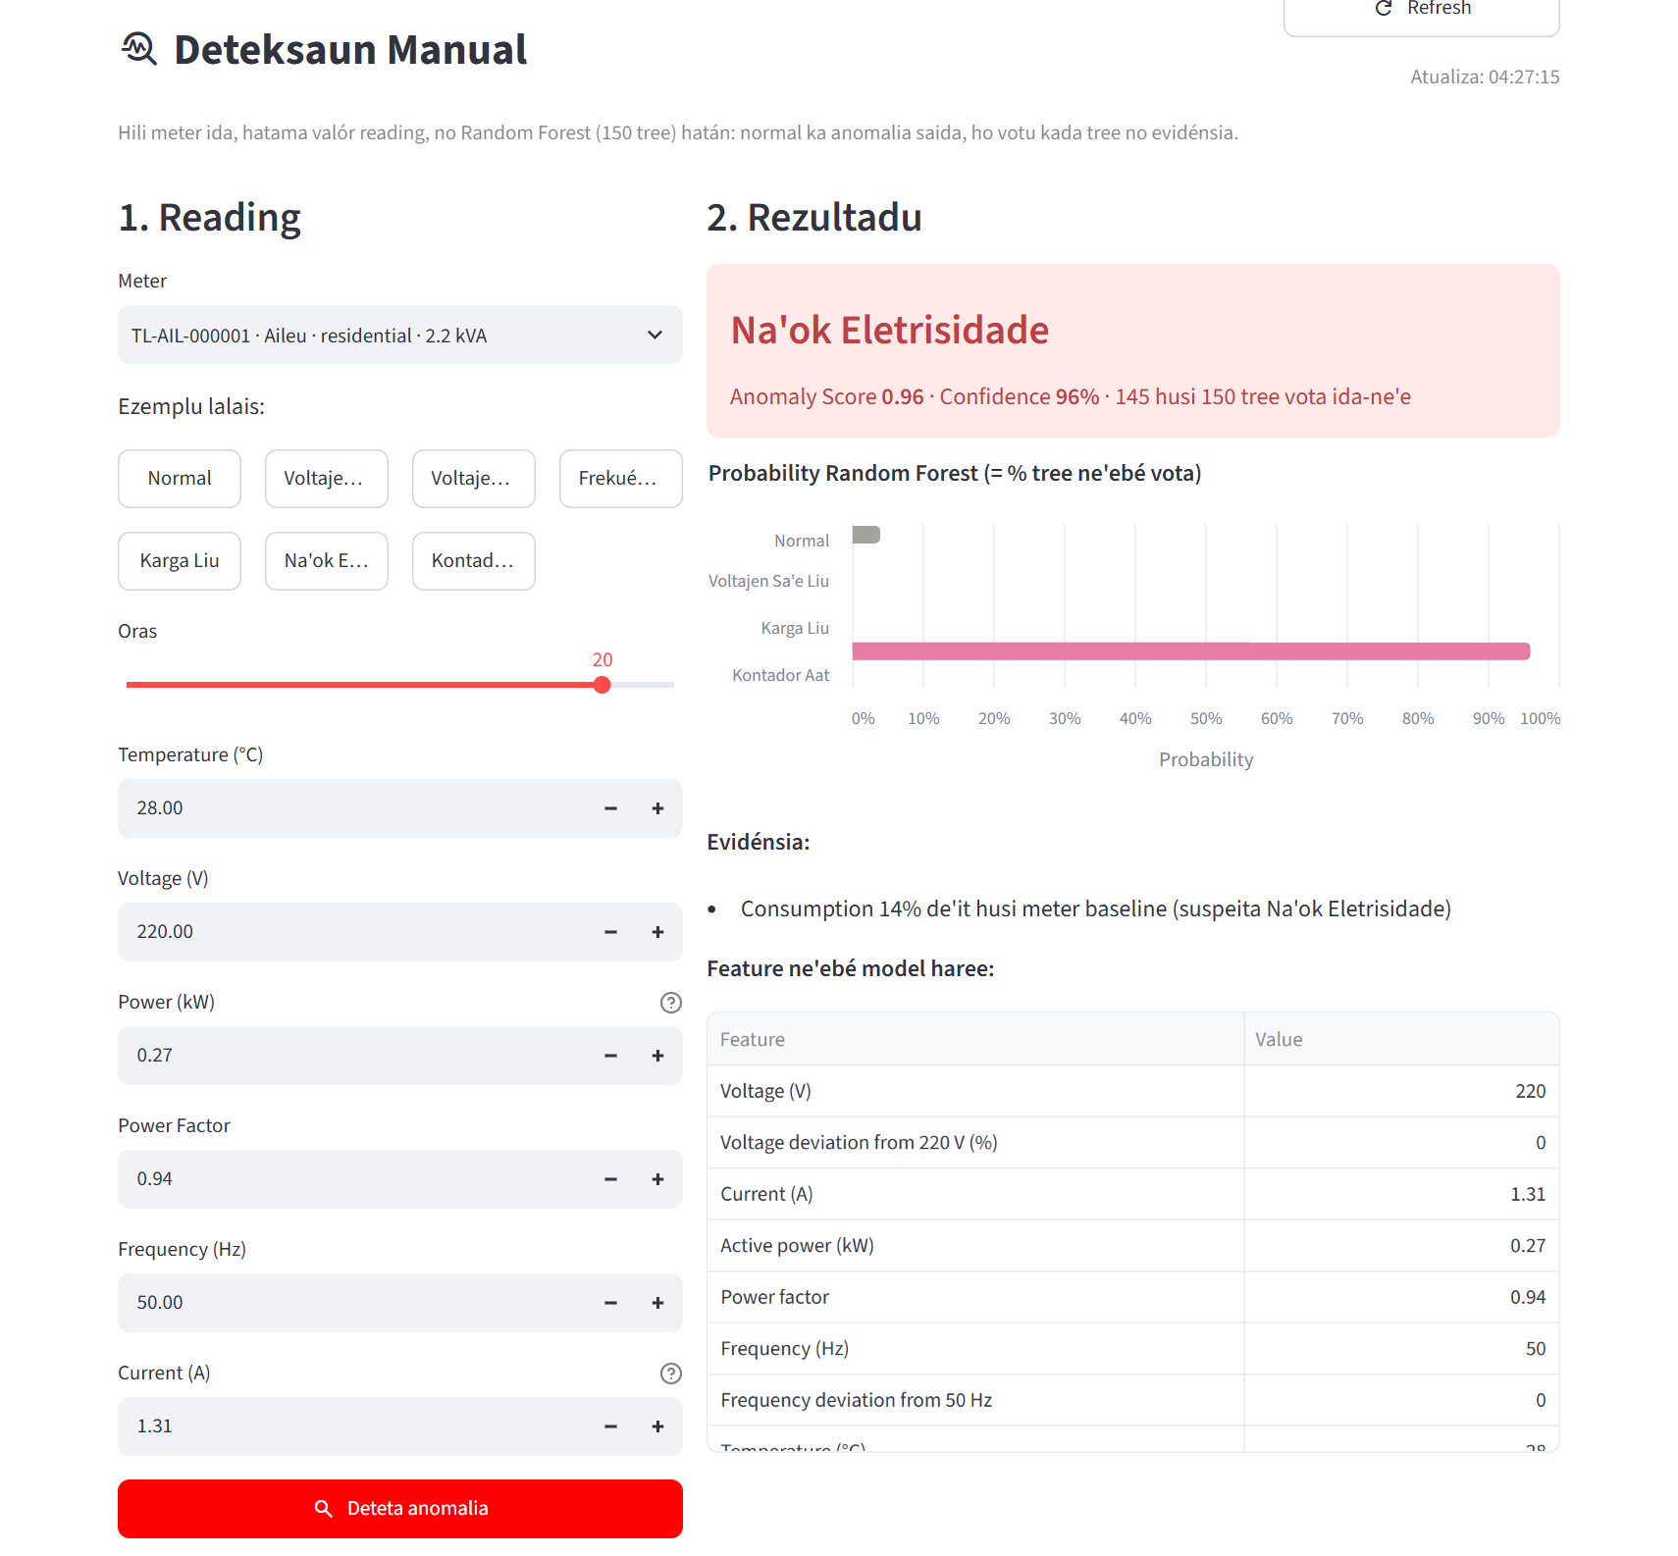
Imajen 4.17. Deteksaun Manual (ezemplu Na'ok Eletrisidade)

4.7.7. Model Random Forest
Pájina model hatudu rezultadu test model Random Forest (scikit-learn no Spark MLlib), tanba sa Random Forest, Precision/Recall tuir tipu, Confusion Matrix, threshold no Feature Importance. Admin bele retrain ho parameter foun no ativa model; User haree de'it.
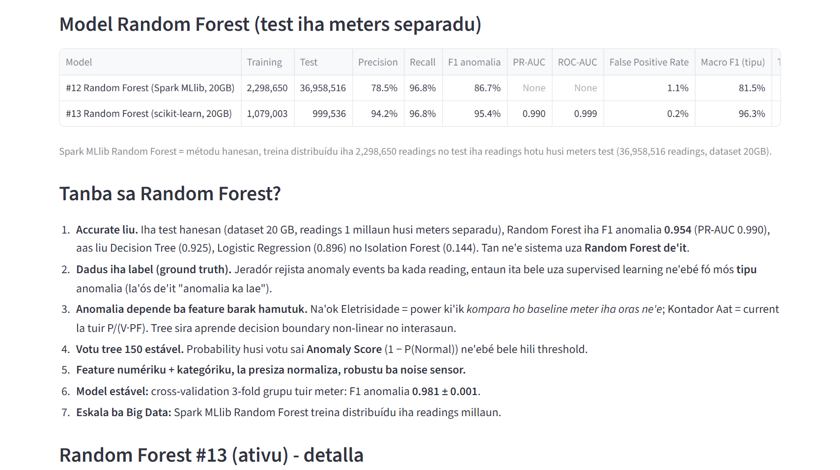
Imajen 4.18. Model Random Forest: rezultadu test no tanba sa Random Forest
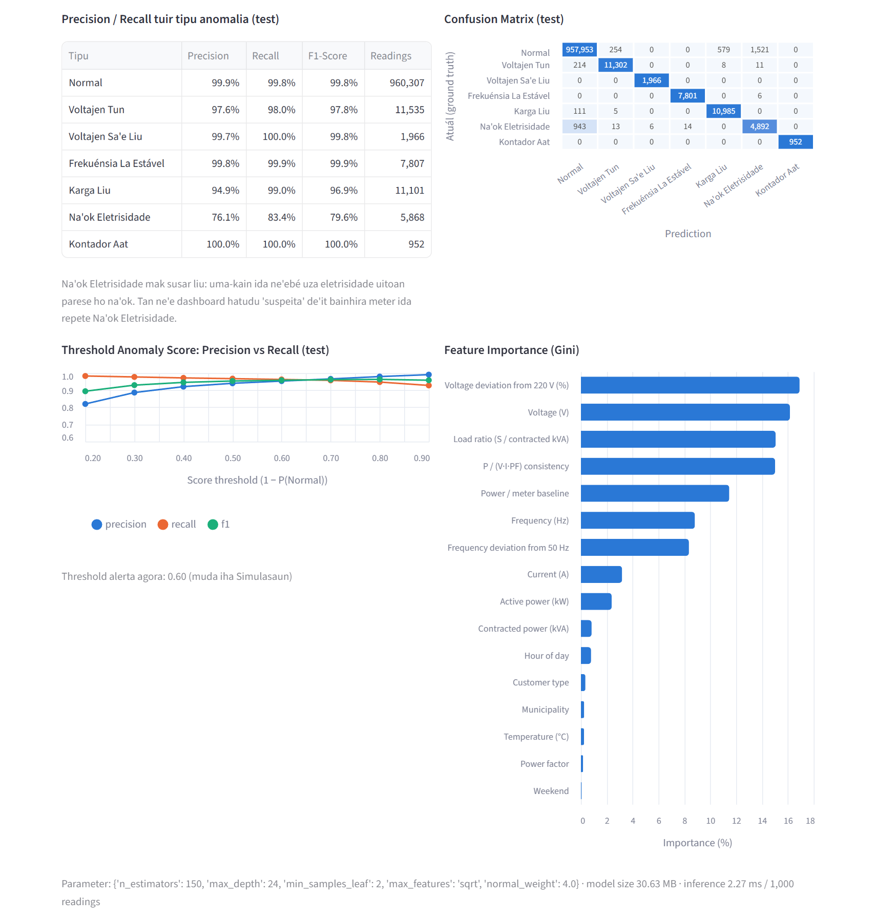
Imajen 4.19. Model Random Forest: evaluasaun detalla

4.7.8. Big Data Pipeline
Pájina ne'e hatudu dataset 5 GB / 10 GB / 20 GB, Spark ETL no Data Quality, anomalia iha dadus batch (oras, fulan, municipality, feature profile, top meters), benchmark Pandas vs Spark no estatístika streaming.
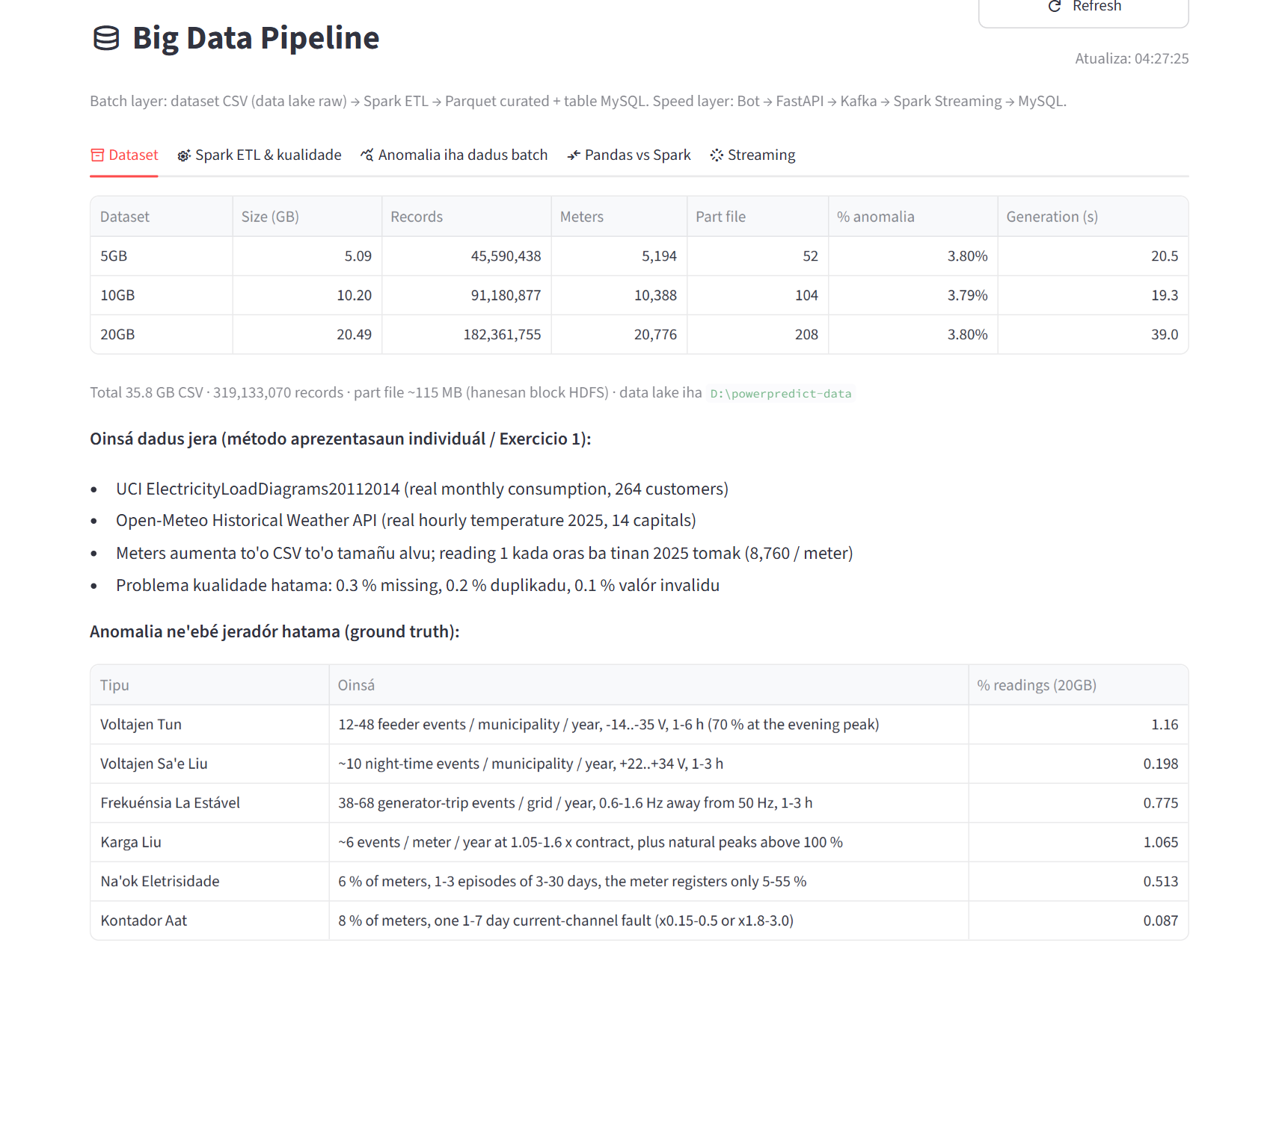
Imajen 4.20. Big Data Pipeline: dataset no anomalia ne'ebé hatama

4.7.9. Simulasaun (Admin)
Simulasaun permite Admin hamosu Voltajen Tun, Voltajen Sa'e Liu, Frekuénsia La Estável, Karga Liu, Na'ok Eletrisidade no Kontador Aat ba demonstrasaun, no muda intervalu bot no threshold events.
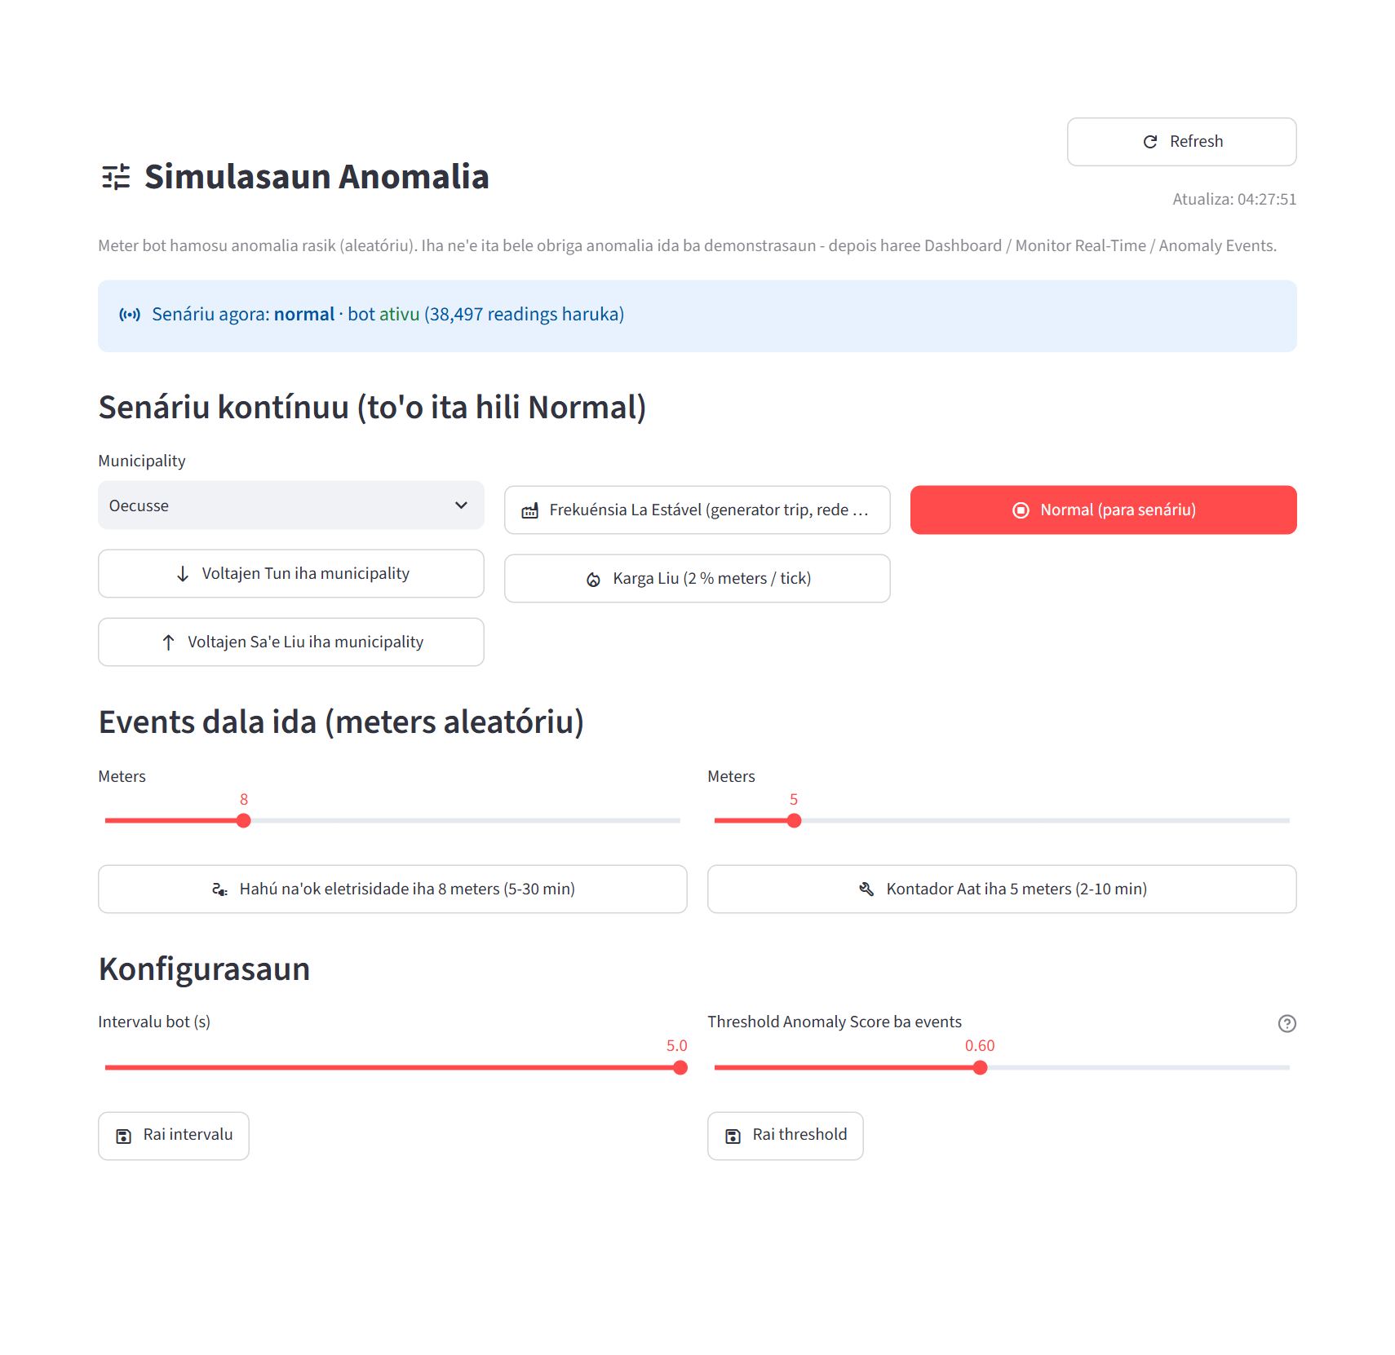
Imajen 4.21. Simulasaun anomalia

4.7.10. Jestaun Uzuáriu (Admin)
Admin kria konta foun (password karakter 8 ka liu), muda role, ativa ka dezativa konta, reset password no hamoos konta. Sistema la permite Admin hamoos ka dezativa nia konta rasik ka Admin ativu ikus. (Konta admin_relatoriu no user_relatoriu iha imajen mak konta temporáriu ba teste automátiku; hamoos ona depois teste.)
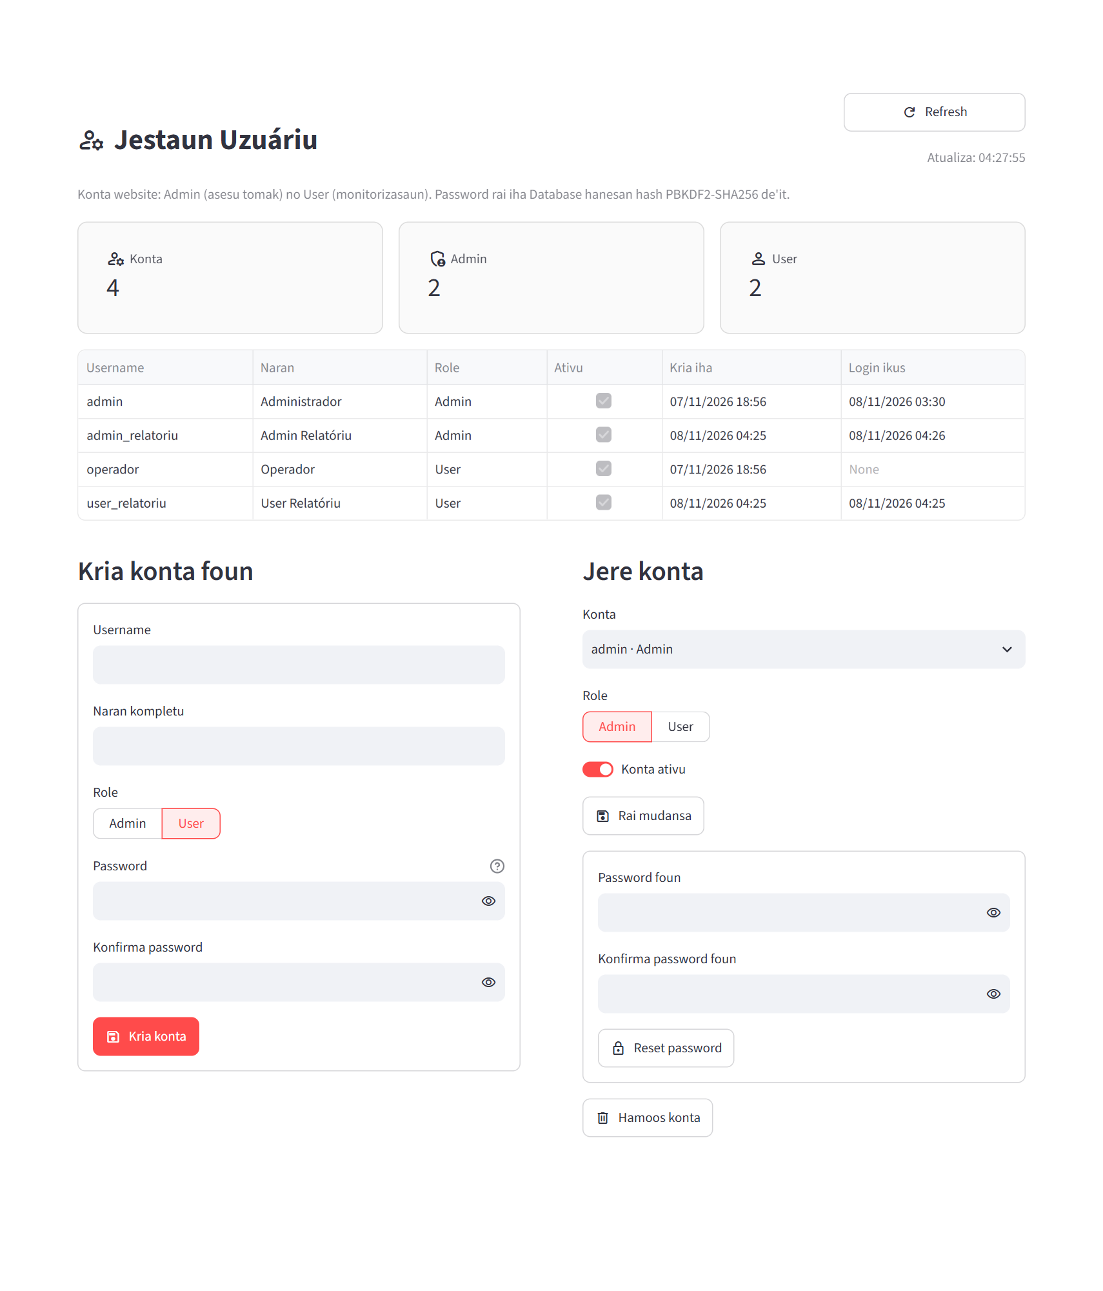
Imajen 4.22. Jestaun Uzuáriu

4.7.11. Metodolojia
Pájina Metodolojia esplika data source, arkitetura Lambda, tipu anomalia, Random Forest no teknolojia.
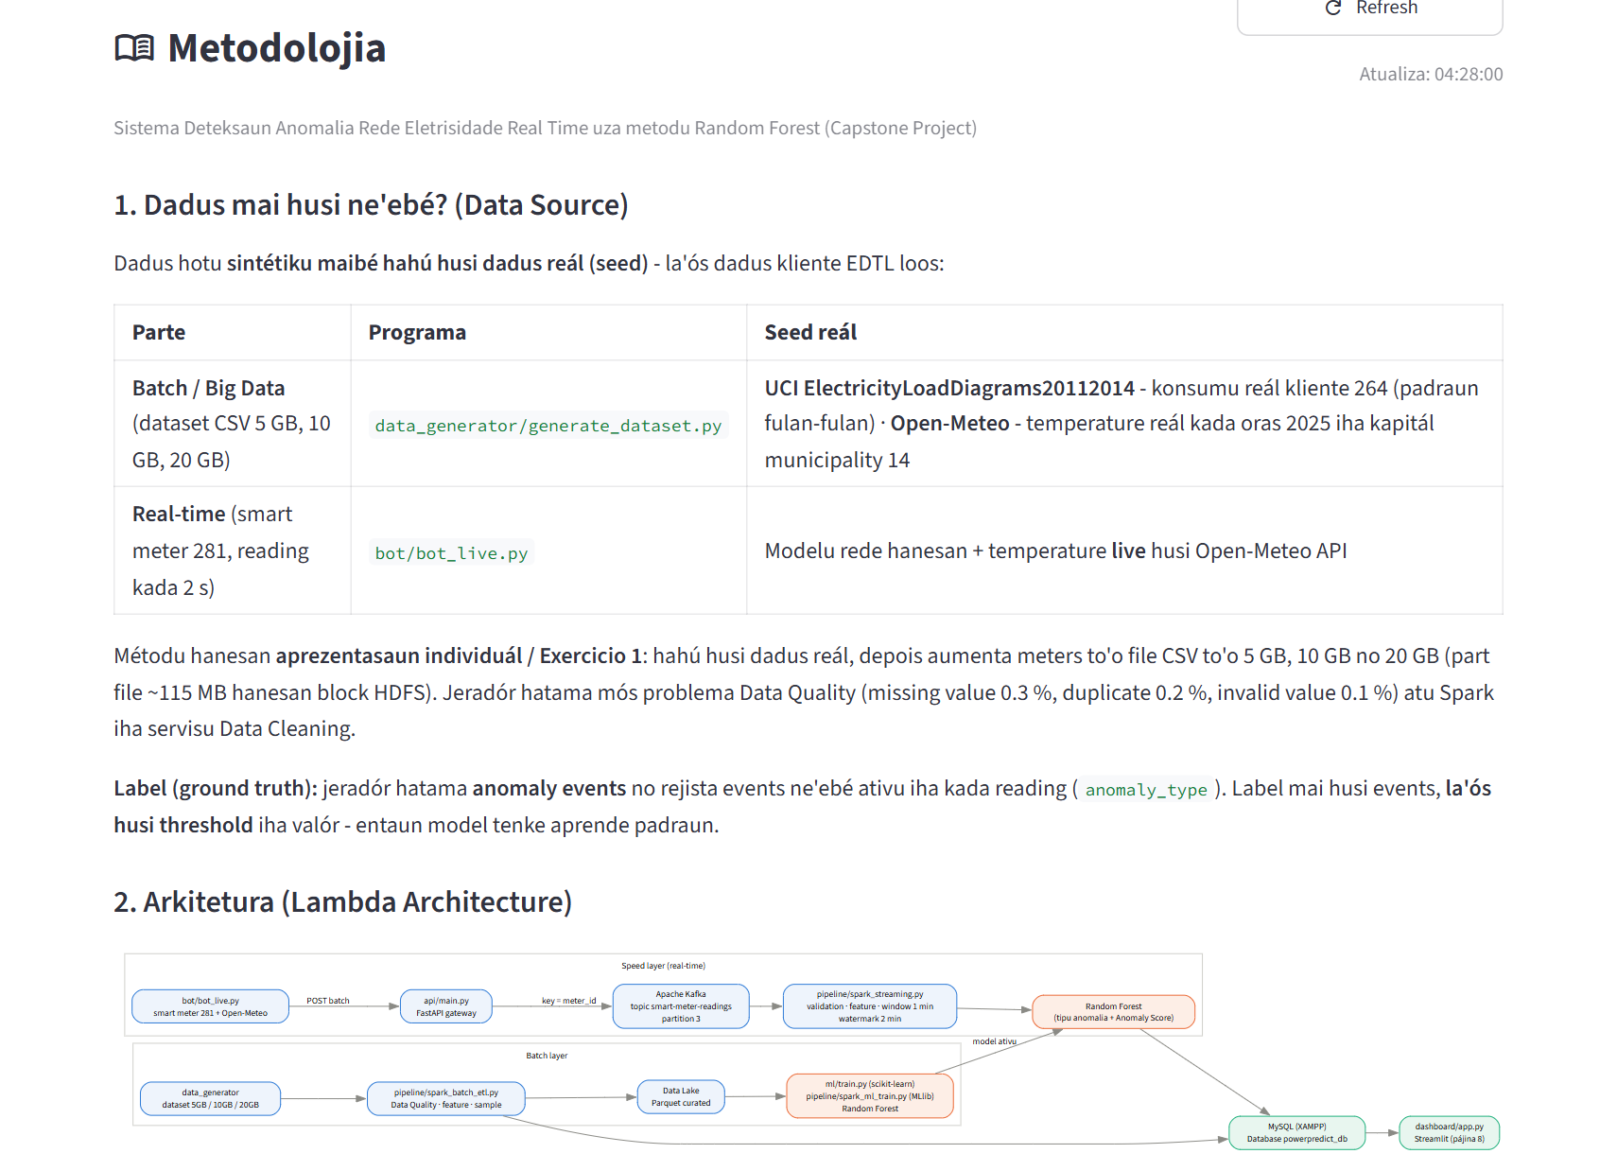
Imajen 4.23. Metodolojia: data source no arkitetura

4.7.12. Night Mode
Butaun Night mode iha sidebar (ka iha pájina login) muda tema website tomak ba dark; gráfiku no kór tipu anomalia hela hanesan. Butaun Day mode fila fali ba tema light.
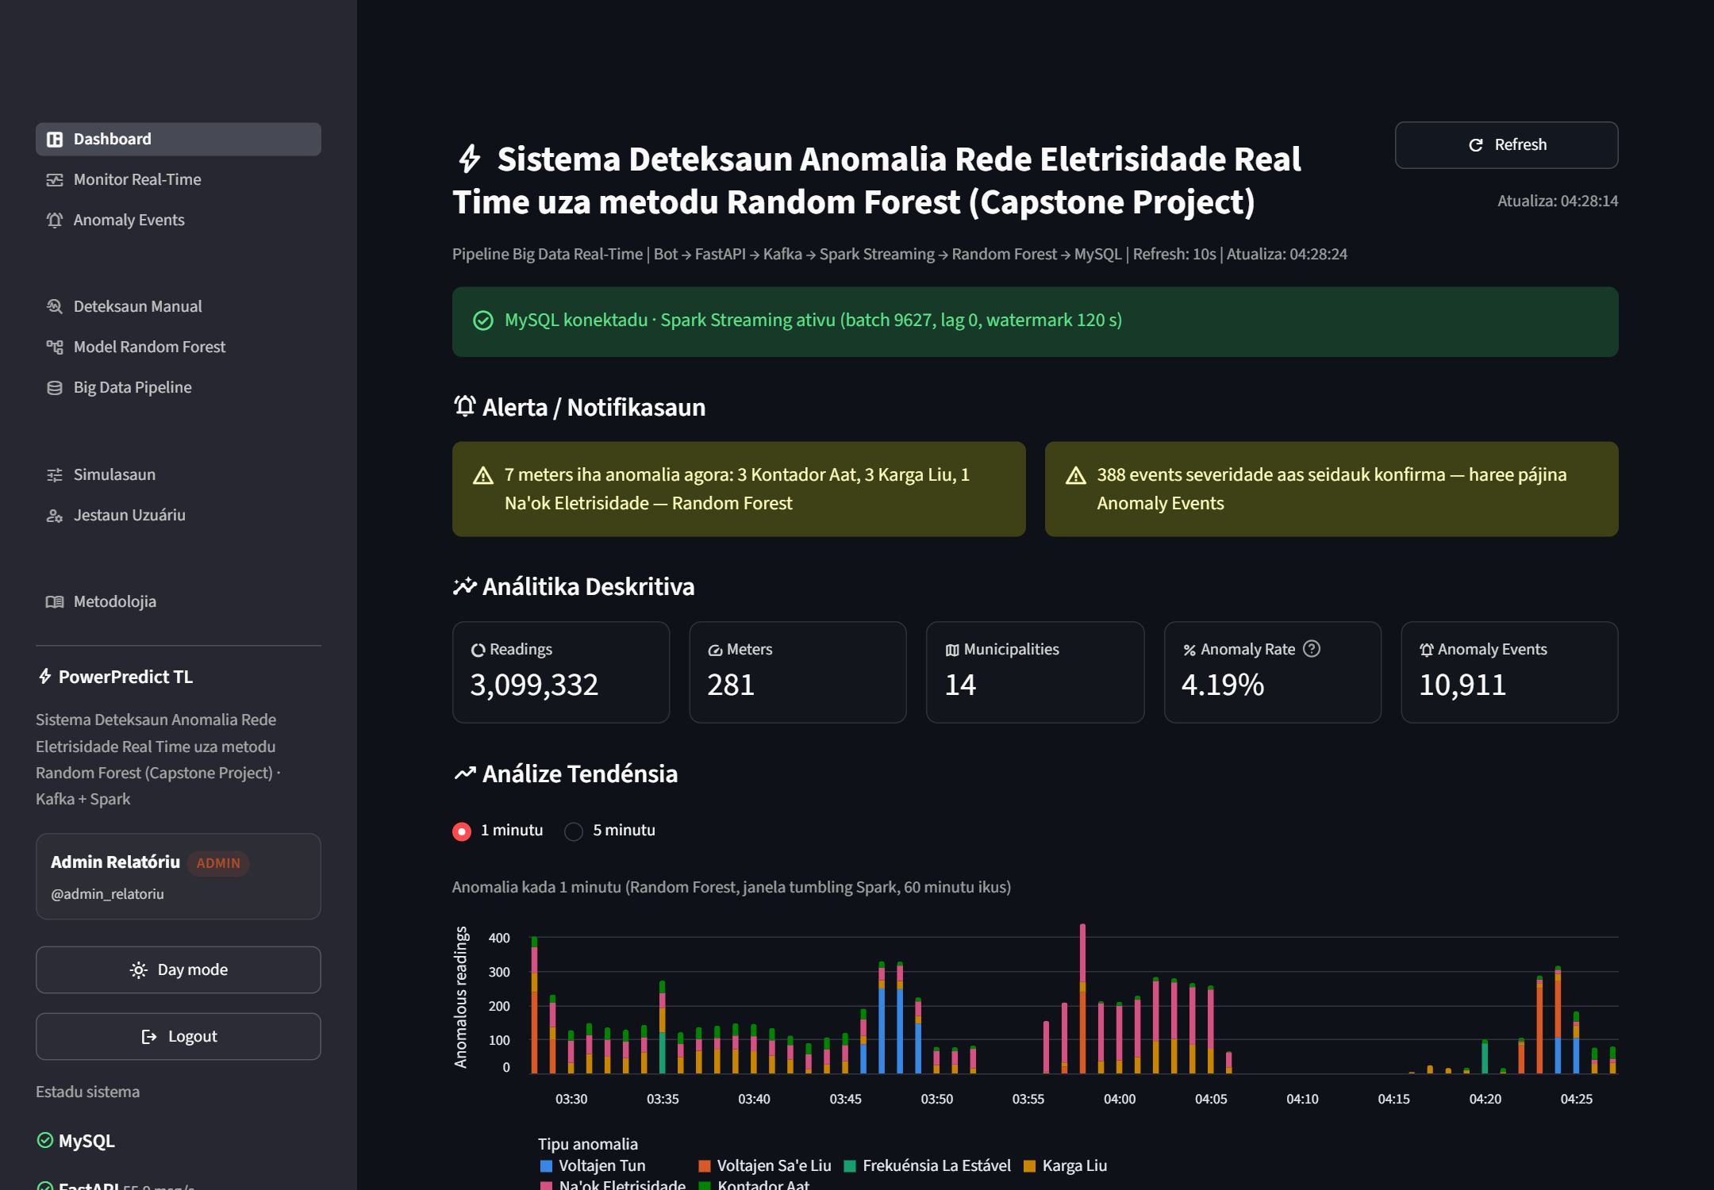
Imajen 4.24. Dashboard iha Night mode

4.8. API Gateway (FastAPI)
FastAPI (api/main.py) mak dalan tama ba dadus real-time no fornese dokumentasaun OpenAPI automátiku iha /docs:
Method | Endpoint | Funsaun
POST | /api/readings/batch | Simu readings barak husi bot, valida no publish ba Kafka
POST | /api/readings | Simu reading ida
GET | /api/scenario | Senáriu simulasaun ne'ebé bot tenke tuir (Admin muda iha website)
GET | /api/meters/live | Lista meters live 281 ba bot
POST | /api/detect | Deteksaun anomalia ba reading ida (Random Forest)
GET | /api/anomalies/latest | Anomaly events foun
GET | /health, /api/stats | Estadu MySQL no Kafka, númeru mensajen
Tabela 4.10. Endpoint FastAPI
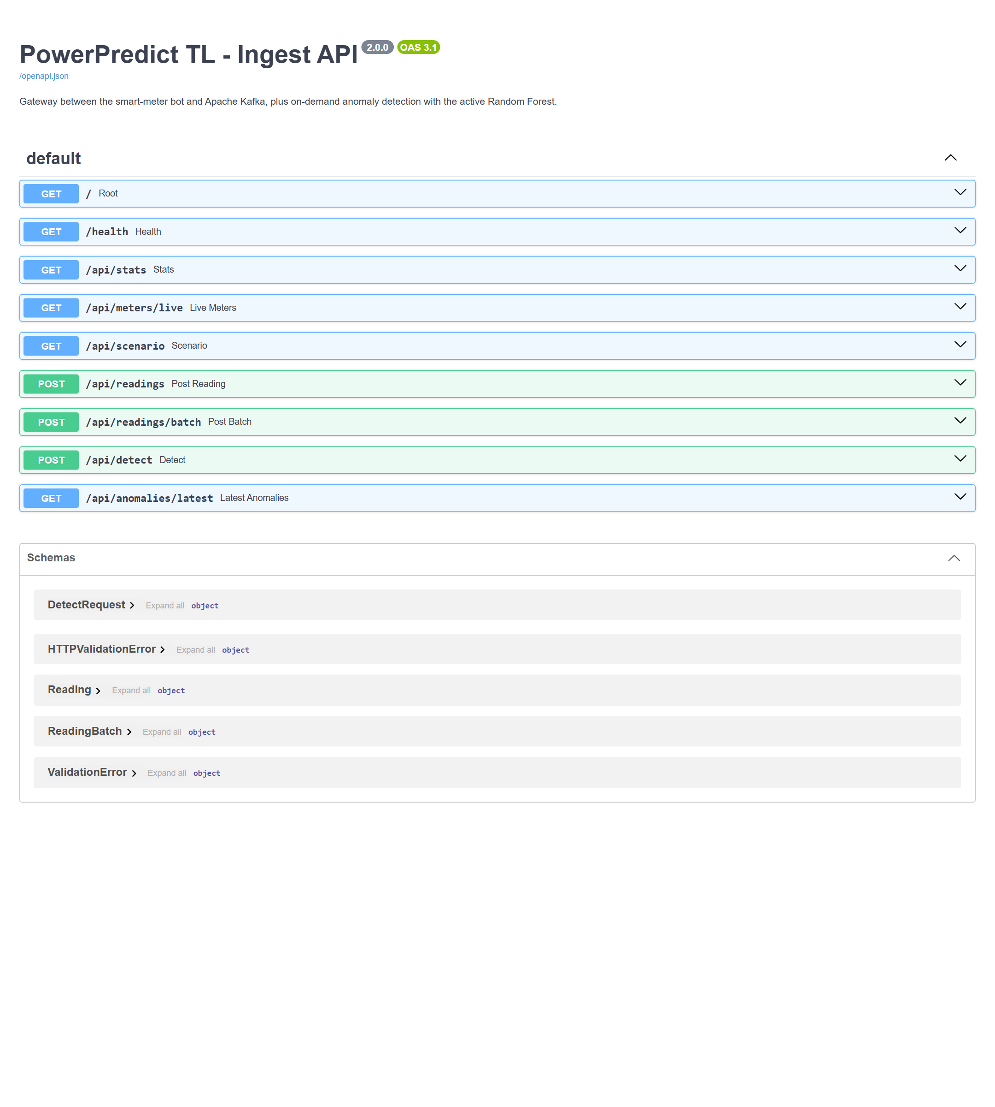
Imajen 4.25. Dokumentasaun FastAPI (OpenAPI /docs) ba ingest gateway

4.9. Publikasaun Website ba Internet
Atu ema hotu (dosente, kolega, EDTL) bele haree sistema live la presiza instala buat ida, website publika ba internet ho solusaun gratuitu tolu ne'ebé la muda pipeline: (1) kópia website ida iha modu konvidadu read-only, (2) Cloudflare Tunnel ba HTTPS, no (3) link permanente iha GitHub Pages. Opsaun 24/7 iha pakote Docker (seksaun 4.9.3). Imajen 4.26 hatudu fluxu kompletu.

4.9.1. Modu Konvidadu (Read-only)
- Kópia website rasik: website publiku hala'o iha port 8510 ho PP_PUBLIC_GUEST=1 no PP_PUBLIC_NO_LOGIN=1; website Admin iha port 8505 (localhost de'it) la muda.
- Tama la ho konta: butaun "Tama hanesan konvidadu (haree de'it)" kria sesaun role guest (KONVIDADU) ho cookie pp_guest; tab login User / Admin la hatudu no funsaun login taka iha kódigu (dashboard/auth.py).
- Pájina: konvidadu haree Dashboard, Monitor Real-Time, Anomaly Events, Deteksaun Manual, Model Random Forest, Big Data Pipeline no Metodolojia; pájina Simulasaun no Jestaun Uzuáriu la iha iha navigasaun, no URL direta hatudu "Page not found".
- La rai dadus: Deteksaun Manual husi konvidadu kalkula rezultadu maibé la rai iha database; Logout hamoos sesaun konvidadu.

4.9.2. Cloudflare Tunnel no Link Permanente
Programa cloudflared halo koneksaun sai husi komputadór grupu ba Cloudflare no simu enderesu HTTPS aleatóriu (https://<naran>.trycloudflare.com). Enderesu ne'e muda kada dala tunnel hahú, entaun setup/public_site.ps1 husu enderesu atuál husi cloudflared rasik (metrics /quicktunnel), verifika katak website responde (favicon.png fila imajen), no hakerek enderesu iha live.json iha branch gh-pages repozitóriu GitHub. Link permanente https://renoalvesc24.github.io/PowerPredict-TL/ lee live.json (la uza cache), koko karrega favicon husi tunnel, no se susesu hatudu "Sistema online" no loke website; se la susesu hatudu "Sistema offline agora" (Cloudflare, 2026; GitHub, 2026).
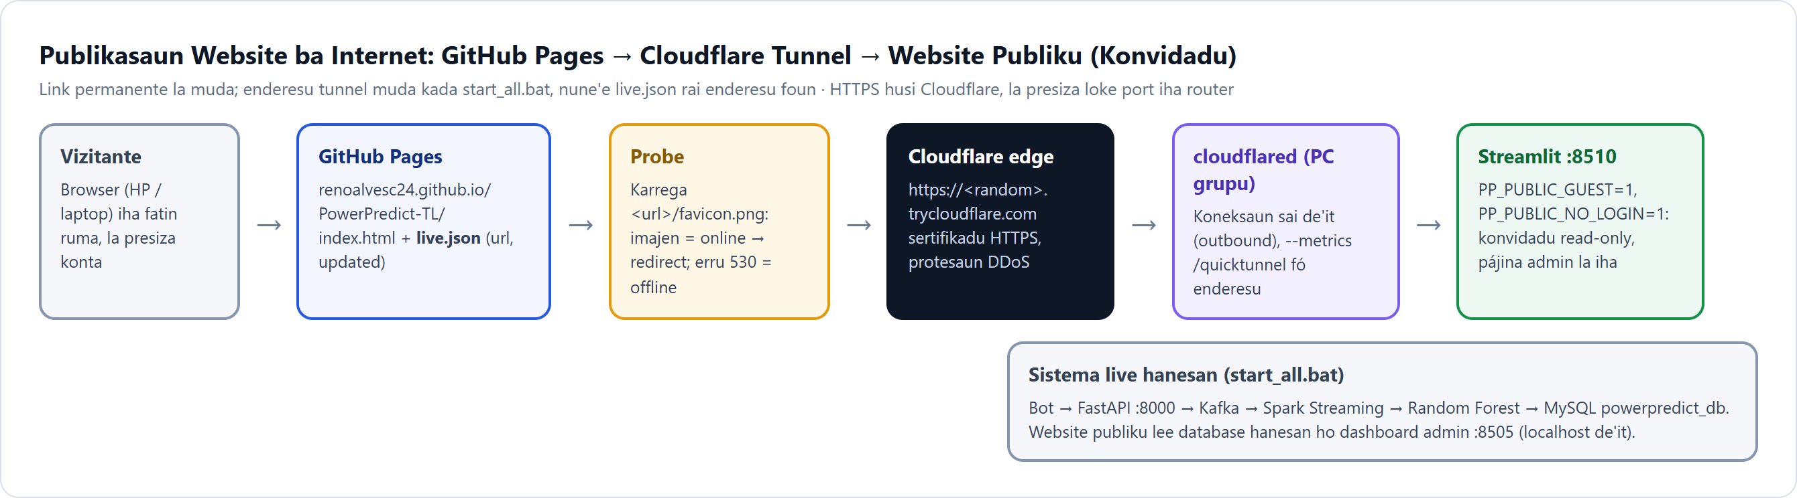
Imajen 4.26. Fluxu publikasaun website: GitHub Pages → Cloudflare Tunnel → website konvidadu
Komponente | File / komandu | Funsaun
start_all.bat pasu 6 | setup/public_site.ps1 | Hahú website publiku, tunnel no atualiza link permanente; seguru atu hala'o dala rua (reuza parte ne'ebé ativu)
Website publiku | streamlit … --server.port 8510 | Kópia konvidadu read-only (PP_PUBLIC_GUEST=1, PP_PUBLIC_NO_LOGIN=1)
Cloudflare Tunnel | cloudflared tunnel --url http://localhost:8510 | HTTPS públiku, koneksaun outbound de'it; metrics 127.0.0.1:20241
Link permanente | gh-pages: index.html + live.json | Landing page: lee enderesu tunnel foun, probe favicon, redirect ka "offline"
Start manuál | start_public.bat | Hahú parte publiku de'it bainhira start_all.bat ativu ona
Tabela 4.11. Komponente publikasaun website
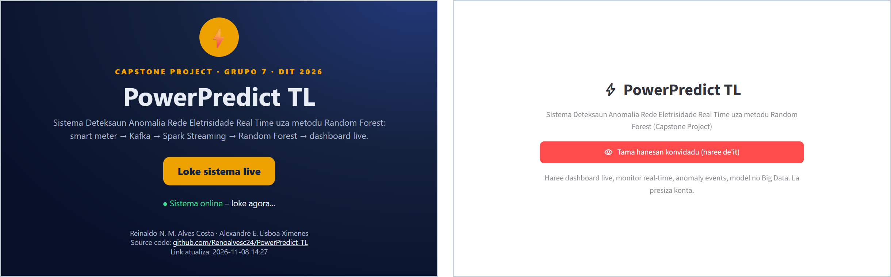
Imajen 4.27. Link permanente GitHub Pages ("Sistema online") no pájina tama website publiku (konvidadu)
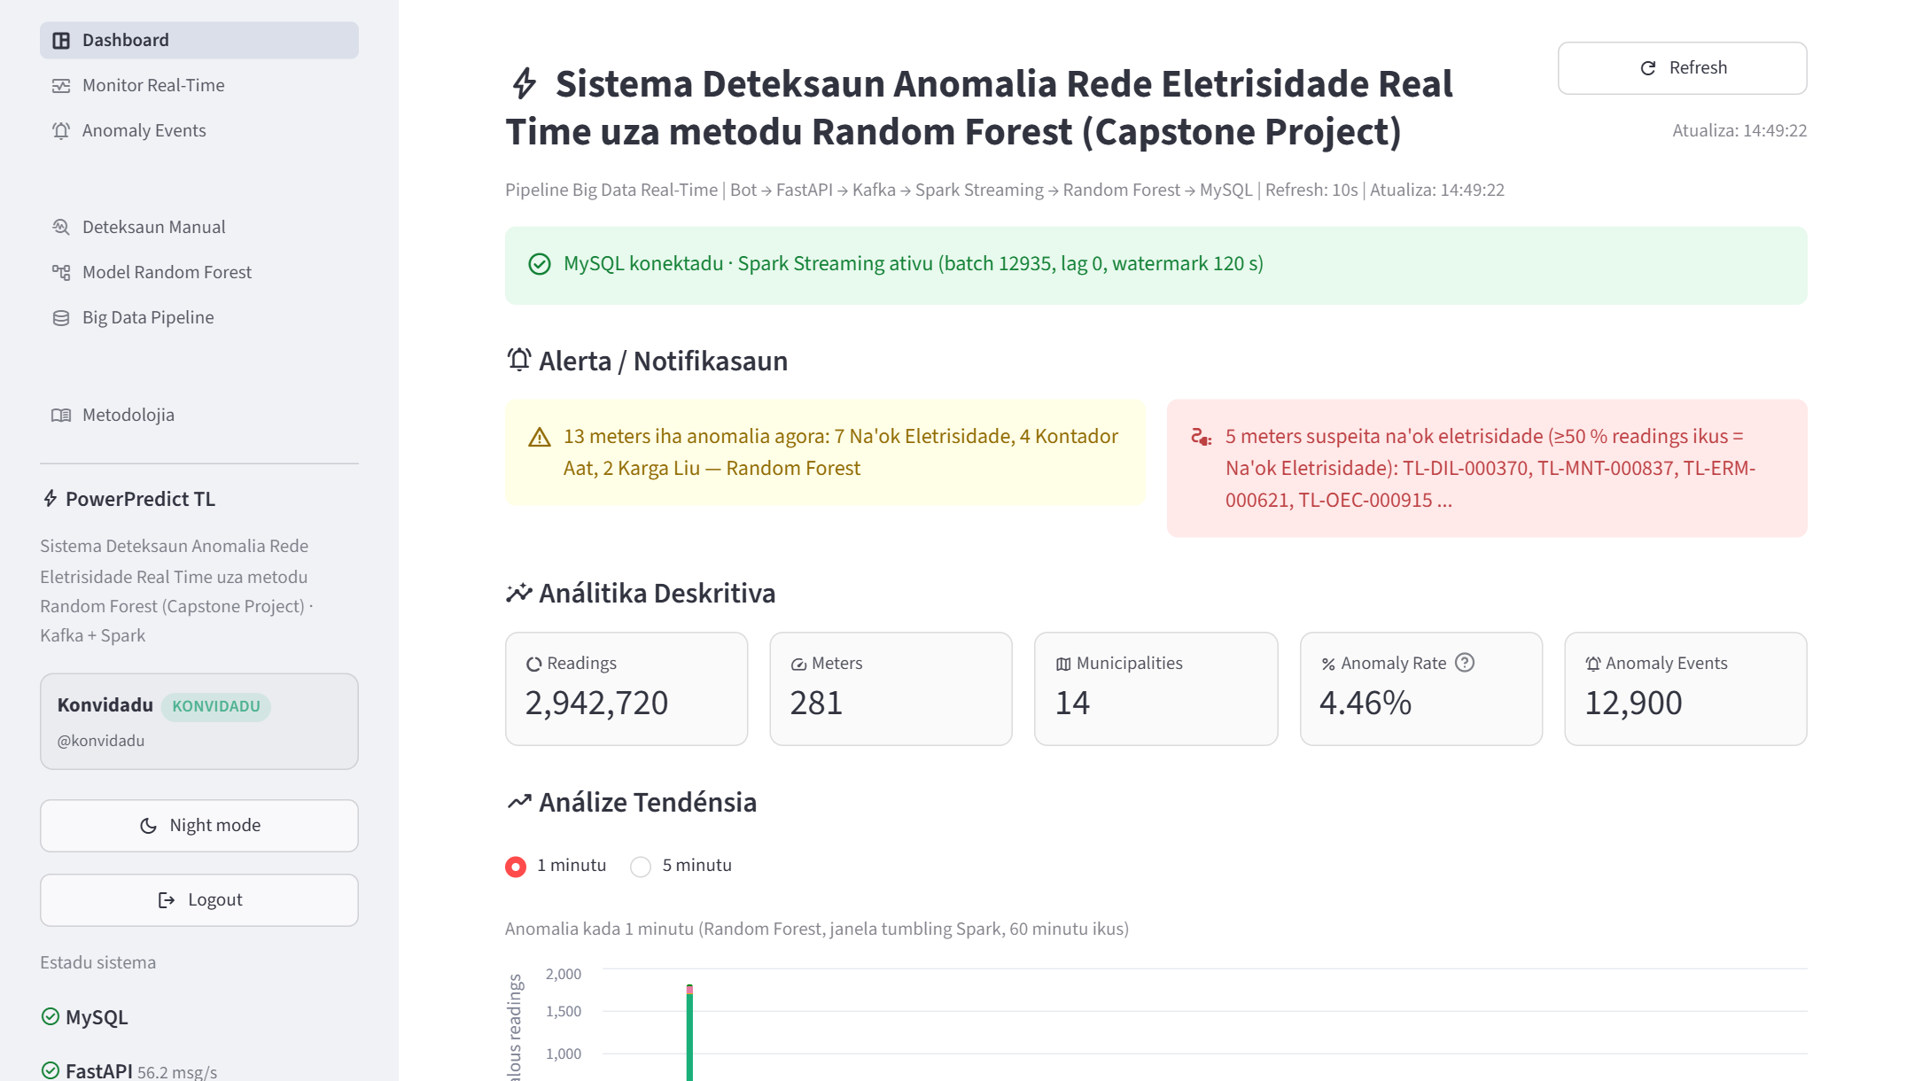
Imajen 4.28. Dashboard live iha website publiku ho role KONVIDADU (liuhusi Cloudflare Tunnel)

4.9.3. Pakote Deployment 24/7 (Docker)
Website liuhusi tunnel online de'it bainhira komputadór grupu moris. Ba operasaun 24/7, folder deploy/ iha pakote Docker Compose ba servidór Oracle Cloud Always Free (ARM, gratuitu): image aplikasaun ida (Python 3.11 + OpenJDK 17, versaun pakote hanesan ho komputadór dezenvolvimentu) ba servisu Python hotu, Kafka KRaft, MariaDB no Caddy ba HTTPS automátiku. Spark hala'o ho local[2] no memória driver 3 GB tuir kapasidade servidór, no database hahú ho readings 20,000 ikus. Pakote ne'e dokumenta iha deploy/ORACLE_SETUP.md maibé seidauk hala'o tanba presiza konta Oracle Cloud (Docker Inc., 2026).
Servisu | Image | Funsaun | Port públiku
kafka | apache/kafka:3.9.1 | Broker KRaft, topic smart-meter-readings | –
db | mariadb:11.4 | Database powerpredict_db (seed) | –
api | powerpredict-app | FastAPI ingest gateway | –
stream | powerpredict-app | Spark Streaming + Random Forest | –
bot | powerpredict-app | Smart meter live 281 | –
dashboard | powerpredict-app | Website konvidadu (Streamlit) | –
caddy | caddy:2 | Reverse proxy HTTPS (sertifikadu automátiku) | 80, 443
Tabela 4.12. Servisu Docker Compose ba deployment 24/7

KAPITULU V
REZULTADU NO DISKUSAUN

5.1. Rezultadu Data Collection no Data Quality

5.1.1. Dataset ne'ebé Rekolla
Jeradór produz dataset tolu ho records totál 319,133,070 (35.8 GB CSV) — liu rekezitu mínimu records 10,000 iha manual. Proporsaun anomalia hanesan iha dataset tolu (maizumenus 3.8%), entaun rezultadu sira bele kompara.
Dataset | Tamañu | Records | Meters | Part-file | % anomalia | Tempu jera
5GB | 5.09 GB | 45,590,438 | 5,194 | 52 | 3.80% | 20.5 s
10GB | 10.20 GB | 91,180,877 | 10,388 | 104 | 3.79% | 19.3 s
20GB | 20.49 GB | 182,361,755 | 20,776 | 208 | 3.80% | 39 s
Tabela 5.1. Dataset big data ne'ebé jera

5.1.2. Data Quality no Data Cleaning
Spark verifika dataset 20 GB (records 182,361,755) no hetan problema Data Quality tuir mai:
Check | Column | Records | % | Asaun
duplicate | meter_id+timestamp | 363,995 | 0.200% | Hamoos
invalid | energy_kwh | 3 | 0.000% | Hamoos
invalid | power_factor | 45,586 | 0.025% | Hamoos
invalid | power_kw | 45,605 | 0.025% | Hamoos
invalid | voltage_v | 91,787 | 0.050% | Hamoos
missing | current_a | 136,784 | 0.075% | Hamoos
missing | power_factor | 136,722 | 0.075% | Hamoos
missing | temperature_c | 136,771 | 0.075% | Hamoos
missing | voltage_v | 136,720 | 0.075% | Hamoos
Tabela 5.2. Rezultadu verifikasaun Data Quality (dataset 20 GB)
Missing value 546,997, duplicate 363,995 no invalid value 182,981 (readings ida bele iha problema liu ida). Rezultadu cleaning ba dataset tolu:
Dataset | Records input | Records moos | Hamoos | %
5GB | 45,590,438 | 45,317,415 | 273,023 | 0.60%
10GB | 91,180,877 | 90,634,831 | 546,046 | 0.60%
20GB | 182,361,755 | 181,269,709 | 1,092,046 | 0.60%
Tabela 5.3. Rezultadu Data Cleaning ba dataset tolu

5.1.3. Outliers
Manual seksaun 14.C husu verifika outliers. Regra IQR (valór < Q1 − 1.5·IQR ka > Q3 + 1.5·IQR) aplika ba sample test natural (readings 999,536, dataset 20 GB):
Feature | Limite ki'ik | Limite aas | Outliers | % readings | % ne'ebé anomalia loos
Voltage (V) | 209.56 | 228.81 | 34,667 | 3.47% | 43.5%
Current (A) | -3.52 | 10.37 | 74,343 | 7.44% | 14.0%
Power (kW) | -0.99 | 2.68 | 112,696 | 11.27% | 8.3%
Power factor | 0.83 | 1.03 | 69,738 | 6.98% | 4.3%
Frequency (Hz) | 49.76 | 50.24 | 23,069 | 2.31% | 36.8%
Temperature (°C) | 16.00 | 34.40 | 2,378 | 0.24% | 4.0%
Tabela 5.4. Outliers tuir regra IQR (test sample natural)
Readings 22.7% iha outlier iha feature ida ka liu, maibé husi outliers sira ne'e 13.9% de'it mak anomalia loos — barak liu mak readings normál husi kliente boot (komersiál, indústria) ka oras pico, tanba distribuisaun konsumu la simétriku. Tan ne'e outliers la hamoos: sira la'ós erru dadus (erru loos — valór imposível — hamoos ona nu'udar invalid). Regra IQR nu'udar detetór sei fó alarme falsu barak (precision ~0.14 kompara ho Random Forest 0.94) no hetan 80.6% husi anomalia hotu (Voltajen Tun 99%, Voltajen Sa'e Liu 100%, Frekuénsia La Estável 100%, Karga Liu 83%, Na'ok Eletrisidade 15%, Kontador Aat 30%): Na'ok Eletrisidade no Kontador Aat la mosu nu'udar outlier tanba sira-nia valór medidu parese normál. Ida ne'e hatudu tanba sa presiza model ne'ebé haree feature barak hamutuk (Random Forest), la'ós threshold ba feature ida.

5.2. Rezultadu Data Analytics (Dataset 20 GB)

5.2.1. Analítika Deskritiva
Husi readings moos 181,269,709, 3.80% mak anomalia. Tabela tuir mai hatudu readings no Anomaly Rate kada municipality (orden tuir Anomaly Rate):
Municipality | Readings | Anomalia | Anomaly Rate | Tipu barak liu
Atauro | 1,352,354 | 74,666 | 5.52% | Voltajen Tun
Oecusse | 10,941,142 | 590,839 | 5.40% | Voltajen Tun
Bobonaro | 14,457,177 | 637,343 | 4.41% | Voltajen Tun
Manatuto | 6,892,681 | 283,934 | 4.12% | Voltajen Tun
Liquiçá | 11,342,511 | 464,204 | 4.09% | Karga Liu
Cova Lima | 9,998,878 | 402,687 | 4.03% | Voltajen Tun
Lautém | 9,457,876 | 375,732 | 3.97% | Voltajen Tun
Manufahi | 8,236,411 | 325,375 | 3.95% | Voltajen Tun
Aileu | 7,293,546 | 279,475 | 3.83% | Voltajen Tun
Viqueque | 10,810,246 | 410,480 | 3.80% | Voltajen Tun
Baucau | 18,095,607 | 677,390 | 3.74% | Voltajen Tun
Ermera | 18,636,553 | 685,689 | 3.68% | Voltajen Tun
Ainaro | 9,859,269 | 362,749 | 3.68% | Voltajen Tun
Dili | 43,895,458 | 1,313,991 | 2.99% | Karga Liu
Tabela 5.5. Analítika deskritiva kada municipality
Atauro iha Anomaly Rate aas liu (5.52%) no Dili ki'ik liu (2.99%). Dili iha readings barak liu tanba meters barak, maibé nia Anomaly Rate ki'ik tanba liña distribuisaun badak no voltage drop ki'ik; municipality ho rede naruk ka sistema rasik (Atauro, Oecusse) iha Voltajen Tun no Frekuénsia La Estável barak liu.

5.2.2. Analítika Tendénsia
Tipu anomalia | Oras pico | Esplikasaun
Voltajen Tun | 21:00 | Karga aas iha kalan (oras pico) → voltage drop iha feeder naruk
Voltajen Sa'e Liu | 4:00 | Madrugada, karga ki'ik → voltage sa'e
Frekuénsia La Estável | 5:00 | Events generator trip (la depende maka'as ba oras)
Karga Liu | 20:00 | Kalan, uma-kain uza ekipamentu barak
Na'ok Eletrisidade | 16:00 | Episódiu naruk (loron to'o semana) → mosu iha oras hotu
Kontador Aat | 3:00 | Episódiu loron 1–7 → mosu iha oras hotu
Tabela 5.6. Tendénsia: oras ho anomalia barak liu kada tipu
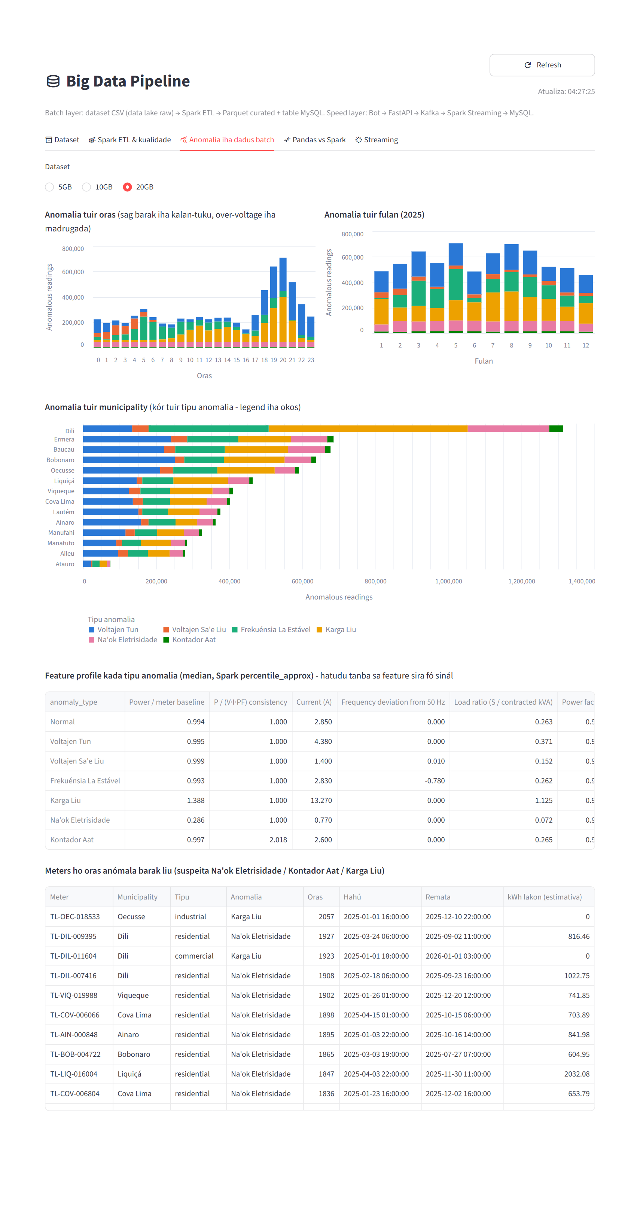
Imajen 5.1. Anomalia tuir oras, fulan no municipality, feature profile no top meters (Spark, 20 GB)

5.2.3. Analítika Estatístika
Mediana (p50, Spark percentile_approx) feature prinsipál kada tipu anomalia hatudu tanba sa feature engineering fó sinál:
Tipu | Baseline ratio | Load ratio | Voltage deviation (%) | Frequency deviation (Hz) | Consistency ratio
Normal | 0.994 | 0.263 | -0.259 | 0.000 | 1.000
Voltajen Tun | 0.995 | 0.371 | -12.659 | 0.000 | 1.000
Voltajen Sa'e Liu | 0.999 | 0.152 | 13.323 | 0.010 | 1.000
Frekuénsia La Estável | 0.993 | 0.262 | -0.318 | -0.780 | 1.000
Karga Liu | 1.388 | 1.125 | -1.982 | 0.000 | 1.000
Na'ok Eletrisidade | 0.286 | 0.072 | -0.291 | 0.000 | 1.000
Kontador Aat | 0.997 | 0.265 | -0.291 | 0.000 | 2.018
Tabela 5.7. Mediana feature kada tipu anomalia
Na'ok Eletrisidade iha baseline ratio 0.29 (meter rejista ~29% husi konsumu normál), Karga Liu iha load ratio 1.12 (> 1.0), Kontador Aat iha consistency ratio 2.02 (current la tuir P/(V·PF)), no Frekuénsia La Estável iha frequency deviation -0.78 Hz. Ba Normal, feature hotu besik 1.0 ka 0.

5.2.4. Meters Suspeitu (Top Meters)
Meter | Municipality | Customer type | Anomalia | Oras anómala | kWh lakon (estimativa)
TL-OEC-018533 | Oecusse | industrial | Karga Liu | 2,057 | –
TL-DIL-009395 | Dili | residential | Na'ok Eletrisidade | 1,927 | 816.5
TL-DIL-011604 | Dili | commercial | Karga Liu | 1,923 | –
TL-DIL-007416 | Dili | residential | Na'ok Eletrisidade | 1,908 | 1,022.8
TL-VIQ-019988 | Viqueque | residential | Na'ok Eletrisidade | 1,902 | 741.9
TL-COV-006066 | Cova Lima | residential | Na'ok Eletrisidade | 1,898 | 703.9
TL-AIN-000848 | Ainaro | residential | Na'ok Eletrisidade | 1,895 | 842.0
TL-BOB-004722 | Bobonaro | residential | Na'ok Eletrisidade | 1,865 | 605.0
Tabela 5.8. Meters ho oras anómala barak liu (dataset 20 GB)
Lista ne'e mak output prátiku ba ekipa inspesaun EDTL: meters ho Na'ok Eletrisidade durante oras rihun ba rihun no estimativa kWh ne'ebé lakon.

5.3. Rezultadu Model Random Forest

5.3.1. Komparasaun ho Métodu Seluk
Métodu haat treina iha training set hanesan no test iha test set hanesan (readings 999,536 husi meters separadu, dataset 20 GB):
Métodu | Tipu | Precision | Recall | F1 | PR-AUC | Desizaun
Random Forest | Supervised (ensemble) | 0.942 | 0.968 | 0.954 | 0.990 | Hili – uza iha sistema
Decision Tree | Supervised | 0.881 | 0.973 | 0.925 | 0.880 | La uza
Logistic Regression | Supervised (lineár) | 0.903 | 0.888 | 0.896 | 0.934 | La uza
Isolation Forest (Liu et al., 2008) | Unsupervised | 0.265 | 0.099 | 0.144 | 0.251 | La uza
Tabela 5.9. Komparasaun métodu machine learning iha test set hanesan (dataset 20 GB)
Decision Tree ho Logistic Regression hetan peza klase hanesan ho Random Forest (Normal = 4). Decision Tree iha recall aas maibé PR-AUC ki'ik (0.880) tanba tree ida fó probability 0 ka 1 de'it; Logistic Regression la kaptura relasaun non-linear; Isolation Forest (la uza label) la bele fahe anomalia husi variasaun normál konsumu.

5.3.2. Rezultadu Test Random Forest
Random Forest treina ho training set 1,079,003 readings husi dataset 20 GB no test iha 999,536 readings husi meters separadu (distribuisaun natural, 3.92% anomalia). Spark MLlib Random Forest treina distribuídu iha 2,298,650 readings no test iha readings hotu husi meters test (36,958,516).
Model Random Forest | Training | Test | Precision | Recall | F1 | PR-AUC | Macro F1 | Tempu
scikit-learn 20 GB (#13, ativu) | 1,079,003 | 999,536 | 0.9416 | 0.9677 | 0.9545 | 0.9899 | 0.9626 | 49.5 s
Spark MLlib 20 GB (#12) | 2,298,650 | 36,958,516 | 0.7855 | 0.9677 | 0.8671 | – | 0.8147 | 402.4 s
Tabela 5.10. Rezultadu test Random Forest (anomalia vs normal)
Random Forest scikit-learn atinje Precision 0.942, Recall 0.968, F1 0.954, PR-AUC 0.990 no ROC-AUC 0.9988, ho False Positive Rate 0.25% de'it. Cross-validation 3-fold (group = meter) fó F1 anomalia 0.981 ± 0.001, katak model estável. Spark MLlib Random Forest atinje F1 0.867 (Precision 0.785, Recall 0.968) iha readings 37.0 millaun: recall hanesan, maibé precision ki'ik liu tanba MLlib uza split ho bin 64 ba feature kontínuu, tree menus no la uza class weight (teste ho weight Normal = 2 fó F1 0.836, entaun model MLlib la ho weight mak rai).
Tuning class weight. Random Forest ne'ebé treina la ho class weight (#11, dataset hanesan) atinje Precision 0.850, Recall 0.981 no F1 0.911 iha test set hanesan: training set undersample Normal, entaun model fó alarme falsu barak. Ho class_weight Normal = 4 (#13), Precision sa'e ba 0.942 — alarme falsu menus maizumenus 65% — enkuantu Recall tun uitoan de'it (0.968), no F1 sa'e ba 0.954.

5.3.3. Feature Importance
No | Feature | Data type | Feature Importance (%)
1 | Voltage deviation (%) | Numeric | 16.91%
2 | Voltage (V) | Numeric | 16.16%
3 | Load ratio | Numeric | 15.05%
4 | Consistency ratio | Numeric | 15.01%
5 | Baseline ratio | Numeric | 11.47%
6 | Frequency (Hz) | Numeric | 8.81%
7 | Frequency deviation (Hz) | Numeric | 8.35%
8 | Current (A) | Numeric | 3.18%
9 | Power (kW) | Numeric | 2.38%
10 | Contracted kVA | Numeric | 0.83%
11 | Hour | Numeric | 0.79%
12 | Customer type | Categorical | 0.35%
13 | Municipality | Categorical | 0.25%
14 | Temperature (°C) | Numeric | 0.24%
15 | Power factor | Numeric | 0.17%
16 | Weekend | Numeric | 0.06%
Tabela 5.11. Feature Importance Random Forest (feature 16)
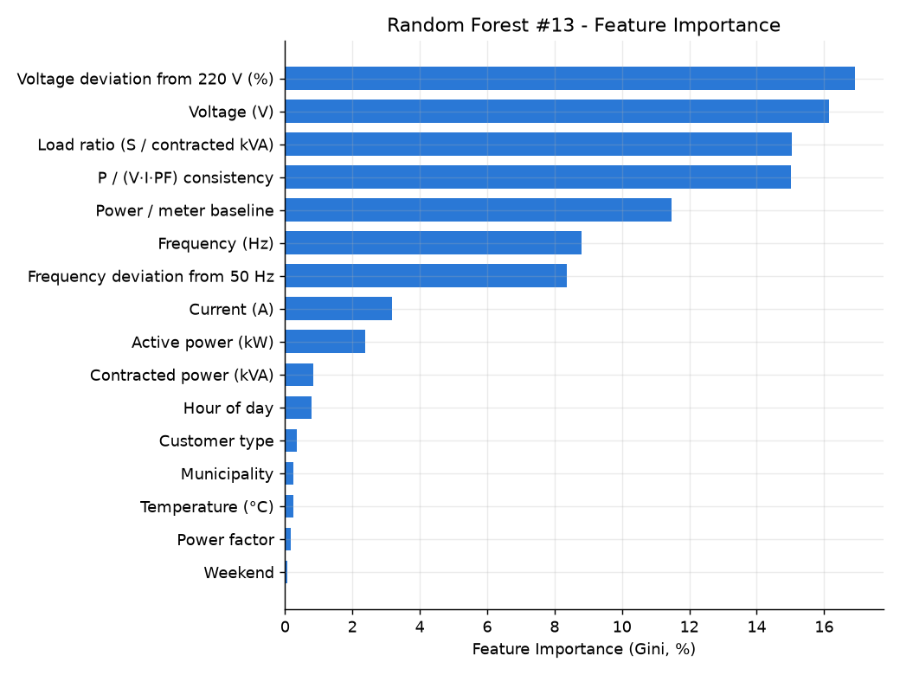
Imajen 5.2. Feature Importance Random Forest (Gini)
Feature Voltage deviation (%) (16.91%) no Voltage (V) (16.16%) mak importante liu, tuir husi Load ratio (15.05%) no Consistency ratio (15.01%). Feature engineering ho koñesimentu domíniu (load ratio, consistency ratio, baseline ratio) iha importánsia aas liu valór medidu barak, konsistente ho analítika estatístika iha seksaun 5.2.3.

5.3.4. Métrika Kada Tipu Anomalia
Tipu | Precision | Recall | F1-Score | Readings (test)
Normal | 0.9987 | 0.9975 | 0.9981 | 960,307
Voltajen Tun | 0.9765 | 0.9798 | 0.9781 | 11,535
Voltajen Sa'e Liu | 0.9970 | 1.0000 | 0.9985 | 1,966
Frekuénsia La Estável | 0.9982 | 0.9992 | 0.9987 | 7,807
Karga Liu | 0.9493 | 0.9896 | 0.9690 | 11,101
Na'ok Eletrisidade | 0.7608 | 0.8337 | 0.7956 | 5,868
Kontador Aat | 1.0000 | 1.0000 | 1.0000 | 952
Tabela 5.12. Métrika kada tipu anomalia (Random Forest, test set)
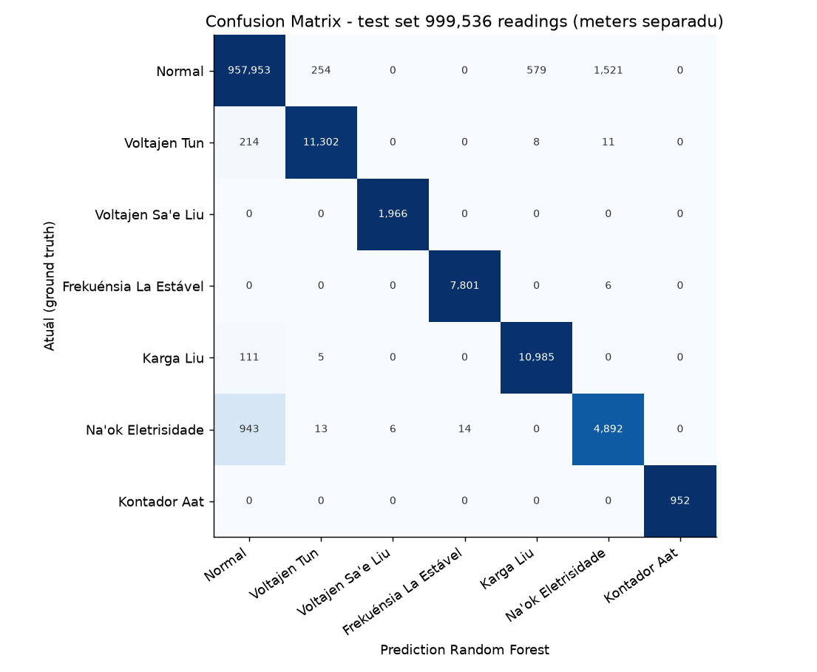
Imajen 5.3. Confusion Matrix Random Forest iha test set
Voltajen Sa'e Liu, Frekuénsia La Estável, Kontador Aat deteta kuaze perfeitu (F1 > 0.99). Na'ok Eletrisidade mak susar liu (F1 0.80): uma-kain ne'ebé uza eletrisidade uitoan (ezemplu fulan ho konsumu ki'ik) parese ho na'ok. Tan ne'e sistema hatudu suspeita de'it bainhira meter ida repete Na'ok Eletrisidade iha ≥50% readings ikus.

5.3.5. Threshold Anomaly Score
Threshold Anomaly Score | Precision | Recall | F1-Score | Readings flag
0.2 | 0.8201 | 0.9836 | 0.8944 | 47,050
0.3 | 0.8867 | 0.9780 | 0.9301 | 43,268
0.4 | 0.9213 | 0.9724 | 0.9462 | 41,405
0.5 | 0.9409 | 0.9680 | 0.9543 | 40,360
0.6 | 0.9538 | 0.9634 | 0.9586 | 39,623
0.7 | 0.9666 | 0.9581 | 0.9623 | 38,884
0.8 | 0.9802 | 0.9481 | 0.9639 | 37,947
0.9 | 0.9915 | 0.9284 | 0.9589 | 36,733
Tabela 5.13. Precision no Recall tuir threshold Anomaly Score (test set)
Threshold aas hamenus false positive maibé lakon anomalia balun. Sistema uza threshold 0.6 ba events (Precision 0.954, Recall 0.963); Admin bele muda iha pájina Simulasaun.
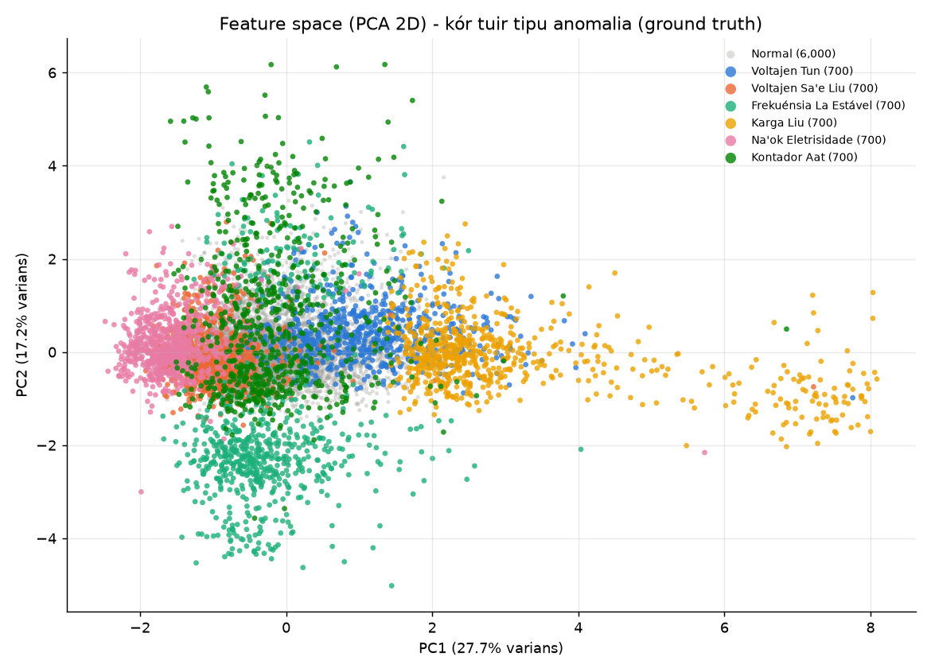
Imajen 5.4. Feature space (PCA 2D) kór tuir tipu anomalia

5.4. Rezultadu Real-Time (Stream)
Iha stream, readings 3,135,118 husi meters 281 kompara ho ground truth bot. Random Forest atinje Accuracy 99.11%, Precision 0.9828, Recall 0.9412, F1 0.9615, ROC-AUC 0.9973 no PR-AUC 0.9899. Bot la iha variasaun fulan-fulan UCI, entaun readings normál estável liu; rezultadu oficiál mak husi test set (seksaun 5.3).
Tipu anomalia | Readings (live) | Recall Random Forest
Voltajen Tun | 44,136 | 97.46%
Voltajen Sa'e Liu | 85,293 | 99.84%
Frekuénsia La Estável | 14,505 | 99.88%
Karga Liu | 55,875 | 99.27%
Na'ok Eletrisidade | 106,403 | 80.81%
Kontador Aat | 20,485 | 98.51%
Tabela 5.14. Recall kada tipu anomalia iha stream real-time
Demonstrasaun live ba vídeo (Anexu C) hatudu tempu husi asaun to'o rezultadu: klik "Hahú na'ok eletrisidade" iha pájina Simulasaun iha 10:22:03 no anomaly events Na'ok Eletrisidade 6 mosu iha 10:22:04 (8 to'o 10:22:14); iha take daruak klik iha 10:29:36 no events 6 mosu iha 10:29:40. Website publiku lee database hanesan, entaun events ne'e mosu mós ba konvidadu iha internet.

5.5. Functional Testing
No | Test | Rezultadu esperadu | Rezultadu
1 | Dadus tama? | Bot → FastAPI → Kafka | Loos – 2,024,886 mensajen iha topic
2 | Dadus prosesa ho loos? | Spark parse, validation, feature, Random Forest | Loos – 3,150,953 mensajen, 15,735 invalid rejeita
3 | Dadus rai ho loos? | MySQL no data lake | Loos – 3,135,118 readings iha tbl_readings_live
4 | Dashboard funsiona? | Pájina 9 loke, KPI no gráfiku atualiza | Loos – screenshot pájina hotu (seksaun 4.7)
5 | Anomaly events | Events ho tipu loos | Loos – 10,955 events, 91.4% tipu loos
6 | Simulasaun Voltajen Tun | Meters Oecusse sai Voltajen Tun | Loos – readings 202 hotu deteta
7 | Simulasaun Na'ok Eletrisidade | Meters 8 sai suspeita | Loos – 105 husi 117 readings deteta
8 | Deteksaun Manual / API /api/detect | Tipu + votu tree | Loos – Na'ok Eletrisidade 150/150
9 | Automated test (pytest) | Domain, feature, model, API | Loos – test 10 passa
10 | Website: Login page | Pájina login mosu antes asesu website | Loos – tab User + tab Admin
11 | Website: Password sala | Login rejeita | Loos – mensajen erru mosu
12 | Website: Konta User iha tab Admin | Login rejeita (role la hanesan) | Loos – role tenke tuir tab
13 | Website: Login User | Login susesu; menu Admin la mosu | Loos – seksaun Monitorizasaun, Análize, Informasaun de'it
14 | Website: User loke /simulation | Pájina Admin la loke ba User | Loos – URL admin bloka
15 | Website: User iha pájina Model | Retrain no ativa model: Admin de'it | Loos – butaun retrain la mosu
16 | Website: Logout | Fila ba pájina login | Loos – sesaun hamoos
17 | Website: Login Admin | Login susesu; menu Admin mosu | Loos – Simulasaun + Jestaun Uzuáriu
18 | Website: Sesaun hela | Loke URL foun la presiza login fali | Loos – cookie sesaun pp_session
19 | Website: Butaun Refresh | Dadus foti fali; oras 'Atualiza' muda | Loos – Atualiza: 04:26:59 -> Atualiza: 04:27:06
20 | Website: Night mode | Tema muda ba dark; login la lakon | Loos – rgb(255, 255, 255) -> rgb(14, 17, 23)
21 | Website publiku husi internet (HTTPS) | Link permanente → tunnel → pájina tama | Loos – HTTP 200, pájina loke iha 11.3 s
22 | Modu konvidadu | Butaun konvidadu → Dashboard ho role KONVIDADU | Loos – pájina 7 iha navigasaun
23 | Pájina Admin taka ba konvidadu | URL /simulation no /users la loke | Loos – "Page not found"
24 | Login taka iha versaun publiku | Tab login User / Admin la iha | Loos – tab login 0
25 | Logout konvidadu | Fila ba pájina tama, maske reload | Loos – fila ba butaun konvidadu
26 | Deteksaun offline | Landing page hatene tunnel mate | Loos – 530 (mate) vs 200 image/png (ativu)
27 | Dadus live iha website publiku | Dashboard konvidadu hatudu batch Spark foun | Loos – Spark ativu, lag 0, MySQL konektadu
Tabela 5.15. Rezultadu functional testing
Pergunta haat iha manual (dadus tama, prosesa, rai, dashboard funsiona) hotu hetan resposta "loos". Teste website (No 10 to'o 20) hala'o automatikamente ho Playwright iha Microsoft Edge (docs/report_build/shoot.py), ho konta temporáriu Admin no User ne'ebé kria ho password aleatóriu no hamoos depois teste: 11 husi 11 passa. Teste website publiku (No 21 to'o 27) hala'o ho Playwright liuhusi link permanente iha internet, la ho konta: 7 husi 7 passa.

5.6. Performance Testing
Manual seksaun 14.B husu sukat Processing Time, Throughput, Latency no CPU/Memory Usage.

5.6.1. Processing Time no Throughput (Batch)
Etapa Spark ETL | 5 GB | 10 GB | 20 GB
Core Spark | local[32] | local[16] | local[16]
Read CSV | 29.0 s | 53.3 s | 91.2 s
Data Quality profile | 11.2 s | 24.7 s | 37.4 s
Cleaning + feature + join | 68.7 s | 98.1 s | 173.7 s
Anomaly analytics | 36.9 s | 56.5 s | 172.9 s
Training / test sample | 18.2 s | 20.6 s | 35.9 s
Write curated Parquet | 46.5 s | 48.0 s | 237.9 s
Totál | 214.1 s | 304.2 s | 752.6 s
Records input → output | 45.6 M → 45.3 M | 91.2 M → 90.6 M | 182.4 M → 181.3 M
Throughput | 213 k records/s | 300 k records/s | 242 k records/s
Tabela 5.16. Tempu prosesamentu Spark batch ETL
Dadus dala 4 boot liu (5 GB → 20 GB) presiza tempu dala 3.5. Ba 20 GB, Spark uza core 16 (la'ós 32) no shuffle partitions = 2 × partition input hodi Java heap la to'o limite (iha teste dahuluk, ho konfigurasaun default, job 20 GB para ho Java heap space). Spark MLlib Random Forest presiza 566 segundu (inklui lee Parquet no test iha readings 37.0 millaun).
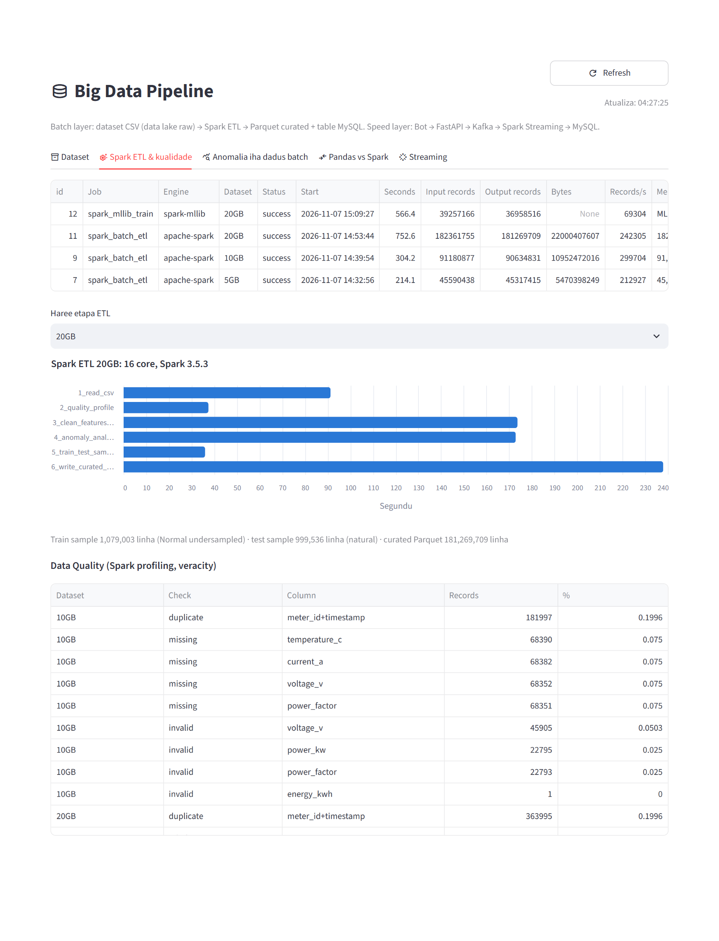
Imajen 5.5. Spark ETL: istória job, tempu kada etapa no Data Quality

5.6.2. Latency no Throughput (Stream)
Ba speed layer, husi micro-batch 9,787: média mensajen 322 kada batch (throughput ~161 readings/s husi bot), prosesamentu 1,055 ms kada batch, no latency média bot → MySQL 2.81 s (latency inklui intervalu trigger 3 s). Random Forest klasifika readings 1,000 iha 2.3 ms.
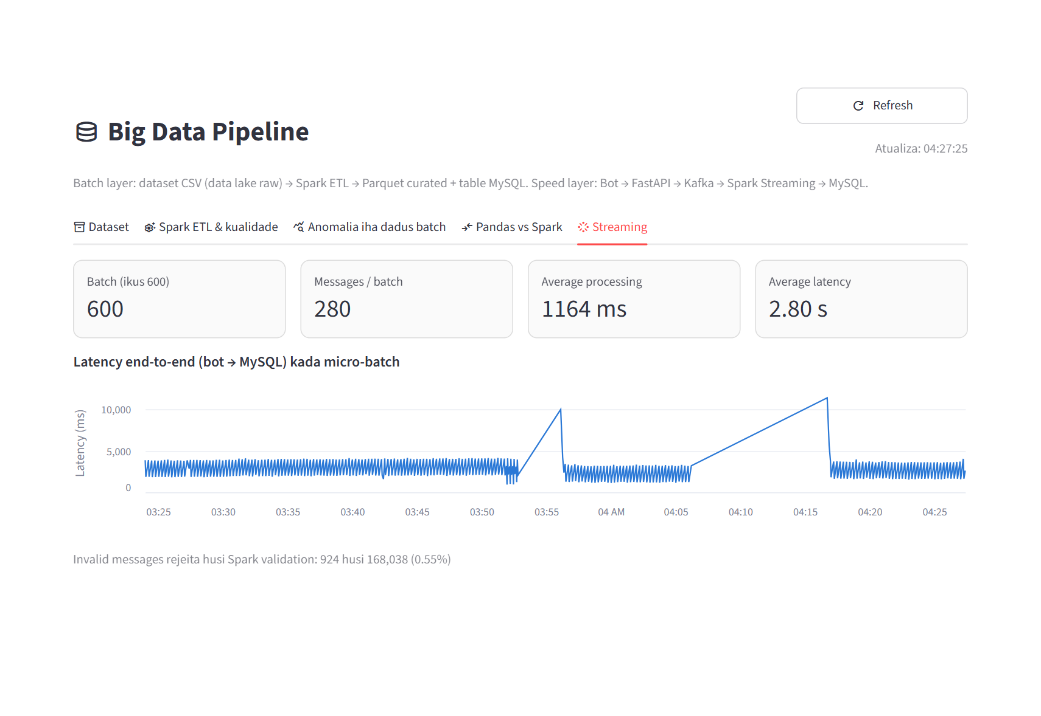
Imajen 5.6. Estatístika streaming: latency end-to-end kada micro-batch

5.6.3. CPU no Memory Usage
CPU no memória sukat ho psutil kada segundu 0.5 bainhira servisu benchmark hanesan hala'o (docs/report_build/measure_cpu.py, komputadór ho thread 32):
Engine | Volume | Tempu | CPU média | CPU pico | Memory pico
Pandas | 1M | 3.6 s | 6.0% | 10% | 0.61 GB
Apache Spark | 1M | 16.0 s | 42.6% | 100% | 3.79 GB
Apache Spark | 5GB | 61.3 s | 73.2% | 100% | 12.89 GB
Apache Spark | 20GB | 200.4 s | 78.0% | 100% | 12.94 GB
Tabela 5.17. CPU no memory usage (Pandas vs Spark)
Pandas uza CPU 6% de'it (core ida husi 32) — lalais ba dadus ki'ik maibé la uza komputadór tomak. Spark uza core hotu (CPU média 78%, pico 100% iha 20 GB) no memória hela ~13 GB maske dadus aumenta dala haat, tanba Spark prosesa partition-partition.

5.7. Data Quality Testing
Manual seksaun 14.C husu verifika Missing Values, Duplicate Records, Invalid Records no Outliers. Batch: Spark verifika kada dataset (seksaun 5.1.2) no outliers analiza ho regra IQR (seksaun 5.1.3). Stream: kada mensajen valida (schema, limite valór, duplicate) antes tama ba model — mensajen invalid 15,735 husi 3,150,953 (0.50%) rejeita, hanesan taxa 0.5% ne'ebé bot hatama.

5.8. Scalability Testing
Tuir manual seksaun 14.D (volume 10,000; 50,000; 100,000; 500,000; 1,000,000) no aumenta ho dataset 5 GB, 10 GB no 20 GB, scalability testing sukat servisu hanesan (lee CSV, hamoos, totál kWh kada municipality, top-10 meters, distribuisaun tipu anomalia, média voltage kada customer type) ho Pandas no Spark, run 3 kada engine, process foun kada run. Volume ki'ik mak subset husi dataset 5 GB. Engine rua fó rezultadu hanesan (records no totál kWh hanesan). Benchmark para Pandas bainhira memória komputadór to'o 85% (ka livre < 0.5 GB), hodi Windows la hahú swap, no rai rezultadu "FAILED: out of memory".
Volume | Records | Pandas (s) | Pandas RAM | Spark (s) | Spark RAM | Manán
10k | 9,958 | 0.72 | 0.08 GB | 11.69 | 1.67 GB | Pandas 16.2×
50k | 49,808 | 0.79 | 0.09 GB | 11.86 | 1.49 GB | Pandas 15.0×
100k | 99,600 | 0.87 | 0.11 GB | 11.39 | 1.66 GB | Pandas 13.2×
500k | 497,994 | 1.29 | 0.24 GB | 13.95 | 2.41 GB | Pandas 10.8×
1M | 994,189 | 2.04 | 0.54 GB | 15.18 | 2.79 GB | Pandas 7.4×
5GB | 45,317,416 | ✕ out of memory | ≥ 20.3 GB | 50.46 | 12.83 GB | Spark de'it
10GB | 90,634,832 | ✕ out of memory | ≥ 20.6 GB | 81.16 | 12.90 GB | Spark de'it
20GB | 181,269,712 | ✕ out of memory | ≥ 21.4 GB | 189.38 | 12.95 GB | Spark de'it
Tabela 5.18. Rezultadu scalability testing Pandas vs Spark (média run 3)
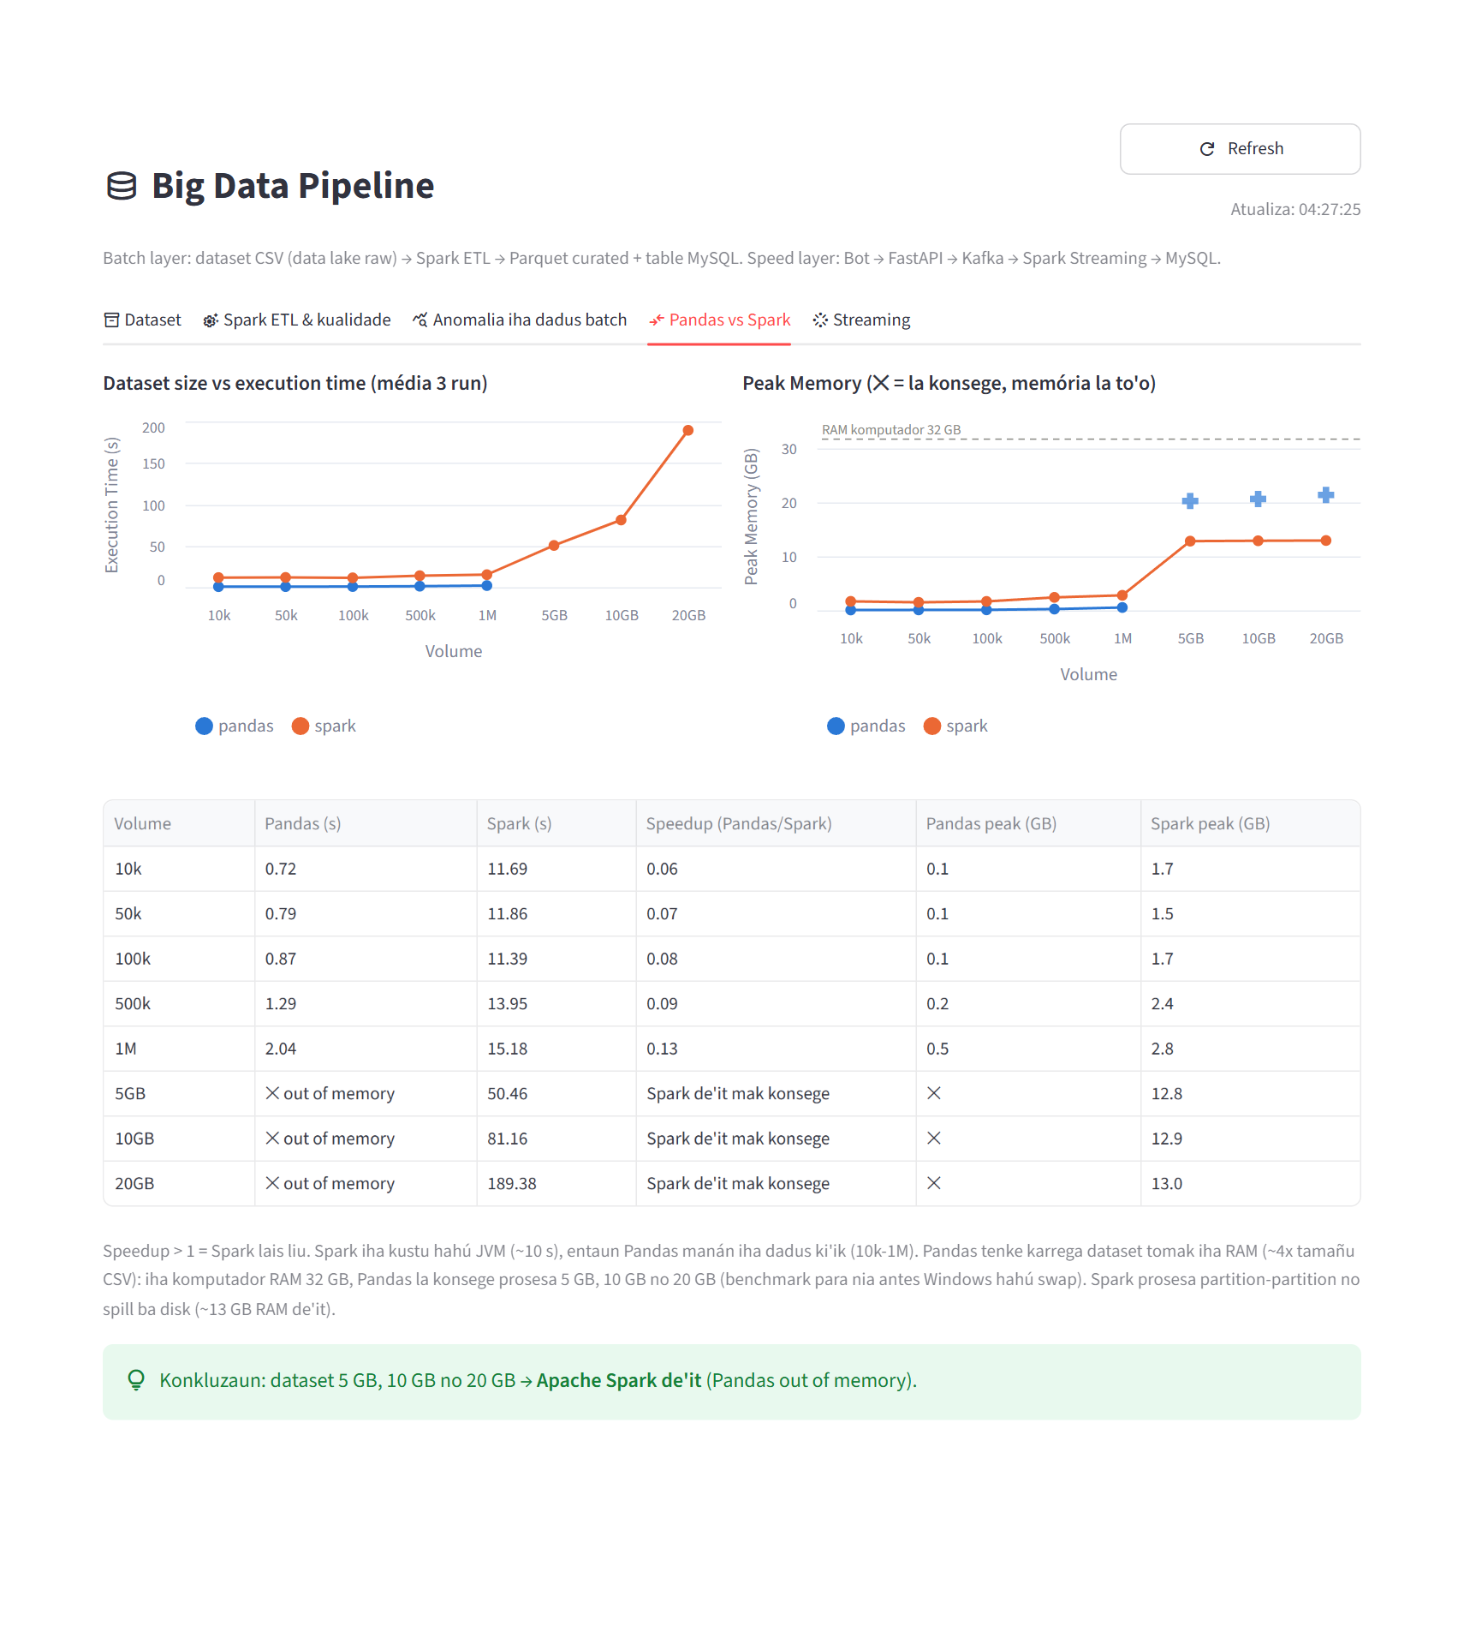
Imajen 5.7. Dataset size vs execution time no memory: Pandas vs Spark
Ba dadus ki'ik (10k to'o 1M records) Pandas lalais liu tanba Spark iha kustu fixu ~11 segundu (JVM no planu job): iha 1M, Pandas 2.0 s vs Spark 15.2 s. Maibé Pandas tenke karrega dataset tomak iha RAM (maizumenus dala 4 tamañu CSV), entaun iha dataset 5 GB, 10 GB no 20 GB Pandas la konsege remata — memória to'o 20.3 GB–21.4 GB no benchmark para. Spark prosesa partition-partition no bele spill ba disk: 5 GB iha 50.5 s, 10 GB iha 81.2 s no 20 GB iha 189.4 s, ho memory maizumenus 13 GB de'it ba volume hotu. Husi 5 GB ba 20 GB, eksponente eskala Spark k = 0.95 (kuaze lineár). Konkluzaun: ba dataset 5 GB ba leten, Apache Spark de'it mak bele uza iha komputadór ne'e.

5.9. Kumprimentu ho Rekezitu Mínimu Manual
Tabela tuir mai kompara rekezitu tékniku mínimu iha manual Capstone Project (seksaun 12 no 13) ho saida mak PowerPredict TL implementa:
Rekezitu | Mínimu (manual) | PowerPredict TL | Estadu
Data Source | Fonte online 1 | UCI Open Data, Open-Meteo REST API (arkivu + live), bot simulated real-time | Kumpre
Data Records | ≥ 10,000 | 319.1 M records batch + 3.14 M readings live | Kumpre
Data Type | ≥ tipu 2 | Numeric, categorical, datetime; CSV, JSON, Parquet, MySQL | Kumpre
Streaming / Real-Time | Obrigatóriu | Bot → FastAPI → Kafka → Spark Streaming kada 3 s; dashboard refresh 5–10 s | Kumpre
Apache Kafka | Obrigatóriu | Kafka 3.9.1 KRaft, topic smart-meter-readings, partition 3 | Kumpre
Apache Spark | Obrigatóriu | Batch ETL 5 / 10 / 20 GB, Spark Streaming, Spark MLlib | Kumpre
Data Storage | Obrigatóriu | Data Lake (CSV + Parquet) + MySQL (table 19) | Kumpre
Data Analytics | Obrigatóriu | Descriptive, trend, statistical + Random Forest (anomaly detection) | Kumpre
Visualization | Obrigatóriu | KPI, gráfiku Altair, mapa, confusion matrix, tendénsia | Kumpre
Dashboard | Obrigatóriu | Streamlit: login Admin / User, pájina 9, Refresh, Night mode; versaun publiku konvidadu iha internet | Kumpre
Documentation | Obrigatóriu | Relatóriu ida ne'e + README + kódigu ho komentáriu; source code públiku iha GitHub | Kumpre
Live Demonstration | Obrigatóriu | start_all.bat + pájina Simulasaun (Admin); vídeo YouTube 1080p (17:47 + closing 1:07); website publiku live (https://renoalvesc24.github.io/PowerPredict-TL/) | Kumpre
Tabela 5.19. Kumprimentu ho rekezitu tékniku mínimu manual

5.10. Diskusaun
Seksaun ida ne'e hatán pergunta peskiza (seksaun 1.3) bazeia ba rezultadu:
- Dezempeñu Random Forest. Iha meters ne'ebé model nunka haree, Random Forest atinje F1 0.954, PR-AUC 0.990 no ROC-AUC 0.999; iha stream real-time F1 0.962. Tipu kualidade enerjia (Voltajen Tun, Voltajen Sa'e Liu, Frekuénsia La Estável) no Kontador Aat kuaze perfeitu; Na'ok Eletrisidade mak dezafiu (F1 0.80).
- Tanba sa Random Forest fit. Dadus iha label, klase la balansu no anomalia depende ba kombinasaun feature. Random Forest manán métodu tolu seluk iha test set hanesan, estável iha cross-validation (± 0.001), no class weight bele kontrola balansu Precision–Recall. Ida ne'e konsistente ho Fernández-Delgado et al. (2014). Regra outlier (IQR) hetan 81% husi anomalia maibé ho precision 0.14 de'it no Na'ok Eletrisidade 15% de'it, entaun threshold simples la to'o.
- Big Data no Pandas vs Spark. Pipeline FastAPI–Kafka–Spark–MySQL prosesa dataset to'o 20 GB no stream kontínuu ho latency ~2.8 s. Konfirma aprezentasaun individuál (Costa, 2026a): Pandas manán ba dadus ki'ik, maibé iha komputadór RAM 32 GB Pandas la konsege ona iha 5 GB — Spark mak solusaun ba dataset 5 GB ba leten.
- Feature importante. Voltage deviation (%), Voltage (V), Load ratio no Consistency ratio mak importante liu. Hanesan Jokar et al. (2016), konsumu kompara ho padraun normál (baseline ratio) mak sinál ba na'ok; consistency ratio mak sinál ba Kontador Aat.
- Website. Website Streamlit ho login no role fasil uza no seguru: teste automátiku hotu passa, User la bele loke pájina Admin, no funsaun Refresh no Night mode servisu. Versaun publiku iha internet (seksaun 4.9) hatudu katak arkitetura ne'e bele fó asesu real-time ba ema hotu ho kustu zero: HTTPS husi Cloudflare Tunnel, modu konvidadu read-only, no teste publiku 7 husi 7 passa.
Limitasaun rezultadu. (1) Dadus sintétiku: maske seed mai husi dadus reál, padraun anomalia mai husi jeradór, entaun rezultadu iha dadus EDTL reál bele ki'ik liu. (2) Rezultadu stream aas liu test set tanba bot la iha variasaun fulan-fulan. (3) Sistema hala'o iha komputadór ida ho Kafka broker ida; iha produsaun presiza cluster no replication. (4) Na'ok Eletrisidade ho konsumu ki'ik loos sei bele sai alarme falsu — tan ne'e sistema uza "suspeita" no inspesaun manuál. (5) Website publiku online de'it bainhira komputadór grupu ativu; ba 24/7 presiza servidór (pakote Docker iha seksaun 4.9.3).

KAPITULU VI
KONKLUZAUN NO REKOMENDASAUN

6.1. Konkluzaun
Bazeia ba rezultadu peskiza no dezenvolvimentu Sistema Deteksaun Anomalia Rede Eletrisidade Real Time uza metodu Random Forest, hakerek-na'in sira foti konkluzaun tuir mai:
- Sistema Big Data implementa ho susesu pipeline kompletu tuir manual Capstone Project: Data Collection (bot smart meter, Open-Meteo, jeradór dataset) → Data Ingestion (FastAPI + Apache Kafka) → Data Storage (Data Lake Parquet + MySQL) → Data Processing (Spark batch ETL no Spark Streaming ho window no watermark) → Machine Learning (Random Forest) → Visualization (website Streamlit ho login no pájina 9) → Real-Time Application (Anomaly Score, anomaly events no simulasaun).
- Métodu eskala dadus husi aprezentasaun individuál aplika ho susesu: seed reál (UCI no Open-Meteo) eskala ba dataset 5 GB, 10 GB no 20 GB ho records totál 319,133,070 ho events anomalia neen no ground truth label. Spark ETL prosesa dataset 20 GB (records 182.4 millaun) iha 753 segundu.
- Random Forest — métodu machine learning ida de'it iha sistema — deteta anomalia ho Precision 0.942, Recall 0.968, F1-score 0.954 no PR-AUC 0.990 iha meters ne'ebé model nunka haree, no klasifika tipu anomalia ho Macro F1 0.963. Iha test set hanesan, nia accurate liu Decision Tree (F1 0.925), Logistic Regression (F1 0.896) no Isolation Forest (F1 0.144). Spark MLlib Random Forest ne'ebé treina iha records 2,298,650 no test iha records 36,958,516 atinje F1 0.867, hatudu katak métodu ne'e bele hala'o iha eskala Big Data.
- Random Forest fit ho dadus tanba dadus iha ground truth label, anomalia depende ba kombinasaun feature (non-linear), no votu tree 150 fó Anomaly Score ne'ebé estável (cross-validation F1 0.981 ± 0.001). Class weight Normal = 4 hamenus alarme falsu: Precision sa'e husi 0.850 ba 0.942.
- Feature Voltage deviation (%) (16.91%) no Voltage (V) (16.16%) mak importante liu. Feature engineering ho koñesimentu domíniu (baseline ratio no consistency ratio) mak xave ba deteksaun Na'ok Eletrisidade no Kontador Aat. Na'ok Eletrisidade mak tipu susar liu (F1 0.80).
- Scalability testing hatudu katak Pandas lalais liu ba dadus ki'ik (10k–1M records), maibé iha komputadór RAM 32 GB Pandas la konsege prosesa dataset 5 GB, 10 GB no 20 GB (out of memory). Apache Spark prosesa 20 GB iha 189 segundu ho memory 13 GB de'it; tan ne'e ba dataset 5 GB ba leten, Spark mak tools ida de'it ne'ebé bele uza.
- Sistema real-time prosesa mensajen 3,150,953 husi meters 281 ho latency média 2.8 segundu no F1 0.962 iha stream. Website Streamlit ho login Admin / User (password hash PBKDF2, cookie sesaun), butaun Refresh no Night mode — Dashboard, Monitor Real-Time, Anomaly Events, Deteksaun Manual, Model Random Forest, Big Data Pipeline, Simulasaun, Jestaun Uzuáriu no Metodolojia — passa teste website 11 husi 11, no bele ajuda EDTL deteta problema rede no suspeita na'ok eletrisidade sedu.
- Sistema publika ona ba internet ho kustu zero: website konvidadu read-only ho HTTPS liuhusi Cloudflare Tunnel, link permanente https://renoalvesc24.github.io/PowerPredict-TL/ (GitHub Pages) ne'ebé atualiza automátiku husi start_all.bat, source code públiku iha https://github.com/Renoalvesc24/PowerPredict-TL, no pakote Docker Compose prontu ba deployment 24/7.

6.2. Rekomendasaun
Rekomendasaun ba futuru:
- Integrasaun Dadus Reál EDTL: kolabora ho EDTL hodi hetan dadus smart meter reál ne'ebé anonimizadu no rezultadu inspesaun (label reál ba Na'ok Eletrisidade no Kontador Aat).
- Feature Tempu Naruk: aumenta feature istóriku meter (ezemplu média semana 4 ikus, tendénsia konsumu) hodi hadi'a deteksaun Na'ok Eletrisidade.
- Cluster no Structured Streaming: implementa iha cluster (Spark node barak, Kafka broker 3 ho replication) ka iha Linux/cloud hodi uza Structured Streaming ho checkpoint.
- Retraining Automátiku: treina fali Random Forest kada fulan ho dadus foun no monitoriza model drift.
- Notifikasaun: haruka events severity aas liuhusi SMS ka WhatsApp ba tékniku EDTL.
- Edge Computing: hala'o model iha subestasaun ka gateway lokál hodi kontinua funsiona maske internet mate.
- Seguransa Website: HTTPS no modu konvidadu read-only implementa ona iha website publiku (seksaun 4.9); futuru aumenta autentikasaun faktór rua, log auditoria ba asaun Admin no rate limiting bainhira sistema hala'o iha rede EDTL.
- Deployment 24/7: hala'o pakote deploy/ (Docker Compose) iha Oracle Cloud Always Free ka servidór EDTL, ho domíniu rasik no monitorizasaun uptime, hodi website publiku la depende ba komputadór grupu.

ANEXU

Anexu A. Estrutura Kódigu Sistema
Folder / file | Funsaun
config.py, .env, .env.example | Konfigurasaun (MySQL, Kafka, Spark, data lake iha D:, konta website dahuluk)
common/domain.py | Tipu anomalia, load shape, baseline, feature engineering, evidénsia
common/db.py, common/spark.py | Schema table 19 (SQLAlchemy); SparkSession, feature Spark, Parquet writer
data_generator/, data/seed/uci_real/ | Download temperature Open-Meteo; seed UCI; jeradór dataset 5 GB / 10 GB / 20 GB ho anomalia
bot/bot_live.py, bot/bot_replay.py | Data source real-time (smart meter 281) no replay dataset
api/main.py, api/schemas.py | FastAPI gateway: ingest, health, stats, detect
pipeline/spark_streaming.py | Kafka → Spark Streaming → Random Forest → MySQL
pipeline/spark_batch_etl.py | Spark ETL: Data Quality, cleaning, feature, analytics, training/test split
pipeline/spark_ml_train.py, pipeline/benchmark.py | Spark MLlib Random Forest; benchmark Pandas vs Spark (ho memory guard)
ml/train.py, ml/predict.py | Training (class weight) no serving Random Forest (scikit-learn)
dashboard/app.py, auth.py, ui.py | Website: navigation, login no sesaun (PBKDF2, cookie), Refresh, Night mode, ikon, modu konvidadu
dashboard/views/ (file 10) | Pájina login + pájina 9 (inklui users.py ba Jestaun Uzuáriu)
setup/, setup_once.bat, start_all.bat | Kria database, hala'o Kafka (check_running.ps1 hodi la hahú dala rua), instalasaun no hahú sistema; start_all.bat pasu 6 hahú website publiku
start_public.bat, setup/public_site.ps1, setup/public_landing.html | Website publiku: kópia konvidadu port 8510, Cloudflare Tunnel, live.json + landing page iha GitHub Pages
deploy/ (Dockerfile, docker-compose.yml, Caddyfile, ORACLE_SETUP.md) | Pakote deployment 24/7 ba Oracle Cloud Always Free (Kafka, MariaDB, app, Caddy HTTPS)
tests/test_anomaly.py, data/samples/ | Automated test no sample CSV 100 records
docs/report_build/ | Script relatóriu: collect_facts.py, shoot.py (screenshot + teste website), build_report.js
Tabela 6.1. Estrutura kódigu sistema

Anexu B. Oinsá Hala'o Sistema
- Loke XAMPP Control Panel no hahú MySQL.
- Kopia .env.example ba .env; hakerek PP_DATA_DIR (data lake) no username / password ba konta Admin no User dahuluk (PP_ADMIN_*, PP_USER_*, password karakter 8 ka liu).
- Dala uluk de'it: hala'o setup_once.bat (instala pakote, download temperature, jera dataset 5 GB / 10 GB / 20 GB, kria database, Spark ETL no training Random Forest).
- Hala'o start_all.bat: hahú Kafka, FastAPI, Spark Streaming, bot no website. Script ne'e seguru atu hala'o dala rua — komponente ne'ebé ativu ona la hahú fali. Pasu 6 hahú website publiku (konvidadu) ba internet no atualiza link permanente.
- Loke browser iha http://localhost:8505, login iha tab Admin ka User, no http://127.0.0.1:8000/docs (API).
- Website publiku: loke https://renoalvesc24.github.io/PowerPredict-TL/ husi HP ka komputadór seluk (konvidadu, la presiza konta). Bainhira start_all.bat la ativu, pájina ne'e hatudu "Sistema offline agora". Atu hahú parte publiku de'it, hala'o start_public.bat.
- Demonstrasaun live (Admin): loke pájina Simulasaun, klik "Voltajen Tun iha municipality" ka "Hahú na'ok eletrisidade", depois haree Dashboard, Monitor Real-Time no Anomaly Events.
- Se janela Kafka hatudu CorruptRecordException: taka janela Kafka, hala'o setup\start_kafka.bat reset (hamoos dadus Kafka de'it), depois hala'o fali start_all.bat.
- Opsionál 24/7: tuir deploy/ORACLE_SETUP.md hodi hala'o sistema iha servidór Oracle Cloud Always Free ho Docker Compose.

Anexu C. Vídeo Demonstrasaun (YouTube)
Link vídeo demonstrasaun YouTube: ____________________________________________
Vídeo prontu ona: parte prinsipál 17:47 no closing 1:07 (MP4 1080p, 30 fps), ho demonstrasaun live (Simulasaun na'ok eletrisidade → events mosu iha segundu 1–4). Source code públiku: https://github.com/Renoalvesc24/PowerPredict-TL. Website publiku live: https://renoalvesc24.github.io/PowerPredict-TL/.
Vídeo prepara tuir manual Capstone Project seksaun 17 no 18:
Komponente | Rekezitu manual | PowerPredict TL
Plataforma / Visibility | YouTube, Unlisted ka Public | YouTube (Unlisted ka tuir instrusaun dosente)
Durasaun / Formatu | 10–20 minutu, MP4, 1080p rekomendadu | 17:47 + closing 1:07 (~18:54), MP4 1080p 30 fps
Screen Recording | Obrigatóriu | Grava ekran tomak (website, janela start_all, phpMyAdmin)
Live System / Dashboard Demo | Obrigatóriu | start_all.bat → login Admin → Simulasaun → Dashboard / Monitor atualiza; website publiku iha internet
Source Code Demo | Rekomendadu | Repozitóriu GitHub públiku (github.com/Renoalvesc24/PowerPredict-TL): folder bot / api / pipeline / dashboard
YouTube Link | Entrega ho relatóriu | Hakerek iha leten
Tabela 6.2. Rekezitu vídeo demonstrasaun
Parte | Durasaun | Konteúdu PowerPredict TL
1 – Introdusaun | 1–2 min | Naran no NIM membru grupu na'in rua, títulu projetu, unidade kurikuler Big Data, problema: anomalia rede no na'ok eletrisidade
2 – Problem & Objectives | 1–2 min | Problem statement (seksaun 1.2), objetivu (1.4), benefísiu ba EDTL (1.5)
3 – Big Data Architecture | 2–3 min | Bot / Open-Meteo / UCI → FastAPI → Kafka → Spark → Data Lake + MySQL → Random Forest → Dashboard (Imajen 4.1, 4.3)
4 – Implementasaun | 3–5 min | Dataset 5 / 10 / 20 GB, Kafka topic, Spark Streaming, Spark ETL, Data Lake, Random Forest (scikit-learn + MLlib)
5 – Live Demonstration | 3–5 min | Simulasaun Voltajen Tun ka Na'ok Eletrisidade → dadus tama → Spark prosesa → Dashboard no Monitor atualiza; Pandas vs Spark
6 – Conclusion | 1–2 min | Rezultadu prinsipál (F1, Spark vs Pandas), limitasaun no future improvement (Kapitulu VI)
Tabela 6.3. Estrutura vídeo demonstrasaun

Anexu D. Mapa Relatóriu ba Avaliasaun no Learning Outcomes
Tabela tuir mai hatudu iha ne'ebé mak relatóriu ida ne'e hatán kada komponente avaliasaun (manual seksaun 15) no kada Learning Outcome (manual seksaun 4):
Komponente avaliasaun | Peso | Seksaun relatóriu
Problem & Project Proposal | 10% | 1.1–1.6
Literature Review | 5% | Kapitulu II
Data Collection | 10% | 3.4, 3.5, 5.1
Data Engineering | 15% | 3.7, 3.8, 4.3, 4.4, 5.1.2
Kafka & Streaming | 15% | 3.6, 4.2, 4.3.2, 5.4, 5.6.2
Spark Processing | 15% | 3.8, 4.3.1, 5.6, 5.8
Analytics / Machine Learning | 10% | 3.9, 4.5, 5.2, 5.3
Dashboard | 10% | 3.10, 4.6, 4.7
Final Report | 5% | Relatóriu ida ne'e
Presentation & Live Demo | 5% | Anexu B, Anexu C
Tabela 6.4. Komponente avaliasaun Capstone Project no seksaun relatóriu
LO | Learning Outcome (manual) | Evidénsia iha relatóriu
LO1 | Esplika konseitu no karakteristika Big Data | 2.1.3 (5V), 2.1.5–2.1.7
LO2 | Identifika fonte no karakteristika dadus | 3.4, 3.5.2
LO3 | Dezenvolve prosesu data ingestion | 3.6, 4.3.2, 4.8
LO4 | Implementa distributed data processing | 3.8, 4.3.1, 5.6.3
LO5 | Prosesu batch no streaming data | 4.3.1, 4.3.2, 5.4
LO6 | Halo Big Data analytics | 3.9, 5.2, 5.3
LO7 | Dezenvolve visualization no dashboard | 3.10, 4.6, 4.7
LO8 | Integra teknolojia Big Data | 4.1, 4.2, 4.3.3, 4.9
LO9 | Avalia performance sistema | 5.5–5.8
LO10 | Komunika rezultadu projetu ho profisionál | Relatóriu, aprezentasaun, vídeo (Anexu C) no website publiku (4.9)
Tabela 6.5. Learning Outcomes no evidénsia

BIBLIOGRAFIA
Armbrust, M., Das, T., Torres, J., Yavuz, B., Zhu, S., Xin, R., Ghodsi, A., Stoica, I., & Zaharia, M. (2018). Structured Streaming: A declarative API for real-time applications in Apache Spark. Proceedings of the 2018 International Conference on Management of Data (SIGMOD '18), 601–613. https://doi.org/10.1145/3183713.3190664
Breiman, L. (2001). Random forests. Machine Learning, 45(1), 5–32. https://doi.org/10.1023/A:1010933404324
Breiman, L., Friedman, J. H., Olshen, R. A., & Stone, C. J. (1984). Classification and regression trees. Wadsworth.
Buzau, M. M., Tejedor-Aguilera, J., Cruz-Romero, P., & Gómez-Expósito, A. (2019). Detection of non-technical losses using smart meter data and supervised learning. IEEE Transactions on Smart Grid, 10(3), 2661–2670. https://ieeexplore.ieee.org/document/8299442
Chandola, V., Banerjee, A., & Kumar, V. (2009). Anomaly detection: A survey. ACM Computing Surveys, 41(3), Article 15. https://doi.org/10.1145/1541880.1541882
Cloudflare. (2026). Cloudflare Tunnel [Documentation]. https://developers.cloudflare.com/cloudflare-one/networks/connectors/cloudflare-tunnel/
Costa, R. N. M. A. (2026a). Why and when should we move from traditional to big data processing? An experimental comparison of Pandas and Apache Spark on 100 MB, 1 GB and 5 GB [Aprezentasaun individuál, unidade kurikuler Big Data]. Dili Institute of Technology.
Costa, R. N. M. A. (2026b). Analiza preditiva ba manajementu bee sustentável no monitorizasaun analitiku distribuisaun bee uza metodu algoritmu Random Forest [Proposta Metodolojia Peskiza]. Dili Institute of Technology.
Dili Institute of Technology. (2026). Manual capstone project: Unidade kurikuler Big Data – projetu online, streaming no real-time. Programa Estudu Siencia Komputador.
Docker Inc. (2026). Docker Compose [Documentation]. https://docs.docker.com/compose/
European Committee for Electrotechnical Standardization. (2010). EN 50160: Voltage characteristics of electricity supplied by public distribution networks. CENELEC.
Fernández-Delgado, M., Cernadas, E., Barro, S., & Amorim, D. (2014). Do we need hundreds of classifiers to solve real world classification problems? Journal of Machine Learning Research, 15, 3133–3181.
GitHub. (2026). GitHub Pages documentation [Documentation]. https://docs.github.com/en/pages
Glauner, P., Meira, J. A., Valtchev, P., State, R., & Bettinger, F. (2017). The challenge of non-technical loss detection using artificial intelligence: A survey. International Journal of Computational Intelligence Systems, 10(1), 760–775. https://doi.org/10.2991/ijcis.2017.10.1.51
Hastie, T., Tibshirani, R., & Friedman, J. (2009). The elements of statistical learning: Data mining, inference, and prediction (2nd ed.). Springer.
International Electrotechnical Commission. (2009). IEC 60038: IEC standard voltages. IEC.
Jokar, P., Arianpoo, N., & Leung, V. C. M. (2016). Electricity theft detection in AMI using customers' consumption patterns. IEEE Transactions on Smart Grid, 7(1), 216–226. https://doi.org/10.1109/TSG.2015.2425222
Kreps, J., Narkhede, N., & Rao, J. (2011). Kafka: A distributed messaging system for log processing. Proceedings of the NetDB Workshop.
Laney, D. (2001). 3D data management: Controlling data volume, velocity and variety. META Group.
Liu, F. T., Ting, K. M., & Zhou, Z.-H. (2008). Isolation forest. Proceedings of the 8th IEEE International Conference on Data Mining (ICDM 2008), 413–422. https://doi.org/10.1109/ICDM.2008.17
Marz, N., & Warren, J. (2015). Big data: Principles and best practices of scalable realtime data systems. Manning.
Moriarty, K., Kaliski, B., & Rusch, A. (2017). PKCS #5: Password-based cryptography specification version 2.1 (RFC 8018). Internet Engineering Task Force. https://doi.org/10.17487/RFC8018
Meng, X., Bradley, J., Yavuz, B., Sparks, E., Venkataraman, S., Liu, D., Freeman, J., Tsai, D. B., Amde, M., Owen, S., Xin, D., Xin, R., Franklin, M. J., Zadeh, R., Zaharia, M., & Talwalkar, A. (2016). MLlib: Machine learning in Apache Spark. Journal of Machine Learning Research, 17(34), 1–7.
Our World in Data. (2025). Electricity mix – Timor-Leste [Dataset, based on Ember and Energy Institute]. https://ourworldindata.org/electricity-mix
Pedregosa, F., Varoquaux, G., Gramfort, A., Michel, V., Thirion, B., Grisel, O., Blondel, M., Prettenhofer, P., Weiss, R., Dubourg, V., Vanderplas, J., Passos, A., Cournapeau, D., Brucher, M., Perrot, M., & Duchesnay, É. (2011). Scikit-learn: Machine learning in Python. Journal of Machine Learning Research, 12, 2825–2830.
Quinlan, J. R. (1986). Induction of decision trees. Machine Learning, 1(1), 81–106. https://doi.org/10.1007/BF00116251
Saito, T., & Rehmsmeier, M. (2015). The precision-recall plot is more informative than the ROC plot when evaluating binary classifiers on imbalanced datasets. PLoS ONE, 10(3), e0118432. https://doi.org/10.1371/journal.pone.0118432
Trindade, A. (2015). ElectricityLoadDiagrams20112014 [Dataset]. UCI Machine Learning Repository. https://doi.org/10.24432/C58C86
Wang, Y., Chen, Q., Hong, T., & Kang, C. (2019). Review of smart meter data analytics: Applications, methodologies, and challenges. IEEE Transactions on Smart Grid, 10(3), 3125–3148. https://doi.org/10.1109/TSG.2018.2818167
World Bank. (2025). World development indicators: Access to electricity (% of population) – Timor-Leste [Dataset]. https://data.worldbank.org/indicator/EG.ELC.ACCS.ZS?locations=TL
Zaharia, M., Xin, R. S., Wendell, P., Das, T., Armbrust, M., Dave, A., Meng, X., Rosen, J., Venkataraman, S., Franklin, M. J., Ghodsi, A., Gonzalez, J., Shenker, S., & Stoica, I. (2016). Apache Spark: A unified engine for big data processing. Communications of the ACM, 59(11), 56–65. https://doi.org/10.1145/2934664
Zippenfenig, P. (2023). Open-Meteo.com weather API [Computer software]. Zenodo. https://doi.org/10.5281/zenodo.7970649

